**ĐẠI HỌC KHOA HỌC TỰ NHIÊN THÀNH PHỐ HỒ CHÍ MINH**

**KHOA CÔNG NGHỆ THÔNG TIN**

**XÂY DỰNG HỆ THỐNG QUẢN LÝ, CHĂM SÓC HỌC VIÊN**

**CHO TRUNG TÂM ĐÀO TẠO**

**ĐỒ ÁN TỐT NGHIỆP CỬ NHÂN CNTT**

**GIÁO VIÊN HƯỚNG DẪN**

**THẦY : HUỲNH NAM**

**NHÓM SINH VIÊN THỰC HIỆN ĐỒ ÁN**

**NGUYỄN ĐẠI TÀI – 1512470**

**VŨ ANH TÀI – 1512475**

**NGUYỄN TẤN HỮU TÂM – 1512483**

**PHẠM LÊ THIỆN TÂM – 1512486**

**TRẦN NHẬT TÂM – 1512488**

**TPHCM,2019**

LỜI CẢM ƠN

Trước tiên, chúng em xin gửi lời cảm ơn sâu sắc đến thầy Huỳnh Nam, người đã nhiệt tình, tận tâm giúp đỡ, hướng dẫn chúng em theo cách tốt nhất có thể để hoàn thành tốt đề tài luận văn này.

Chúng em xin chân thành cảm ơn các quý Thầy / Cô trong Khoa đã tận tình giảng dạy, trang bị cho chúng em những kiến thức quý báu trong những năm học vừa qua, và hơn hết, Thầy / Cô đã tạo cơ hội và điều kiện tốt nhất để chúng em có thể thực hiện luận văn tốt nghiệp này. Đó là hành trang giúp chúng em vững bước trên con đường sự nghiệp cũng như đường đời phía trước.

Trong suốt quá trình học tập trên giảng đường Đại học, chúng em không thể tránh khỏi những thiếu sót, trở ngại. Tuy nhiên, chúng em rất biết ơn vì đã có gia đình, người thân, bạn bè, những người đã luôn ủng hộ, giúp đỡ và động viên chúng em vượt qua những khó khăn ấy.

Thời gian thực hiện luận văn đầy thử thách nhưng đem lại cho chúng em nhiều kinh nghiệm đáng quý. Chúng em đã dành hết mọi tâm huyết, nỗ lực nhưng do thời gian, khả năng có hạn nên chắc chắn không tránh khỏi thiếu sót và hạn chế. Chúng em kính mong nhận được sự cảm thông, tận tình chỉ bảo của quý Thầy Cô và các bạn giúp chúng em hoàn thiện hơn.

Một lần nữa, chúng em xin trân trọng cảm ơn và gửi lời chúc sức khoẻ đến quý Thầy Cô!

TPHCM, ngày 20 tháng 06 năm 2019

# **NHẬN XÉT CỦA GIẢNG VIÊN HƯỚNG DẪN**

**Tp. Hồ Chí Minh**, ngày … tháng … năm 2019

**Giảng viên hướng dẫn**

*(Ký tên)*

**NHẬN XÉT CỦA GIẢNG VIÊN PHẢN BIỆN 1**

**Tp. Hồ Chí Minh**, ngày … tháng … năm 2019

**Giảng viên phản biện**

*(Ký tên)*

**NHẬN XÉT CỦA GIẢNG VIÊN PHẢN BIỆN 2**

**Tp. Hồ Chí Minh**, ngày … tháng … năm 2019

**Giảng viên phản biện**

*(Ký tên)*

Mục lục

LỜI CẢM ƠN 1

NHẬN XÉT CỦA GIẢNG VIÊN HƯỚNG DẪN 3

Tóm tắt đồ án 10

Chương 1: Giới thiệu tổng quát nhu cầu và mục tiêu 14

1.1. Giới thiệu tổng quan và nhu cầu hiện tại 14

1.2. Mục tiêu của đề tài 14

Chương 2: Khảo sát , phân tích , so sánh các trung tâm đào tạo 16

2.1. Mô tả kế hoạch khảo sát 16

2.1.1. Khảo sát nhỏ đối với gần 100 học sinh , sinh viên về trung tâm đào tạo 16

2.1.2. Vấn đề rút ra 23

2.1.3. Một số kịch bản thực tế của vấn đề (user story) 23

2.1.4. Giải pháp giải quyết các vấn đề được nêu 23

2.2. Đối tượng người dùng hướng đến 23

2.3. Các đối tượng liên quan(Stackhodler) 24

2.4. Các sản phẩm cùng loại 25

2.4.1. Danh sách một số sản phẩm 25

2.4.2. Lợi thế cạnh tranh của LMS so với các sản phẩm khác 29

2.4.3. So sánh các LMS 32

2.5. Cơ hội & thách thức 33

2.5.1. Cơ hội 33

2.5.2. Thách thức 33

2.6. Phân tích mô hình kinh doanh theo mô hình 4P 34

Chương 3: Các vấn đề liên quan 35

3.1. Giới thiệu về môi trường Web 35

3.1.1. Website là gì? 35

3.1.2. Mô hìnhClient-Server 35

3.2. Giới thiệu HTML5 và CSS3 35

3.2.1. HTML / HTML5 là gì? 35

3.2.2. CSS/CSS3 là gì? 36

3.3. Tìm hiểu NodeJS 36

3.3.1. NodeJS là gì? 36

3.3.2. Lý do chọn NodeJS để xây dựng hệ thống 37

3.3.3. Các tính năng của NodeJS 37

3.3.4. Mô hình hoạt động của NodeJS 37

3.3.5. Ví dụ cách sử dụng NodeJS 39

3.4. Giới thiệu Framework Express 39

3.4.1. Giới thiệu sơ lược 39

3.4.2. Các tính năng chính của Express 40

3.5. Tìm hiểu ReactJS 40

3.5.1. Giới thiệu sơ lược 40

3.5.2. Lý do chọn ReactJS để xây dựng hệ thống 40

3.5.3. Các ưu điểm và nhược điểm của ReactJS 40

3.6. Tìm hiểu MongoDB 41

3.6.1. Giới thiệu sơ lược 41

3.6.2. Lợi thế của hệ cơ sở dữ liệu MongoDB 42

3.6.3. Cách hoạt động của MongoDB 42

3.7. Giới thiệu Socket.IO 43

3.7.1. Giới thiệu sơ lược 43

3.8. Quy trình đề xuất xây dựng hệ thống 43

3.8.1. Dữ liệu cho hệ thống giảng dạy 44

3.9. Kết luận 44

Chương 4: Giới thiệu hệ thống LMS 45

4.1. Giới thiệu tổng quan về hệ thống LMS 45

4.1.1. Giới thiệu hệ thống hỗ trợ trung tâm đào tạo giáo dục LMS 45

4.1.2. Danh sách các chức năng sơ lược 45

4.1.3. Danh sách các rủi ro 46

4.1.4. Cách thức triển khai trên nền tảng công nghệ 47

4.2. Giới thiệu về phương diện kĩ thuật của hệ thống 49

4.2.1. Use-case 49

4.2.3. Giao diện của ứng dụng 83

4.2.3.1. Phiên bản web 83

4.2.3.2. Phiên bản mobile 95

Chương 5: Phân tích hệ thống ,cấu trúc dữ liệu ,kiểm thử phần mềm 96

5.1. Giới thiệu 96

5.2. Mô tả cơ sở dữ liệu 96

5.2.1. Mô hình cơ sở dữ liệu 96

*5.2.2.* Mô tả chi tiết 98

5.3. Test case 103

5.3.1. Phân công cụ thể cho việc kiểm thử: 103

5.3.2. Test case tổng hợp: 104

Chương 6: Kết luận và hướng phát triển 146

6.1. Kết quả đạt được 146

6.1.1. Về lý thuyết 146

6.1.2. Về ứng dụng 146

6.1.3. Kiểm thử ứng dụng 146

6.2. Hướng phát triển của đề tài 148

Chương 7: Vận hành và hoạt động nhóm 149

7.1. Tổ chức nhóm 149

7.2. Quá trình thực hiện và tiến độ của từng thành viên qua các tuần 151

DANH MỤC TÀI LIỆU THAM 164

PHỤ LỤC 164

Tóm tắt đồ án

Ngày nay sự phát triển công nghệ nhanh chóng của các thiết bị cá nhân như điện thoại, máy tính bảng, … khiến cho cả thế giới thay đổi cách sống, cách sinh hoạt và các thói quen giải trí. Cách học cũng ảnh hưởng để bắt kịp với nhịp sống hiện tại. Sự đột phá của trung tâm online so với trung tâm truyền thống đã tạo nên một cuộc cách mạng trong những năm gần đây.

Nắm được nhu cầu đó nhiều trung tâm chạy đua phát triển các ứng dụng hỗ trợ sinh viên, nhiều nhà phát triển ứng dụng không ngừng phát triển những ứng dụng hỗ trợ sinh viên tương tác tuyệt vời hơn để đáp ứng nhu cầu ngày càng tăng của người dùng.

Đề tài đồ án này, chúng em muốn tạo ra sự khác biệt về việc giáo viên học sinh tương tác. Người dùng – đặc biệt là các em học viên và giáo viên, những người hằng ngày phải phụ thuộc vào những bài giảng cứng nhắc, nay có thể tự điều chỉnh việc dạy học cho riêng mình, từ đó có thể nâng cao khả năng tự tìm hiểu.

Nội dung đồ án bao gồm 7 chương:

**Chương 1**: Giới thiệu tổng quát nhu cầu hiện tại và mục tiêu của đề tài

**Chương 2**: Khảo sát, phân tích ,sử dụng các trung tâm đào tạo khác để đưa ra kết luận

**Chương 3**: Các vấn đề liên quan, môi trường phát triển, các framework cũng như công nghệ được sự dụng trong đồ án.

**Chương 4**: Giới thiệu hệ thống , kĩ thuật , cấu trúc resouce và giao diện các màn hình trong hệ thống.

**Chương 5**: Phân tích hệ thống, trình bày về cách tổ chức và cấu trúc dữ liệu hệ thống . Kiểm thử hệ thống .

**Chương 6**: Kết luận những gì đã đạt được trong quá trình làm đề tài và hướng phát triển của đề tài trong tương lai.

**Chương 7** : Vận hành và hoạt động nhóm

Chương 1: Giới thiệu tổng quát nhu cầu và mục tiêu

Giới thiệu tổng quan và nhu cầu hiện tại

Với sự phát triển của công nghệ hiện nay, chiếc máy tính bảng hay một chiếc điện thoại thông minh dần dần được nhiều người sử dụng, do nó đáp ứng được các nhu cầu của người dùng: đọc sách, lướt web, tìm kiếm thông tin, học tập hay giải trí,... Hiểu được mức độ ảnh hưởng của công nghệ đối với xã hội nói chung và dạy học nói riêng . Chính vì vậy nên phần mềm ra đời để giúp ích cho giáo viên và học sinh dạy học và còn nhiều hơn thế nữa.

Hệ thống giáo dục trên thế giới đã phát triển, những bài học tương tác dần đã thay thế những cuốn sách giáo khoa truyền thống. Ở Việt Nam, việc dạy học vẫn đang còn phụ thuộc những bài học trong sách giáo khoa - dần dần đã trở nên rất cổ điển, và có thể là khô khan đối với học sinh. Dù vài năm qua, bộ Giáo dục Đào tạo đã có những thay đổi trong việc dạy học (mở các lớp đào tạo từ xa, các trung tâm hướng nghiệp...) nhưng vẫn gặp không ít khó khăn về tài nguyên và cơ sở vật chất. Điều này càng khẳng định, việc ứng dụng công nghệ vào giảng dạy và học tập là điều vô cùng cần thiết. Đó cũng là mục tiêu phát triển của đề tài này.

Mục tiêu của đề tài

* Thông qua việc nghiên cứu, khảo sát, nhóm đã đặt ra một số mục tiêu cần đạt được khi thực hiện đề tài của đồ án này:
* Khảo sát các trung tâm dạy học tìm ra thế mạnh, hạn chế của nó nhằm lập kế hoạch xây dựng hệ thống hoàn thiện hơn.
* Khảo sát những vấn đề của học sinh trong việc học online và tự học ở nhà
* Tìm hiểu công nghệ, các kỹ thuật, thư viện, framework hỗ trợ nhằm xây dựng, tối ưu hoá các tính năng, giúp cho ứng dụng có tính sinh động, lôi cuốn hơn và có tính giáo dục cao.
* Khắc phục những hạn chế của các ứng dụng và hệ thống chăm sóc ,quản lý học viên cho trung tâm đào tạo càng nhiều càng tốt.
* Xây dựng chức năng đánh giá học tập, lưu điểm, kết quả học tập của học sinh thông qua các bài tập, bài thi trực tuyến.

Chương 2: Khảo sát , phân tích , so sánh các trung tâm đào tạo

* 1. Mô tả kế hoạch khảo sát
     1. Khảo sát nhỏ đối với gần 100 học sinh , sinh viên về trung tâm đào tạo
* Link form khảo sát : **https://forms.gle/oFk7KjsNP4SvuKbp8**
* Một số câu hỏi và biểu đồ câu trả lời từ các bạn học viên sinh viên:

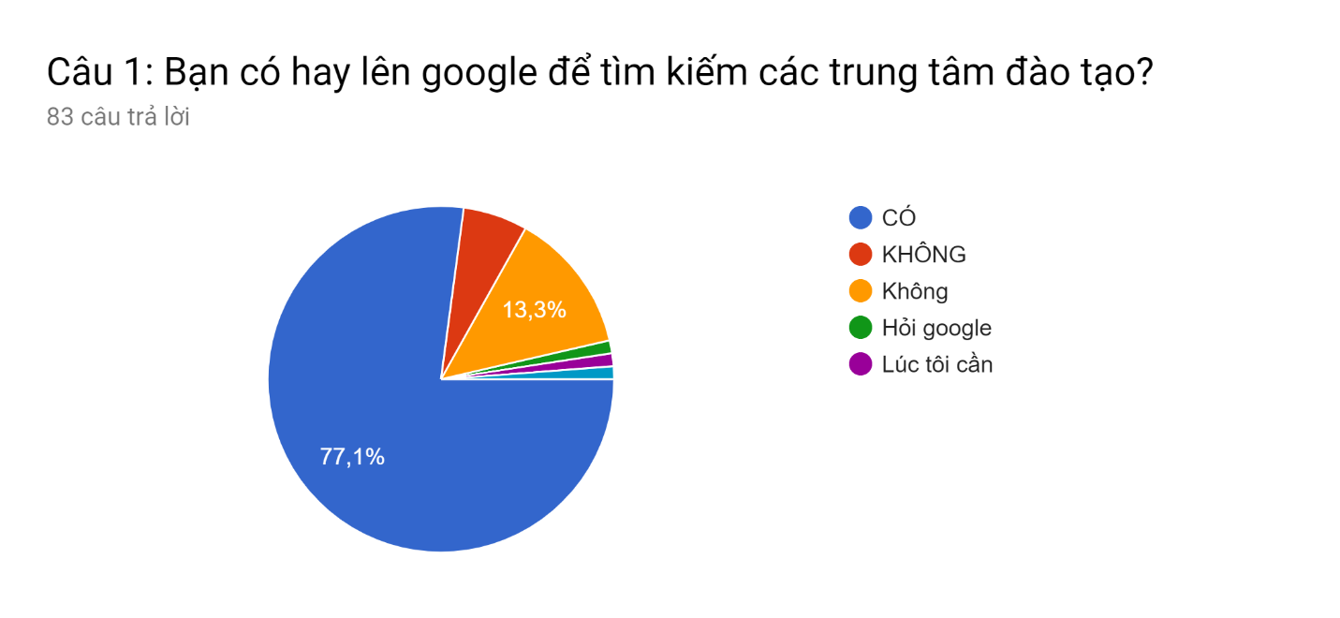

Hình 2‑1 Khảo sát câu 1

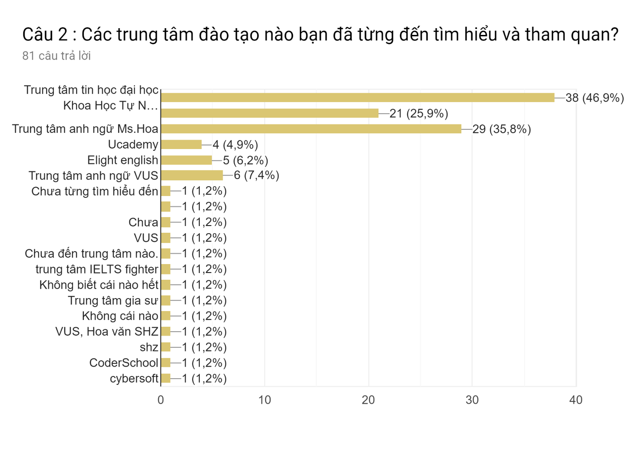

Hình 2‑2 Khảo sát câu 2

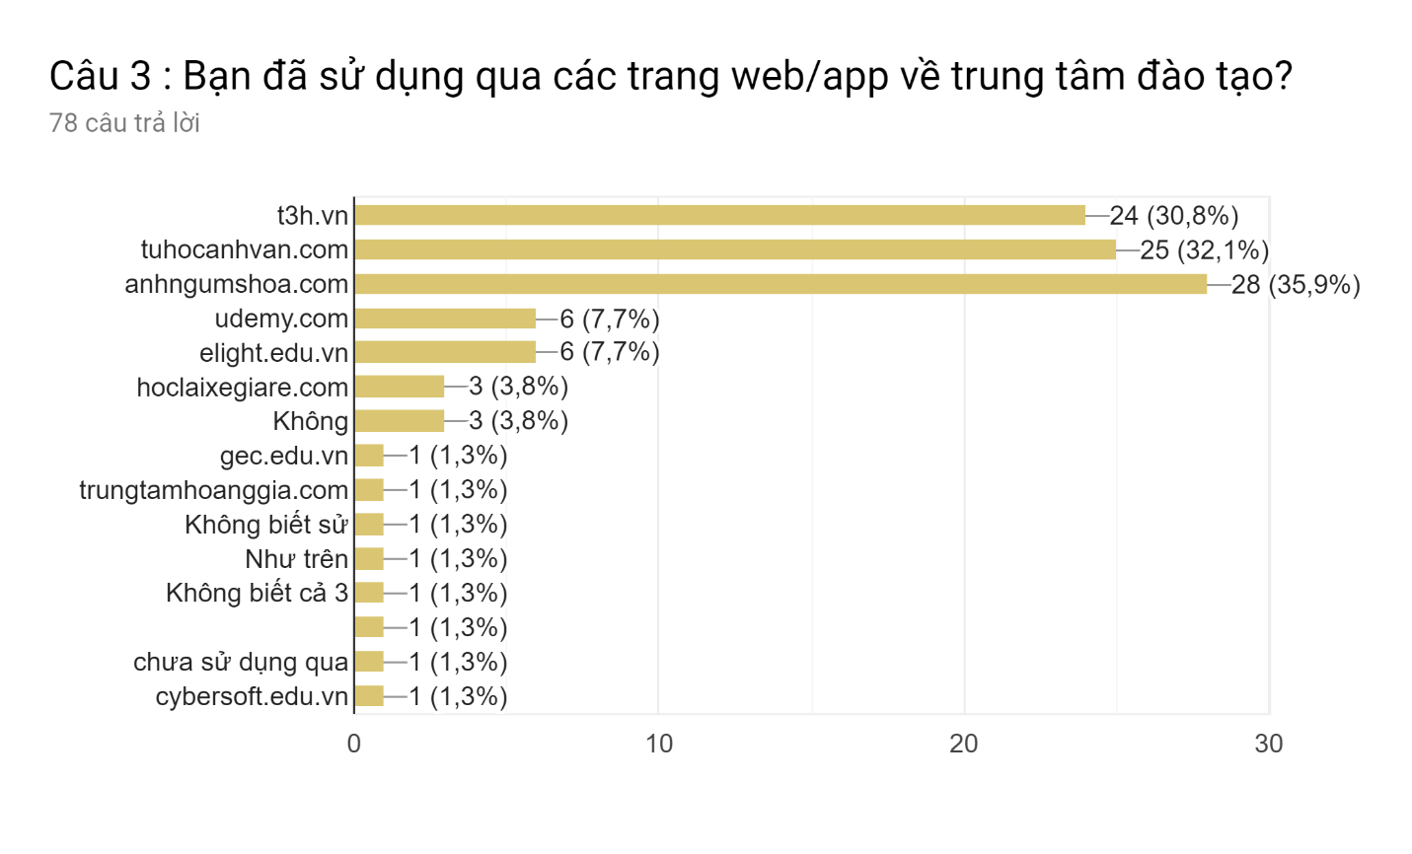

Hình 2‑3 Khảo sát câu 3

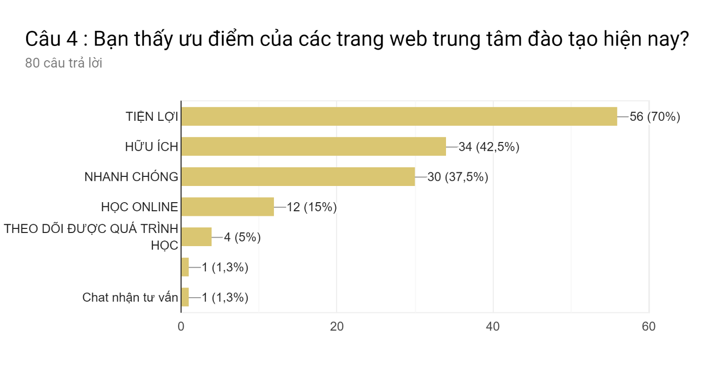

Hình 2‑4 Khảo sát câu 4

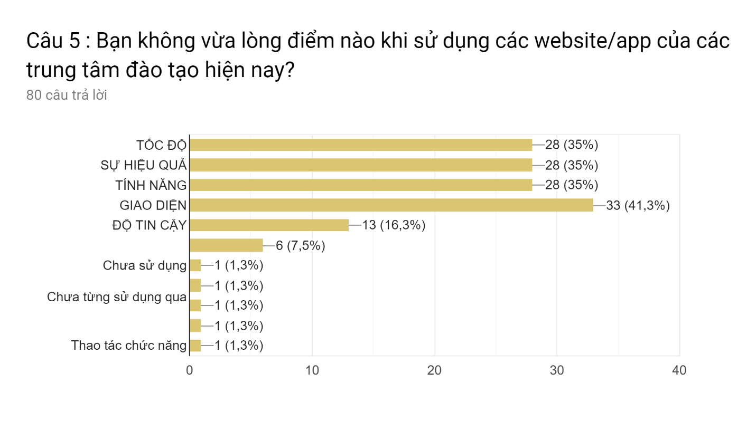

Hình 2‑5 Khảo sát câu 5

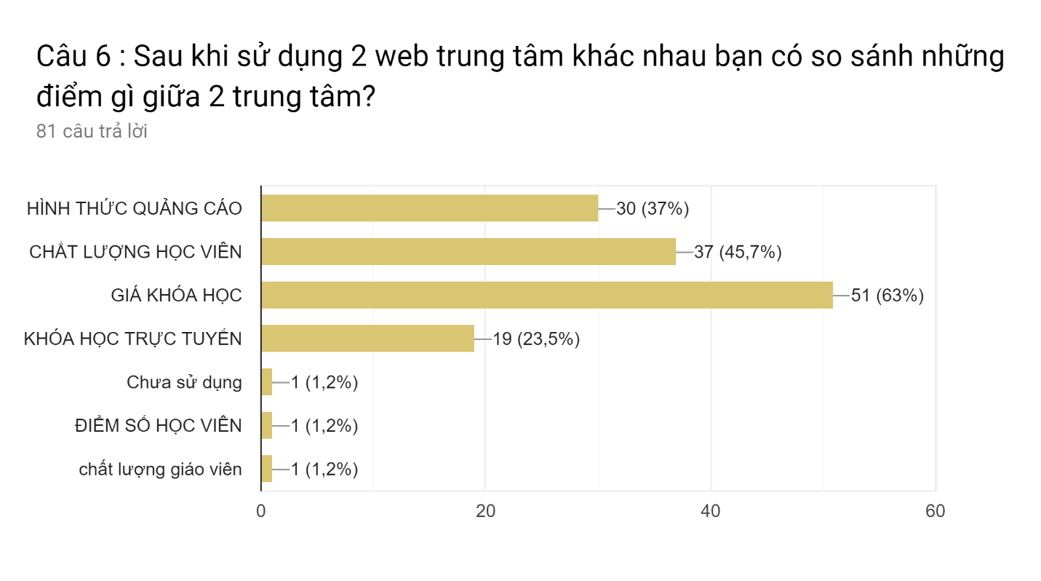

Hình 2‑6 Khảo sát câu 6

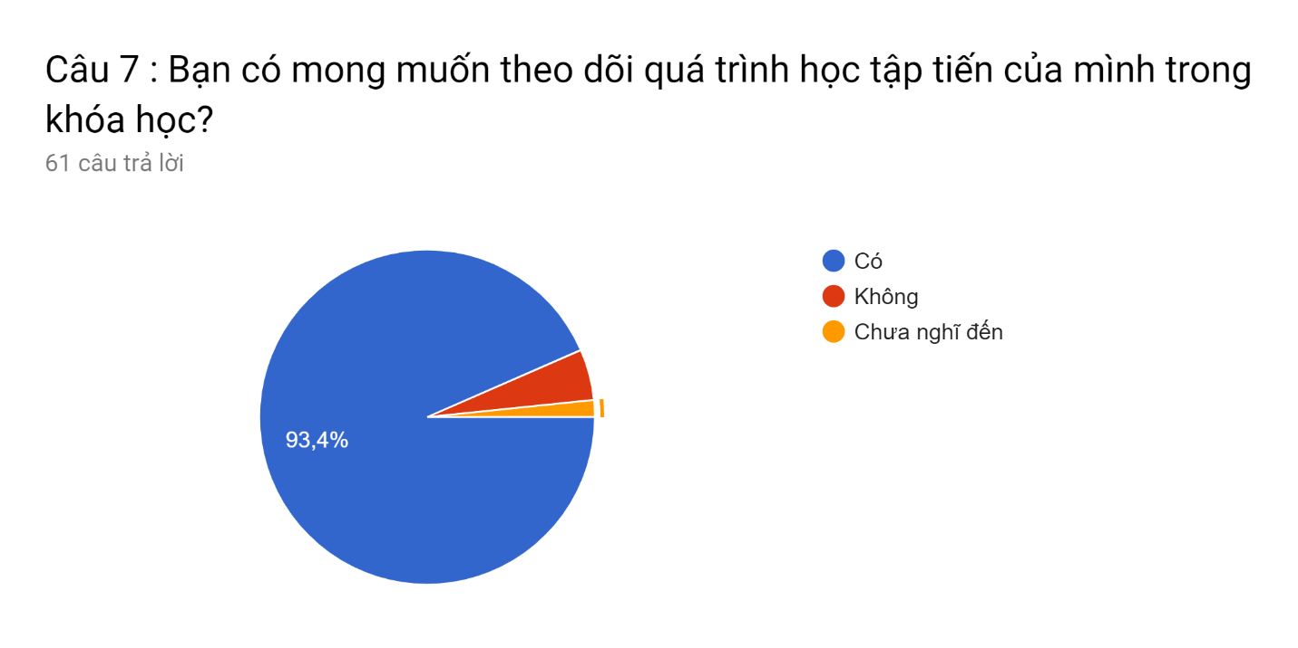

Hình 2‑7 Khảo sát câu 7

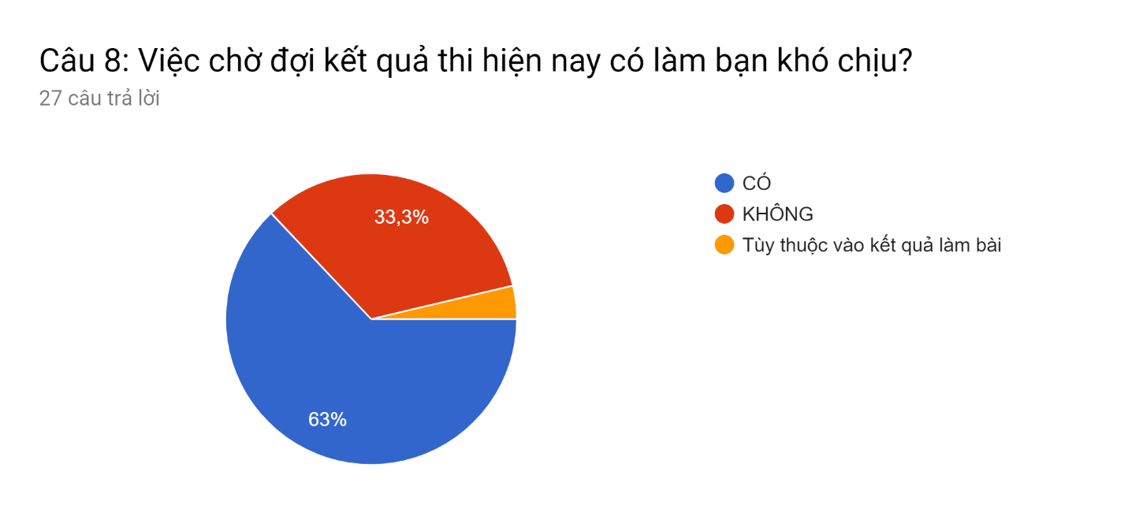

Hình 2‑8 Khảo sát câu 8

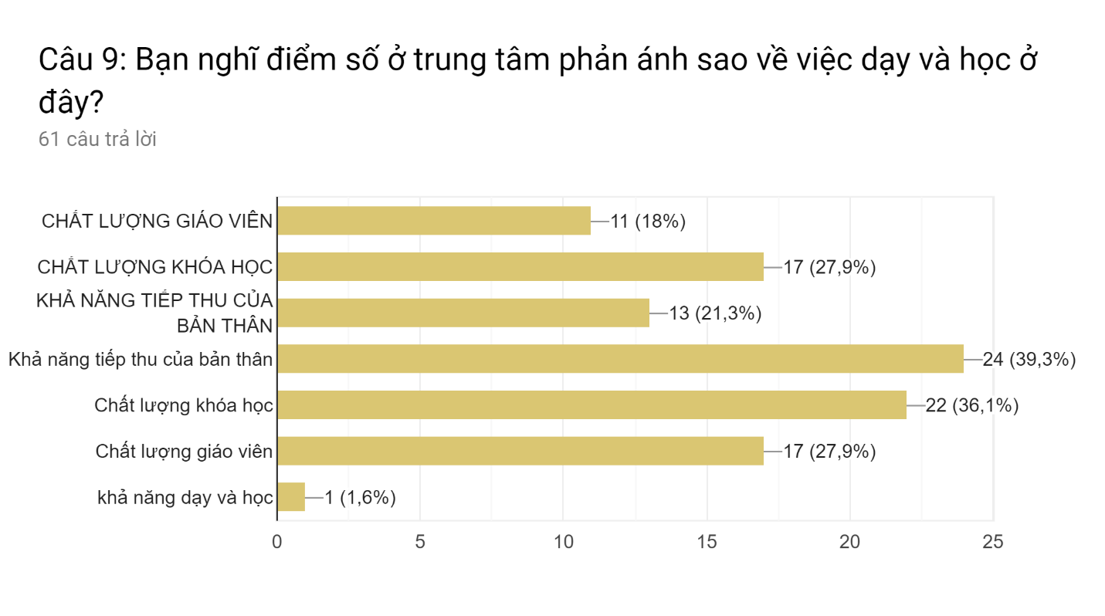

Hình 2‑9 Khảo sát câu 9

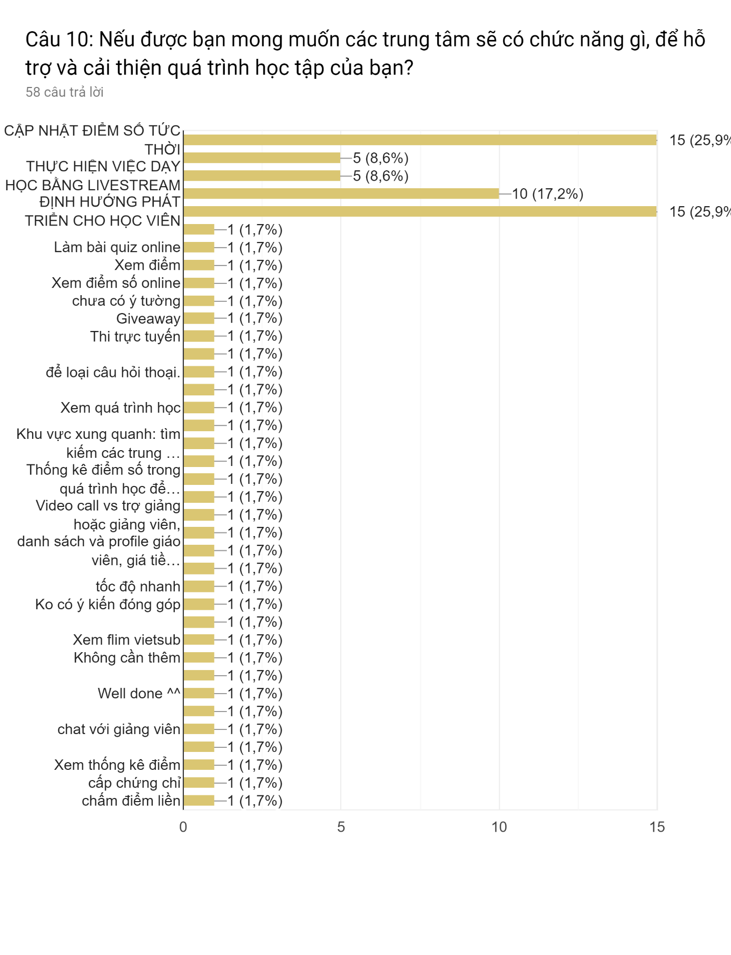

Hình 2‑10 Khảo sát câu 10

* + 1. Vấn đề rút ra
* Việc học sinh tiếp cận được với các trung tâm đã có là rất nhiều bởi vì thời đại công nghệ nên các học viên hay phụ huynh đều có thể lên mạng và tìm kiếm các trung tâm đào tạo. Tuy nhiên không phải trung tâm nào cũng có những tính năng hữu hiệu , phù hợp với học sinh hay thậm chí cả phụ huynh. Các tính năng vẫn chưa có ở trung tâm online để đánh giá về năng lực học của học viên.
* Chưa quảng bá đươc rộng rãi đến tất cả mọi người để thu hút sự chú ý về trung tâm
* Nhiều học viên vẫn mơ hồ khi tham quan các trang web trung tâm đào tạo
* Cần có nhiều những tính năng mới thiết thực hơn
  + 1. Một số kịch bản thực tế của vấn đề (user story)
* Là một giáo viên tôi muốn đánh giá chính xác nhất về kết quả học của các sinh viên trong trung tâm , muốn dạy dỗ và chỉ cho các em các kiến thức mà tôi có
* Là một học viên em muốn tham gia vào các khóa học để nâng cao khả năng cũng như kiến thức của bản thân
* Là một quản lý đào tạo tôi muốn nắm bắt tình hình học tập của từng học viên ở trung tâm từ đó đưa ra những giải pháp cụ thể
* Là một giáo vụ tôi muốn điều chỉnh thời gian học tập của các khóa hay các lớp học một cách hợp lý
* Là một giám đốc trung tâm tôi muốn quảng bá hình ảnh trung tâm một cách rộng rãi để có nhiều học viên biết đến
  + 1. Giải pháp giải quyết các vấn đề được nêu
* Đầu tiên trung tâm cần cải thiện về các vấn đề như là tốc độ , giao diện ,….
* Thêm các chức năng người dùng yêu cầu : điểm danh,điểm số,quiz,thanh toán trực tuyến,…
* Tìm hiểu các trung tâm có sẵn để có thể phát triển thêm
* Đưa ra những đột phá về ý tưởng cho trung tâm
* Quan trọng nhất là khảo sát ý kiến của khách hàng từ đó tối ưu trung tâm
  1. Đối tượng người dùng hướng đến
* Vì là trung tâm đào tạo nên trung tâm hướng đến các sinh viên , học sinh về các kiến thức chuyên ngành cũng như chuyên môn hay cũng có thể là đối với người đi làm về các vấn đề về ngoại ngữ , tin hoc ,….
* Ngoài ra trung tâm còn hướng đến bộ phận giáo viên để có thể tham gia giảng dạy ở trung tâm
* Các nguồn tài chính từ phía các nhà đầu tư
  1. Các đối tượng liên quan(Stackhodler)

+ Admin: đầy đủ chức năng( trừ chức năng của học viên)

+ Giám đốc trung tâm đào tạo:  điều hành, quản lý các hoạt động của trung tâm

* Quản lý trung tâm (chỉnh sửa các thông tin quảng bá, hình ảnh trung tâm,...)
* Xem danh sách thành viên trong khóa học (cán bộ, học viên)
* Tạo tài khoản cho cán bộ trong trung tâm

+ Phòng giáo vụ:

* Thêm giáo viên vào khóa học
* Chỉnh sửa thời khóa biểu (chỉnh sửa ngày học, thời gian học)
* Tạo tài khoản và thêm học viên vào khóa học khi ghi danh tại trung tâm

+ Phòng quản lý đào tạo:

* Thêm khóa học mới
* Chỉnh sửa khóa học
* Tạo danh sách bài học
* Chỉnh sửa nội dung bài học trong danh sách
* Xem lịch sử điểm danh
* Xem danh sách thành viên trong khóa học
* Xem thông tin của học viên trong khóa học ( ngày nghỉ, điểm số, bài học )

+ Giáo viên:

* Tạo bài kiểm tra trắc nghiệm
* Xem danh sách ngày học và bài học trong khóa học
* Xem nội dung bài học
* Tạo bài tập và Thêm bài trắc nghiệm trong bài học
* Bình luận về bài tập
* Chấm điểm bài tập
* Chọn bài tập hoặc bài trắc nghiệm cho cột điểm
* Xem thời khóa biểu
* Điểm danh
* Xem lịch sử điểm danh
* Xem danh sách thành viên trong khóa học
* Xem thông tin của học viên trong khóa học ( ngày nghỉ, điểm số, bài học )

+ Học viên:

* Xem danh sách các khóa học có thể ghi danh và ghi danh vào khóa học
* Xem danh sách các khóa học học viên đã tham gia
* Xem danh sách ngày học và bài học trong khóa học trong khóa học
* Xem nội dung bài học
* Nộp bài tập và làm bài trắc nghiệm
* Xem thời khóa biểu
* Xem thông tin bản thân trong khóa học ( ngày nghỉ, điểm số, bài học )
  1. Các sản phẩm cùng loại
     1. Danh sách một số sản phẩm
* Trên các trang mạng xã hội hiên nay , các trung tâm đào tạo về tin học,anh văn ,kinh tế,… xuất hiện rất nhiều . Tất cả đều giúp ích cho học viên về các vấn đề mà người học tìm đến. Các trang web đều rất đa dạng về hình thức cũng như kiến thức .
* ***Trung tâm tin học ĐH KHTN TP HCM : t3h.vn / csc.edu.vn***

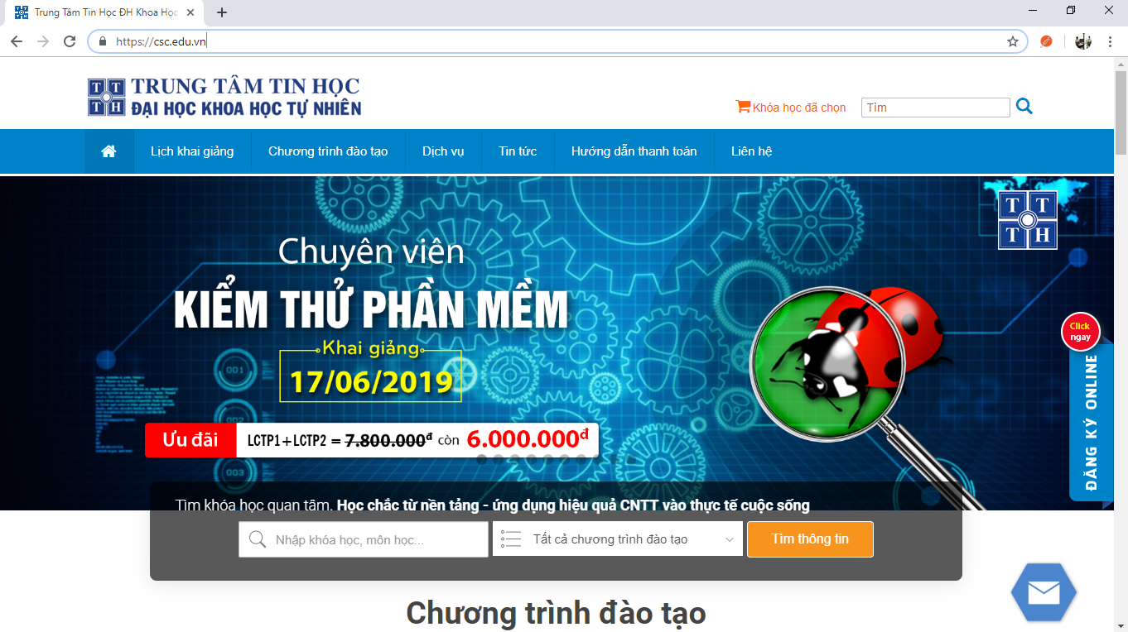

Hình 2‑11 Trung tâm tin học ĐH KHTN

* ***Trung tâm anh ngữ Tôi tự học : tuhocanhvan.com***

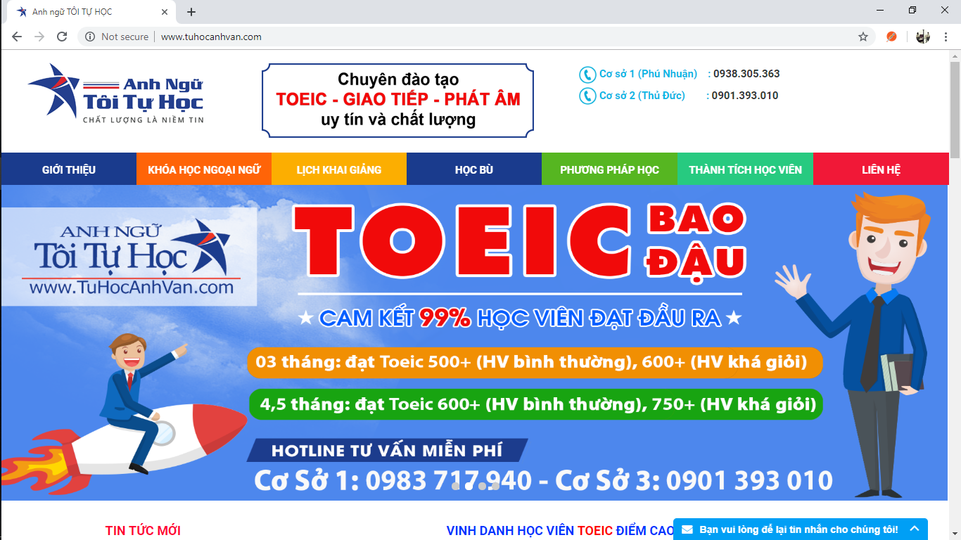

Hình 2‑12 Trung tâm anh ngữ tôi tự học

* ***Trung tâm anh ngữ Ms.Hoa : anhngumshoa.com***

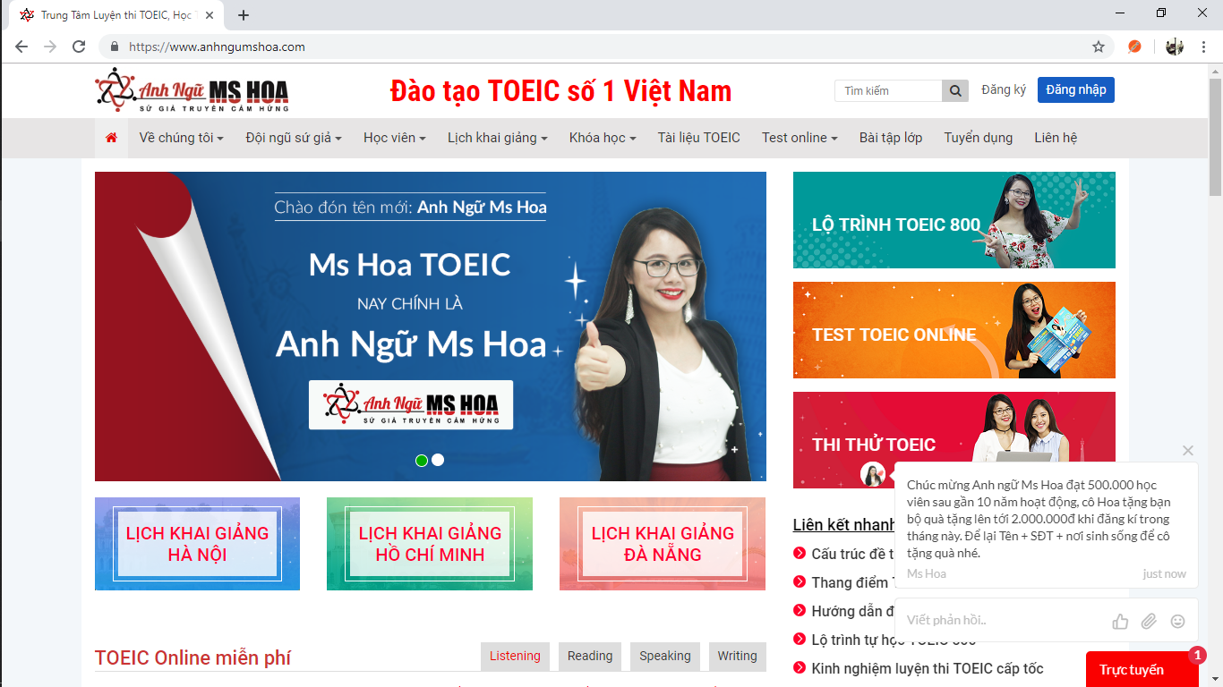

Hình 2‑13 Trung tâm anh ngữ Ms.Hoa

* ***Trung tâm tư vấn đào tạo Kinh Tế Toàn Cầu***

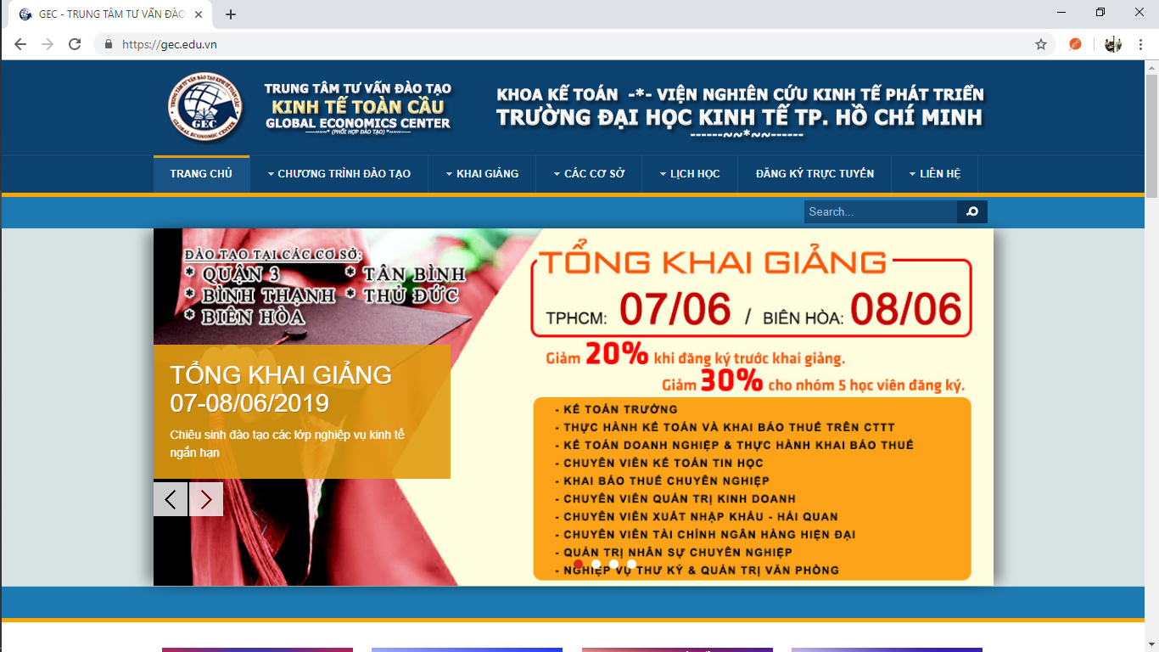

Hình 2‑14 Trung tâm tư vấn đào tạo Kinh Tế Toàn Cầu

* + 1. Lợi thế cạnh tranh của LMS so với các sản phẩm khác
* So với các trang web trung tâm đào tạo khác thì LMS có những chức năng cũng như tính năng giúp quản lý cũng như chăm sóc học viên một cách hiệu quả nhất:

+ Điểm danh: Giúp cho trung tâm xem xét được tình hình của học viên qua đó tìm cách giải quyết đối với một số trường hợp cá biệt

+ Xem điểm: Gíup cho giáo viên nắm bắt tình hình học tập của học viên để hướng dẫn cũng như chăm sóc học viên ngoài ra học viên có thể xem để cải thiện điểm số

+ Quiz: Sau những buổi học để củng cố kiến thức của học sinh , giáo viên có thể tạo những bài test nhỏ để đánh giá khả năng tiếp thu của học viên tại lớp . Giaso viên có thể chấm trực tiếp tại lớp về các bài tập hay bài quiz.

* Điểm danh học viên

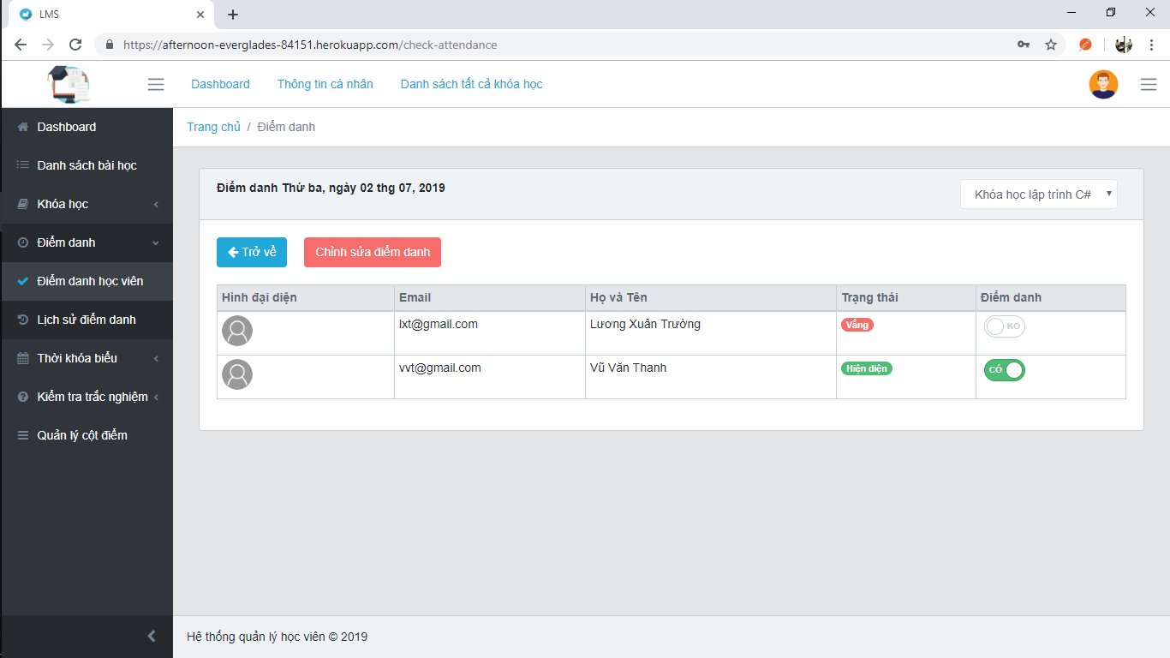

Hình 2‑15 Điểm danh học viên

* Lịch sử điểm danh

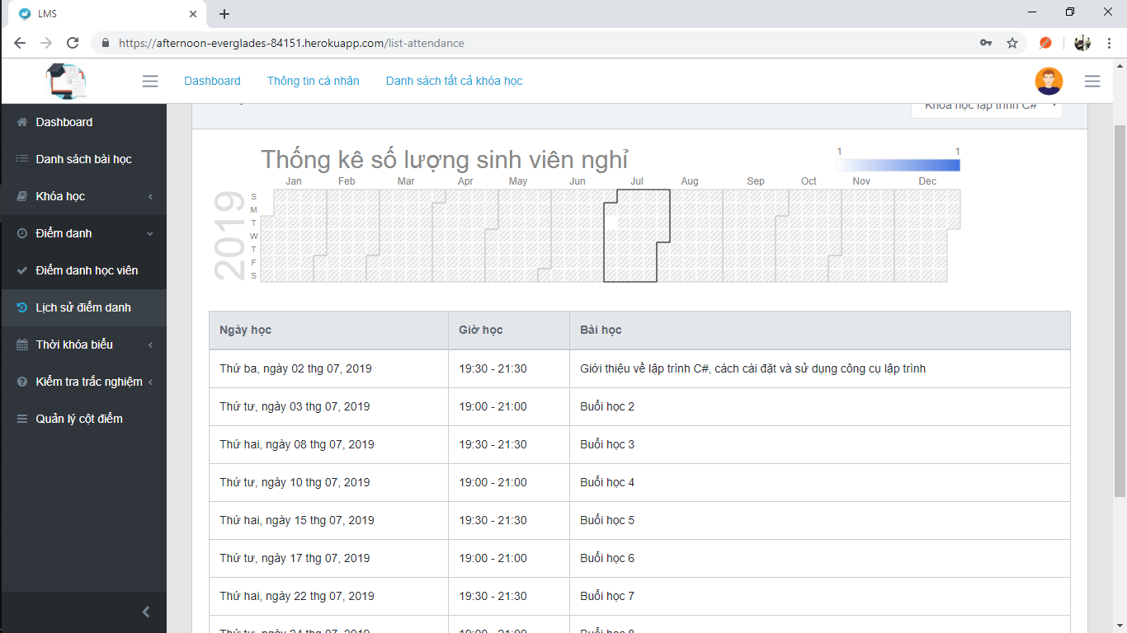

Hình 2‑16 Lịch sử điểm danh

* Nội dung bài kiểm tra trắc nghiệm

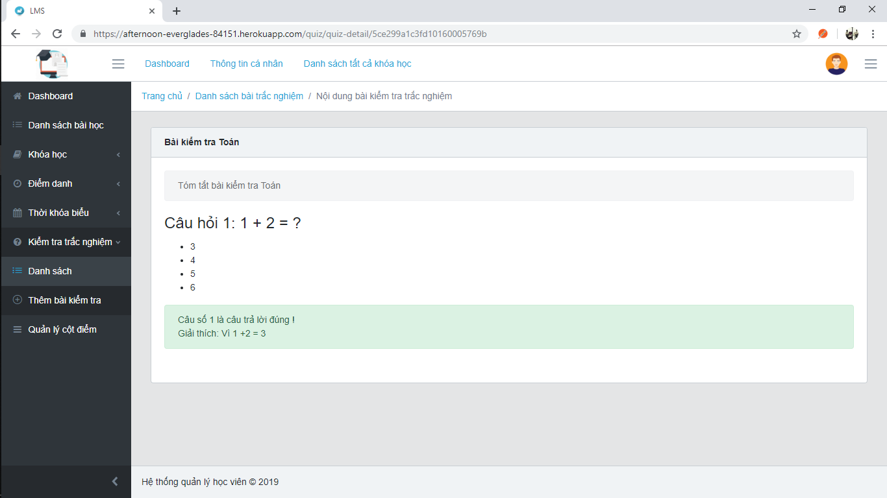

Hình 2‑17 Kiểm tra trắc nghiệm

* + 1. So sánh các LMS

|  |  |  |  |  |  |  |  |  |
| --- | --- | --- | --- | --- | --- | --- | --- | --- |
| **I. Giao diện** |  |  | | |  |  |  |  |
| **Các trang web** | **Logo** | **Bố cục menu  rõ ràng/ đầy đủ** | | | **Màu sắc  thương hiệu rõ nét** | **Hình ảnh nét/ đẹp** | **Bố cục website  cân đối** | **Có POPUP (thông báo)** |
| t3h | X | X | | | X | X | X | X |
| Cybersoft | X | X | | | X | X | X | X |
|  |  |  | | |  |  |  |  |
| **II. Các tính năng** | |  | |  |  |  |  |  |
| **Các trang web** | **Có tính năng tìm kiếm** | **Phiên bản di động** | | | **Tốc độ  load trang nhanh** | **Bài viết liên quan** | **Khóa học** | **Chat trực tuyến** |
| t3h | X | O | | | X | O | X | X |
| Cybersoft | X | O | | | X | O | X | X |
|  |  |  | | |  |  |  |  |
| **III. Nội dung** |  |  | | |  |  |  |  |
| **Các trang web** | **Nội dung  bài viết rõ ràng** | **Thể hiện rõ  điểm kinh doanh (Giỏ hàng)** | | | **Thể hiện rõ  các lợi ích cung cấp** | **Thông tin liên hệ  rõ ràng, đầy đủ?  (text, maps)** | **Sử dụng ảnh/video  trong mỗi bài viết** | **Đưa ảnh  nội bộ doanh nghiệp** |
| t3h | O | O | | | O | X | X | O |
| Cybersoft | X | X | | | X | X | X | X |
|  |  |  | | |  |  |  |  |
| **IV. Đánh giá chung** | | | | | |  |  |  |
| **Các trang web** | **Có cảm giác  website uy tín** | | **Liệu có thể  tin tưởng mua hàng** | | **Nội dung thuyết phục** |  |  |  |
| t3h | X | | X | | O |  |  |  |
| Cybersoft | X | | X | | X |  |  |  |

* 1. Cơ hội & thách thức
     1. Cơ hội
* Ra đời cùng với sự phát triển của công nghệ thông tin , các trung tâm đào tạo đã xuất hiện , từng bước có chỗ đứng và ngày càng khẳng định được vai trò của nó so với phương thức đào tạo truyền thống
* CMCN 4.0 với sự phát triển như vũ bão của công nghệ đã tạo ra những tiền đề to lớn để phát triển LMS theo hướng xây dựng nền kinh tế tri thức gắn liền với phát triển xã hội học tập – đào tạo và học tập suốt đời.
* Sinh viên có thể tiếp xúc, tham gia học tập với bất cứ giáo viên nào, trong bất cứ lĩnh vực nào và không bị giới hạn bởi không gian, thời gian và LMS chính là nơi hữu hiệu để huy động nguồn lực trí tuệ của xã hội tham gia vào công tác đào tạo, bồi dưỡng, nâng cao chất lượng nguồn nhân lực.
* Với cuống sống hiện đại phủ sóng 3G, 4G chúng tôi đón đầu xu hướng mobile. Thiết bị mobile sẽ làm giản tiện hơn nữa việc học trực tuyến và sẽ làm tăng số lượng người học lên nữa. Chú trọng đầu tư để nâng cấp công nghệ giáo dục, ứng dụng công nghệ thông tin trong giáo dục.
* Nền giáo dục của Việt nam đang được bạn bè thế giới công nhận về chất lượng nên các trung tâm đào tạo online ra đời giúp tăng thêm chất lượng của con người
  + 1. Thách thức
* Nhiều thách thức mới đối với các nước đang phát triển như Việt Nam. Đó là nguy cơ chúng ta tụt hậu xa hơn các quốc gia phát triển về chất lượng lao động, khoảng cách về khoa học công nghệ và tri thức…
* Các trung tâm hiện nay đã có rất nhiều và đã có chỗ đứng trong cộng đồng chính vì vậy việc 1 trung tâm mới nổi sẽ rất khó thu hút được các học viên
* Nguồn nhân lực cũng như nguôn vốn khá hạn chế ảnh hưởng không nhỏ đến trung tâm
* Luôn luôn có rủi ro khi trung tâm hoạt động và các sai phạm có thể khiến trung tâm gặp khó khăn thời gian đầu
  1. Phân tích mô hình kinh doanh theo mô hình 4P
* Product: Cung cấp sản phẩm cho người tiêu dùng. Concept của sản phẩm thế nào? Đánh vào nhu cầu nào của khách hàng?
* Concept : Trước hết vẫn là đi từ một concept độc đáo, những nhu cầu chưa được giải quyết, marketer cần có những nghiên cứu thị trường những phân tích tổng quát và những nắm bắt nhạy bén để phát hiện ra những ý tưởng sơ khai này, sau đó với những nghiên cứu thị trường, những phân tích sâu hơn nhu cầu, về phân khúc khách hàng… Ví dụ : đối với trung tâm đào tạo thì lúc đầu chỉ tạo ra những khóa học về kiến thức tổng hợp nhưng lâu dần nhận thấy cần có những khóa học về kĩ năng mềm nên trung tâm cần cải thiện điều đó. Các khóa học có nội dung rất đa dạng để các học viên có thể học được nhiều kiến thức
* Chức năng (Functional) : Đứng ở góc độ học viên để xây dưng nên trung tâm bởi khi đó chúng ta biết chúng ta cần gì và thiếu gì để có thể hoàn thiện
* Tiện dụng (Usablity) : Cần triển khai tốt những chức năng
* Hiệu năng (Performance) : Cần có tốc độ cũng như năng suất hoạt động tốt để duy trì web
* Price: Không nhằm vào giá cả mà tập trung đành vào giá trị sản phẩm bằng cách đưa ra thông điệp truyền thông rằng trung tâm đưa ra những khóa học chất lượng có giá trị cao cho học viên
* Place: Chúng ta sẽ xây dựng mối quan hệ trực tiếp và cá nhân hóa với khách hàng . Khi công nghệ chưa phát triển thì chúng ta chỉ ghi danh đóng tiền trực tiếp tại trung tâm nhưng khi công nghệ càng phát triển thì chúng ta có thể sử dụng các ứng dụng ,trang web để ghi danh tìm hiểu khóa học và đóng tiền để đăng kí ,… Thể hiện sự thích nghi với sự thay đổi của thời gian , công nghệ và điều kiện thị trường
* Promotion : Giảm giá các khóa học vào các dịp “back to school”,… thu hút cũng như đánh vào tâm lý chung của các khách hàng , ngoài ra nên tổ chức các hoạt động quảng bá cho trung tâm , quảng cáo trên các mạng xa hội : Facebook , Zalo ,… Có thể sử dụng slogan , logo của trung tâm để quảng bá ,…

Chương 3: Các vấn đề liên quan

1. 1. Giới thiệu về môi trường Web
      1. Website là gì?

Website còn gọi là trang web, trang mạng, là một tập hợp bao gồm văn bản, hình ảnh, video, flash,… thường nằm trong một tên miền. Trang web sẽ được lưu trữ trên server và người dùng có thể truy cập thông qua Internet.

* + 1. Mô *hình Client-Server*

Sơ đồ bên dưới thể hiện cách thức hoạt động của mô hình Client-Server:

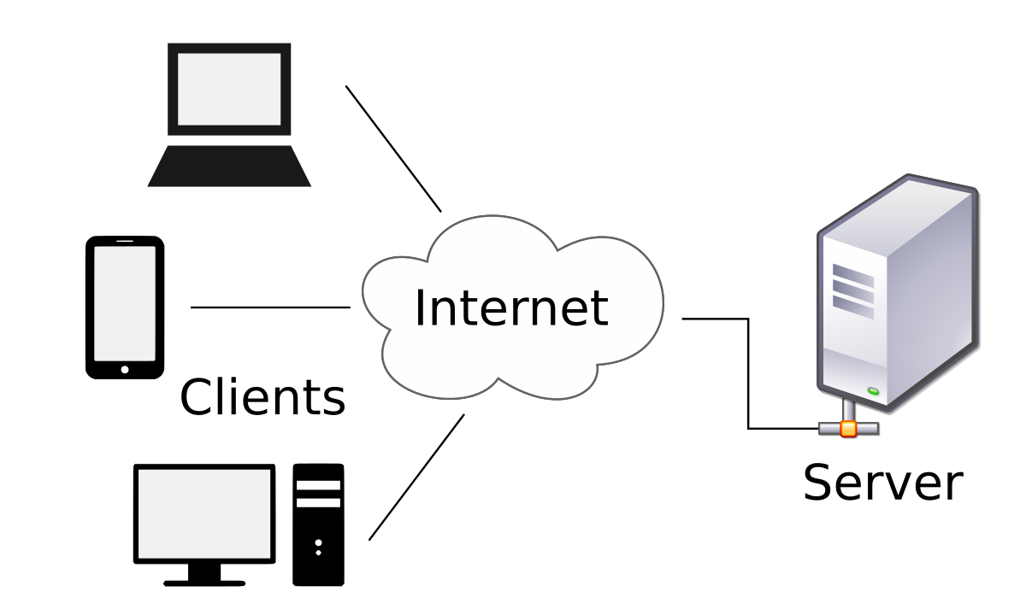

Hình 3-1 Mô hình Server-client

Người dùng sẽ sử dụng thiết bị của mình như máy tính, laptop, điện thoại,.. có kết nối đến internet, sau đó thiết bị sẽ gửi các yêu cầu tới Server. Tại đây Server sẽ xử lý tất cả các yêu cầu đó và trả lại kết quả về thiết bị của người dùng. Cuối cùng thiết bị sẽ hiển thị thông tin ra màn hình.

* 1. Giới thiệu HTML5 và CSS3
     1. HTML / HTML5 là gì?
* HTML là chữ viết tắt của HyperText Markup Language, có nghĩa là ngôn ngữ đánh dấu siêu văn bản. Nó dùng để định dạng bố cục, các thuộc tính liên quan đến cách hiển thị của một đoạn text và được hiển thị trên một chương trình đặc biệt gọi là browser (trình duyệt web). Hiện nay có khá nhiều browser như Firefox, Chrome, Cốc Cốc, ... Tất cả browser đều có điểm chung là giúp người dùng thao tác với website và nó đều có khả năng biên dịch những đoạn mã HTML, CSS và JavaScript.
* HTML5 là phiên bản thứ 5 của ngôn ngữ HTML và hiện tại vẫn đang được phát triển bởi World Wide Web Consortium và WHATWG. Mục tiêu cốt lõi khi thiết kế ngôn ngữ là cải thiện khả năng hỗ trợ đa phương tiện mới nhất trong khi vẫn giữ được việc con người và các thiết bị, các chương trình máy tính như trình duyệt web, trình đọc màn hình, v.v.. có thể đọc, hiểu, hay xử lý một cách dễ dàng. HTML5 vẫn sẽ giữ lại những đặc điểm cơ bản của HTML4 và bổ sung thêm các đặc tả nổi trội của XHTML, DOM, đặc biệt là JavaScript.
  + 1. CSS/CSS3 là gì?
* CSS là chữ viết tắt của Cascading Style Sheets, là một ngôn ngữ được sử dụng để tìm và định dạng lại các phần tử được tạo ra bởi các ngôn ngữ đánh dấu (ví dụ như HTML). Phương thức hoạt động của CSS là nó sẽ tìm dựa vào các vùng chọn, vùng chọn có thể là tên một thẻ HTML, tên một ID, class hay nhiều kiểu khác. Sau đó là nó sẽ áp dụng các thuộc tính cần thay đổi lên vùng chọn đó.
* CSS3 là một chuẩn mới nhất của CSS. Nó được chia ra làm nhiều module và mỗi module sẽ có những nhiệm vụ khác nhau, khi kết hợp chúng với nhau sẽ tạo nên những hiệu ứng mới.
  1. Tìm hiểu NodeJS
     1. NodeJS là gì?
* NodeJS là một nền tảng Server-side được xây dựng dựa trên Javascript Engine (V8 Engine). Node.js được phát triển bởi Ryan Dahl năm 2009.
* Node.js là một nền tảng dựa vào Chrome Javascript runtime để xây dựng các ứng dụng nhanh, có độ lớn. Node.js sử dụng các phần phát sinh các sự kiện (event-driven), mô hình non-blocking I/O để tạo ra các ứng dụng nhẹ và hiệu quả cho các ứng dụng về dữ liệu thời gian thực chạy trên các thiết bị phân tán.
* Node.js là một mã nguồn mở, đa nền tảng cho phát triển các ứng dụng phía Server và các ứng dụng liên quan đến mạng. Ứng dụng Node.js được viết bằng Javascript và có thể chạy trong môi trường Node.js trên hệ điều hành Window, Linux...
* Node.js cũng cung cấp cho chúng ta các module Javascript đa dạng, có thể đơn giản hóa sự phát triển của các ứng dụng web sử dụng Node.js với các phần mở rộng.
  + 1. Lý do chọn NodeJS để xây dựng hệ thống
* Với tốc độ xử lý nhanh, NodeJS có thể xử lý rất nhiều yêu cầu của người dùng.
* Khả năng mở rộng ứng dụng cao
* Cộng đồng sử dụng NodeJS rất lớn
  + 1. Các tính năng của NodeJS
* **Bất đồng bộ và hướng sự kiện**: Tất cả các thư viện API của Node đều bất đồng bộ, theo cơ chế non-blocking. Cơ chế hướng sự kiện sẽ giúp server xử lý kết quả trả về của API.
* **Chạy rất nhanh**: NodeJS được xây dựng dựa vào nền tảng V8 Javascript Engine nên việc thực thi chương trình rất nhanh.
* **Đơn luồng nhưng khả năng mở rộng cao**: Node.js sử dụng một mô hình luồng duy nhất với sự kiện lặp. Cơ chế tổ chức sự kiện giúp các máy chủ dễ đáp ứng một cách không ngăn chặn và làm cho máy chủ có khả năng mở rộng như trái ngược với các máy chủ truyền thống được tạo để hạn chế để xử lý yêu cầu. Node.js sử dụng một chương trình đơn luồng và các chương trình tương tự có thể cung cấp dịch vụ cho một số lượng lớn hơn nhiều so với yêu cầu máy chủ truyền thống như Apache HTTP Server.
* **Không đệm**: NodeJS không đệm bất kì một dữ liệu nào và các ứng dụng này chủ yếu là đầu ra dữ liệu.
  + 1. Mô hình hoạt động của NodeJS

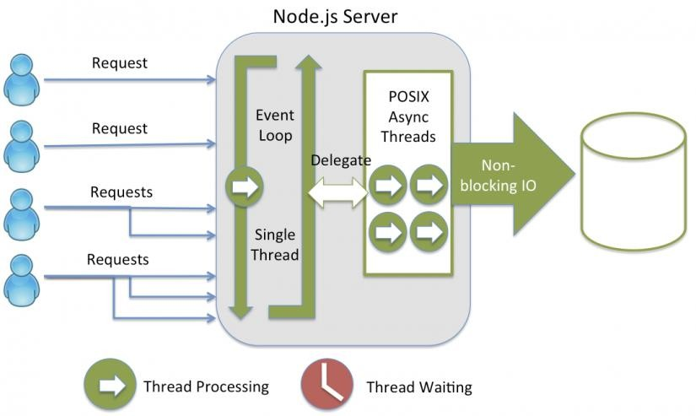NodeJS hoạt động dựa theo mô hình mô tả bên dưới (Hình 3-2)

Nguồn: viblo.asia

Hình 3-2 Sơ đồ mô hình hoạt động của NodeJS

Server Node.js sẽ luôn lắng nghe các yêu cầu từ phía Client, sau đó các yêu cầu sẽ được Node.js xử lý theo cơ chế bất đồng bộ để có thể trả về kết quả nhanh nhất cho Client.

* + 1. Ví dụ cách sử dụng NodeJS

// Khai báo các module sẽ sử dụng cho NodeJS và tạo một server với giao thức http.

var express = require("express"); var app = express();

var server = require('http').Server(app);

// Khai báo server sẽ lắng nghe trên port 3000. server.listen(process.env.PORT || 3000, () => console.log('Server started on port 3000'))

//Tạo các phương thức ‘post’ hoặc ‘get’ ở phía server, server sẽ lắng nghe các request và trả về response cho phía client. app.get('/path, function (req, res) {

//do something;

});

app.post('/path, function (req, res) {

//do something;

});

* 1. Giới thiệu Framework Express
     1. Giới thiệu sơ lược
* Express là một framework nhỏ và tiện ích để xây dựng các ứng dụng web, cung cấp một lượng lớn tính năng mạnh mẽ để phát triển các ứng dụng web và mobile. Nó rất dễ dàng để phát triển các ứng dụng nhanh dựa trên Node.js cho các ứng dụng Web.
* Dưới đây là các tính năng cơ bản của Express framework.
  + 1. Các tính năng chính của Express
* Express hỗ trợ chúng ta phát triển ứng dụng theo mô hình MVC.
* Cho phép thiết lập các lớp trung gian để trả về các HTTP request.
* Định nghĩa bằng routing có thể được sử dụng với các hành động khác nhau dựa trên phương thức HTTP và URL.
* Cho phép trả về các trang HTML dựa vào tham số truyền vào đến template.
  1. Tìm hiểu ReactJS
     1. Giới thiệu sơ lược

ReactJS là thư viện Javascript dùng để xây dựng giao diện người dùng, được phát triển bởi Facebook và ra mắt vào năm 2013 để phục vụ các dự án hướng tới mô hình Single Page apps. ReactJS được các website phổ biến trên thế giới sử dụng ngày càng nhiều. Bên cạnh Facebook và instagram còn có các đơn vị khác đang sử dụng ReactJS cho dự án của mình như BBC, PayPal, Yahoo,…

* + 1. Lý do chọn ReactJS để xây dựng hệ thống
* Cấu trúc đơn giản, tốc độ xử lý nhanh
* Cung cấp khả năng tạo một ứng dụng single-page
* Cộng đồng sử dụng lớn
  + 1. Các ưu điểm và nhược điểm của ReactJS
* **Ưu điểm**
* **Tốc độ nhanh**: ReactJS tạo ra một DOM ảo và các components được lưu trong đó, khi có bất kỳ sự thay đổi nào ReactJS sẽ tính toán và chỉ cập nhật những components có liên quan, chính điều này làm cho tốc độ của ReactJS cực nhanh.
* **JSX (Javascript mở rộng):** ReactJS giúp việc viết các đoạn code JS dễ dàng hơn: Nó dùng cú pháp đặc biệt là JSX cho phép ta trộn giữa code HTML và Javascript. Ta có thể thêm vào các đoạn HTML vào trong hàm *render()* mà không cần phải nối chuỗi. Nó sẽ chuyển đổi các đoạn HTML thành các hàm khởi tạo đối tượng HTML bằng bộ biến đổi JSX.
* **Có nhiều công cụ phát triển**: ReactJS cho phép bạn tích hợp các công cụ phát triển ngay tại trình duyệt Chorme. Nó giúp bạn debug code dễ dàng hơn. Sau khi bạn cài đặt ứng dụng này, bạn sẽ có cái nhìn trực tiếp vào virtual DOM như thể bạn đang xem cây DOM thông thường.
* **Render ngay tại tầng server**: ReactJS có thể vừa render ở ngoài trình duyệt sử dụng DOM và cũng có thể render bằng các chuỗi HTML mà server trả về, giúp tối ưu hoá tốt hơn cho việc tối ưu công c ụ tìm kiếm.
* **Nhược điểm**
* **ReactJS chỉ phục vụ ở tầng View**: ReactJS chỉ là View Library, nó không phải là một MVC framework như những framework khác. Đây chỉ là thư viện của Facebook giúp render ra phần view. Vì thế React sẽ không có phần Model và Controller, mà phải kết hợp với các thư viện khác. React cũng sẽ không có 2-way binding hay là Ajax.
* **ReactJS khá nặng:** Nếu so với các framework khác thì ReactJS khá nặng. Ví dụ như ReactJS có kích thước tương đương với AngularJS, tuy nhiên AngularJS là một framework hoàn chỉnh, trong khi Reactjs chỉ phục vụ ở tầng View.
* **Khó tiếp cận với người mới**: Với những đặc tính như vậy thì ReactJS khá khó cho những người mới học lập trình web. Ví dụ cách sử dụng ReactJS
  1. Tìm hiểu MongoDB
     1. Giới thiệu sơ lược
* MongoDB là một cơ sở dữ liệu mã nguồn mở và là cơ sở dữ liệu NoSQL(*) hàng đầu, được hàng triệu người sử dụng. MongoDB được viết bằng C++.
* Ngoài ra, MongoDB là một cơ sở dữ liệu đa nền tảng, hoạt động trên các khái niệm Collection và Document, nó cung cấp hiệu suất cao, tính khả dụng cao và khả năng mở rộng dễ dàng.
  + 1. Lợi thế của hệ cơ sở dữ liệu MongoDB
* Ít schema hơn: Vì schema được sinh ra là để nhóm các đối tượng vào 1 cụm, dễ quản lý. Ví dụ như tạo 1 schema tên là Students chẳng hạn thì chỉ có những gì liên quan đến student thì mới được cho vào schema này. Trong khi đó trong mongodb thì chỉ 1 collection ta có thể chứa nhiều document khác nhau . Với mỗi document thì số trường, nội dung, kích thước lại có thể khác nhau.
* Cấu trúc của một đối tượng rõ ràng
* Không có các join phức tạp.
* Khả năng mở rộng cực lớn: việc mở rộng dữ liệu mà không phải lo đến các vấn đề như khóa ngoại, khóa chính, kiểm tra ràng buộc, … MongoDB cho phép thực hiện replication và sharding nên việc mở rộng cũng thuận lợi.
* Sử dụng bộ nhớ trong để lưu giữ cửa sổ làm việc cho phép truy cập dữ liệu nhanh hơn. Việc cập nhật được thực hiện nhanh gọn nhờ update tại chỗ(in-place).
  + 1. Cách hoạt động của MongoDB

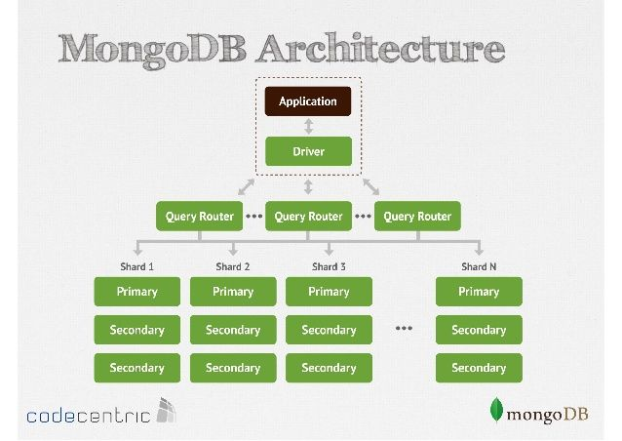

*Nguồn: viblo.asia*

Hình 3-3 Cách hoạt động của MongoDB

* 1. Giới thiệu Socket.IO
     1. Giới thiệu sơ lược
* Là một module của NodeJS được xây dựng nhằm mục đích tạo ra real-time NodeJS application. Socket.io cung cấp cho lập trình viên các đặc trưng như event, room và tự động phục hồi lại kết nối.
* Khi client muốn kết nối tới Socket.io server, nó sẽ gửi cho server một “handshake HTTP request”. Server sẽ phân tích request đó với những thông tin cần thiết trong suốt quá trình kết nối. Nó sẽ tìm cấu hình của middleware đã được đăng ký với server và thực thi chúng trước khi đưa ra sự kiện kết nối. Khi kết nối thành công thì connection event listener được thực thi, tạo ra một instance mới của socket có thể coi như định danh của client mà mỗi một client kết nối tới sẽ có một định danh.
  1. Quy trình đề xuất xây dựng hệ thống

Dựa trên việc khảo sát những phần mềm có liên quan, môi trường xây dựng, các framework, nhóm đề xuất một quy trình hệ thông như sau:

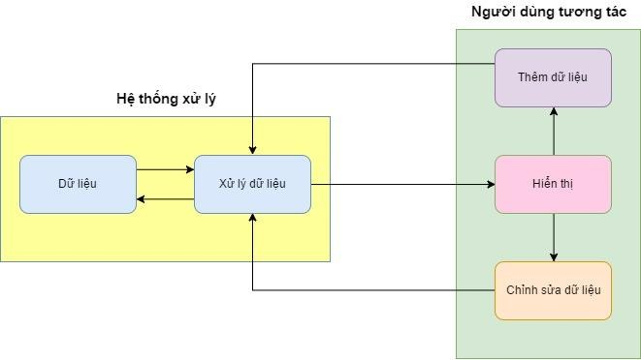

Hình 3-4 Mô hình công nghệ xây dụng hệ thông

Hình 3-4 thể hiện mô hình các công nghệ sẽ sử dụng để xây dựng nên hệ thống. Phần Front-end sẽ sử dụng ReactJS bên cạnh HTML5/CSS3 và Jquery để có thể tạo ra một hệ thống Single-page Application với mục đích chính là nâng cao trải nghiệm người dùng tốt hơn, hiệu quả hơn, thoải mái hơn. Phần Back-end sẽ sử dụng server NodeJS để có thể phản hồi nhanh, cùng với dữ liệu được lưu trữ bằng MongoDB.

* + 1. Dữ liệu cho hệ thống giảng dạy
       1. Vấn đề đặt ra

Để tối ưu chất lượng giảng dạy nhầm đem đến kết quả tốt nhất cho người học thì hệ thống của chúng em cần có một cơ sở dữ liệu về bài học, ngân hàng bài tập rất lớn và độ chính xác cao, đồng thời cũng phải có khả năng điều chỉnh linh động khi có sự thay đổi.

* + - 1. Giải quyết vấn đề

Để giải quyết vấn đề trên thì hệ thống của chúng em sẽ có thêm một phân hệ người dùng là *‘Giáo viên’*. Những người này sẽ có nhiệm vụ biên soạn các tài liệu về bài học, bài tập, giải đáp các thắc mắc của học sinh và bổ sung trực tiếp vào hệ thống.

* 1. Kết luận

Như vậy sau khi thực hiện các bước khảo sát người dùng, khảo sát các ứng dụng giảng dạy phổ biến hiện nay, chúng em đã tìm hiểu và nghiên cứu để lựa chọn các công nghệ thích hợp để xây dựng hệ thống, đồng thời đưa ra được hướng giải quyết cho các vấn đề mắc phải. Từ những thông tin có được đó nhóm quyết định đưa ra một mô hình để xây dựng nên một hệ thống giảng dạy đảm bảo được tính hệ thống, có tính liên kết và khả năng tuỳ biến cao.

Chương 4: Giới thiệu hệ thống LMS

* 1. Giới thiệu tổng quan về hệ thống LMS
     1. Giới thiệu hệ thống hỗ trợ trung tâm đào tạo giáo dục LMS

LMS là chữ viết tắt của Learning Management System, dịch ra tiếng Việt có nghĩa là Hệ thống quản lý học tập. Về bản chất đây là một phần mềm ứng dụng cho phép việc quản lý, vận hành hệ thống các tài liệu, hướng dẫn, theo dõi, báo cáo cho các khóa học hay chương trình đào tạo.

* **Learning**: Các chủ thể trong hệ thống học tạo ra các khóa học hay chương trình đào tạo, và muốn phân phối các tài sản giáo dục này đến những người sử dụng.
* **Management**: Việc tạo ra các khóa học hay thay đổi, xóa bỏ là điều cần thiết. Bên cạnh đó, với Management, người dùng có thể theo dõi, quản lý các thành viên trong khóa học. Một cách đích thực, Management có nghĩa là sự quản lý các khóa học và các thành viên.
* **System**: LMS về cơ bản vẫn là một chương trình máy tính và là tập hợp của những công nghệ số, nên nhìn chung đây là một hệ thống, và người ta dùng hệ thống này để quản lý các khóa học/chương trình đào tạo.
  + 1. Danh sách các chức năng sơ lược
       1. Lưu trữ dữ liệu

Chức năng này cho phép các chủ thể có thể đăng tải các khóa học cũng như các tài liệu số liên quan hỗ trợ người học. Các dữ liệu số được đăng tải có hệ thống phân loại theo định dạng tập tin, dung lượng, theo thời gian đăng tải,…và được kiểm soát nội dung.

* + - 1. Kiểm soát đăng ký

Khả năng kiểm soát và tùy chỉnh quá trình đăng ký học trực tuyến

* + - 1. Lịch

Chức năng này thiết lập lịch cho các chương trình học tập trực tuyến như lịch học, thời hạn khóa học, lịch thi,…

* + - 1. Quản lý giao dịch

Chức năng này cho phép hệ thống LMS kiểm soát được các giao dịch phát sinh khi tương tác với các khóa học của các chủ thể: giao dịch giữa học viên với người cung cấp dịch vụ (học phí).

* + - 1. Chức năng làm bài tập, nộp bài tập, kiểm tra

Chức năng này cho phép các học viên tham gia kiểm tra năng lực học tập hoặc xếp loại sau khai trải qua quá trình học. Các hình thức thi và kiểm tra phổ biến trên hệ thống LMS như trắc nghiệm, bài tập.

* + - 1. Theo dõi, kiểm soát học viên

Chức năng này cho phép người học hoặc chủ thể trung gian quản lý người học có thể kiểm soát tiến trình học tập cũng như năng lực người học qua từng giai đoạn.

* + - 1. Chức năng bảo mật

Đây là chức năng rất quan trọng trong hệ thống LMS, nó bảo vệ hệ thống dữ liệu của các chủ thể một cách an toàn. Hơn thế nữa, các thông tin cá nhân liên quan các chủ thể hoặc các dữ liệu liên quan đến tài chính cũng được bảo vệ.

* + 1. Danh sách các rủi ro
       1. Kinh phí
* Kinh phí deploy trên các mã miền, kinh phí tham gia các khóa học,...
* Cách khắc phục:
* Tổ chức các cuộc gặp online thường xuyên.
* Sử dụng các mã miền cho thời hạn sử dụng dài.
* Chỉ tham gia những khóa học thật sự cần thiết.
  + - 1. Thiếu nhân lực có kinh nghiệm
* Các thành viên trong nhóm chưa tiếp cận nhiều với các công nghệ như React Native, React JS, Mongoose.
* Cách khắc phục:
* Tham gia các buổi học về các công nghệ trên
* Tổ chức các buổi trao đổi chéo giữa các thành viên
  + - 1. Các yêu cầu không rõ ràng
* Phần nghiệp vụ khách hàng tốn khá nhiều thời gian tìm hiểu để có thể lượt ra những chức năng trọng yếu để kịp tiến độ
* Cách khắc phục:
* Thiết kế các Use case thật chi tiết.
* Xây dựng 1 số prototype để thử nghiệm.
  + - 1. Hiệu suất không đảm bảo
* Estimation ban đầu không đúng thực tế, một số thành viên bận việc không kịp tiến độ.
* Cách khắc phục:
* Xây dựng hiệu suất mẫu cho các phần quan trọng.
* Tăng thời gian làm việc.
* Thường xuyên thống kê tiến độ.
  + 1. Cách thức triển khai trên nền tảng công nghệ
* Heroku là nền tảng đám mây cho phép các công ty xây dựng, phân phối, theo dõi và mở rộng ứng dụng
* Heroku cung cấp cách nhanh nhất để chuyển từ ý tưởng sang URL, bỏ qua tất cả những cơ sở hạ tầng phức tạp khó hiểu.

***Các đặc điểm:***

**Bảo mật:**

* + Heroku được xây dựng trên sự tin tưởng và bảo mật. Sự tin cậy và minh bạch là nguyên tắc cốt lõi tại Heroku. Heroku cung cấp khả năng theo dõi threat liên tục, vá lỗ hổng hệ điều hành tự động và vận hành ops suốt ngày đêm.

**Dữ liệu:**

* Heroku là một nền tảng dành cho data và apps - cung cấp một database-as-a-service an toàn, có khả năng mở rộng với rất nhiều công cụ dành cho nhà phát triển như database followers, forking, dataclip và health checks tự động.
* Dữ liệu giữ một vai trò quan trọng của bất kỳ ứng dụng nào, từ dữ liệu khách hàng đến các dữ liệu về dịch vụ, ứng dụng và dữ liệu luôn đi đôi với nhau. Hệ sinh thái phong phú của Heroku bao gồm Heroku Postgres - một dịch vụ cơ sở dữ liệu được tích hợp sẵn.
* Các developer không cần phải tìm hiểu cách cung cấp cơ sở dữ liệu tối ưu thông qua trial và error, thay vào đó họ có quyền truy cập ngay lập tức vào cơ sở dữ liệu có khả năng mở rộng cao với tính năng rollback hỗ trợ ứng dụng và development style.

**Hệ sinh thái các dịch vụ:**

* Heroku là một hệ sinh thái của các dịch vụ đám mây, có thể được sử dụng ngay lập tức để mở rộng các ứng dụng với các dịch vụ được quản lý hoàn toàn.
* Sử dụng một dịch vụ chất lượng cao giúp nhà phát triển có thể xây dựng nhiều hơn, nhanh hơn bằng cách sử dụng các dịch vụ đáng tin cậy cung cấp các chức năng mà họ cần.
* Heroku Add-ons là các dịch vụ được quản lý hoàn toàn, được tích hợp để sử dụng với Heroku. Chúng được cung cấp và thu nhỏ trong một lệnh và cho phép các nhà phát triển mở rộng khả năng của một ứng dụng.
* Hơn 150 Tiện ích có sẵn, cung cấp các dịch vụ từ cơ sở dữ liệu đến cảnh báo thời gian hoạt động, dịch vụ nhắn tin hoặc sao lưu tự động nhằm thực hiện search, metrics hoặc mail delivery

**Cách deploy:**

* Để tạo dự án trên Heroku, bạn cần tạo một tài khoản (hoàn toàn miễn phí) sau đó kích hoạt và đăng nhập vào địa chỉ https://dashboard.heroku.com/. Sau khi đăng nhập vào địa chỉ này, bạn sẽ thấy có một icon hình dấu cộng dùng để tạo dự án.

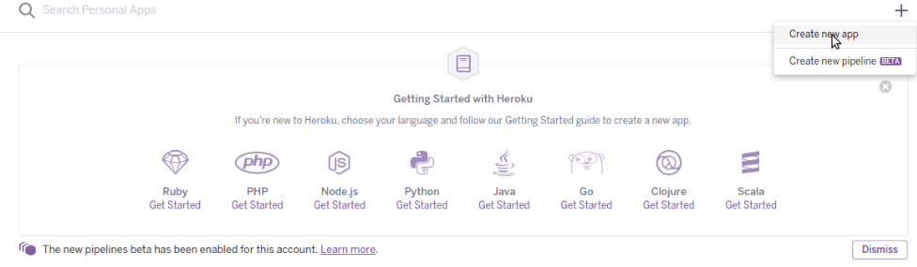

Hình 4-1 Deploy Heroku step 1

* Trong mục App name chọn tên cho ứng dụng nếu bạn để trống Heroku sẽ chọn ngẫu nhiên một tên cho ứng dụng. Tiếp theo có 2 lựa chọn để chọn vùng cho server Heroku sẽ host ứng dụng là Mỹ và Châu Âu. Với các ứng dụng ở Việt Nam thì bạn nên chọn Europe để nâng cao tốc độ truy cập. Sau đó, bấm Create app.

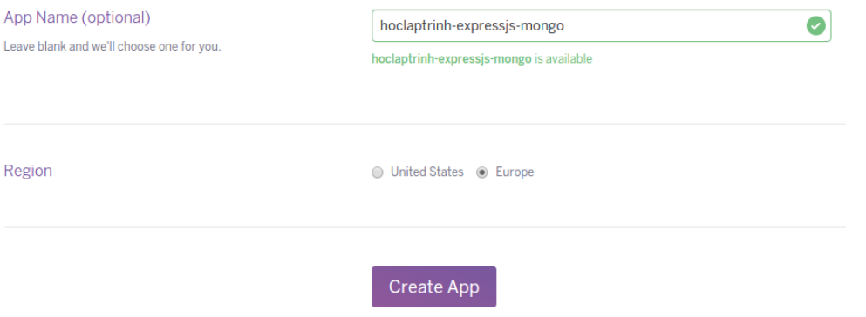

Hình 4-2 Deploy Heroku step 2

* Khi bạn tạo một ứng dụng sử dụng giao diện web trên trang Heroku, lúc này Heroku sẽ tạo cho bạn sẽ có một Git server repository (repo server). Repo server là một kho chứa code nhưng nó khác với local ở chỗ mọi lập trình viên trong dự án đều có thể để có thể đấy (push) source code lên trên đó hoặc kéo (pull) code của người khác về để cập nhật những thay đổi tạo ra bởi người khác. Để tìm thấy địa chỉ đường dẫn cho repository trên server Heroku này, vào trong trang quản lý app (dùng giao diện web trên Heroku) bạn click vào tab Settings. Ở đây bạn sẽ tìm thấy địa chỉ URL này, của tôi như sau:
  1. Giới thiệu về phương diện kĩ thuật của hệ thống
     1. Use-case
        1. Mô hình use-case

***Giám đốc***

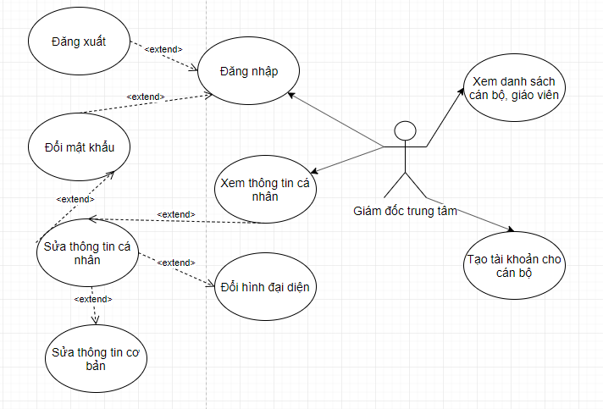

Hình 4-3 Use-case phân hệ giám đốc

***Giáo vụ***

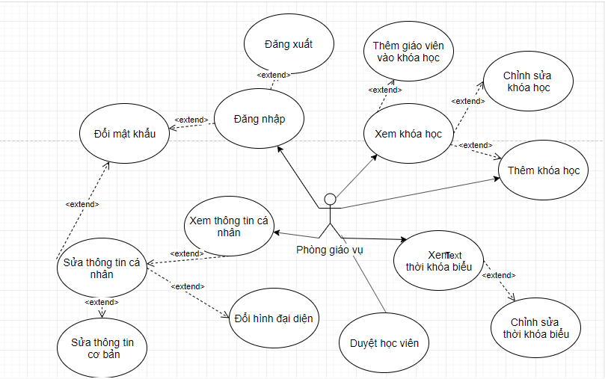

Hình 4-4 Use-case phân hệ giáo vụ

***Phòng quản lý đào tạo***

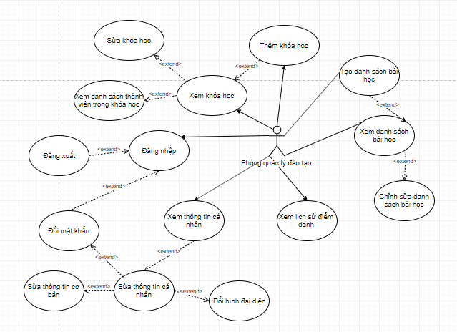

Hình 4-5 Use-case phân hệ phòng quản lý và đào tạo

***Giáo viên***

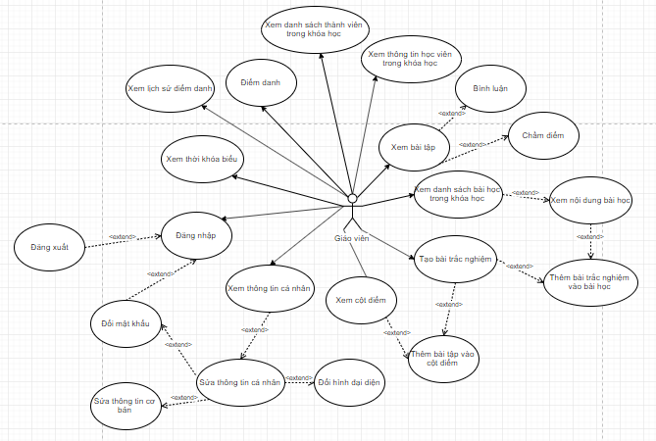

Hình 4-6 Use-case phân hệ giáo viên

***Học viên***

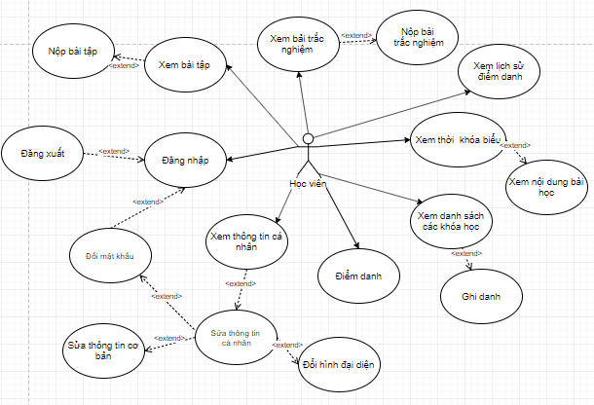

Hình 4-7 Use-case phân hệ học viên

* + - 1. Danh sách các use-case

|  |  |  |
| --- | --- | --- |
| **STT** | **Usecase** | **Ý nghĩa** |
| 1 | Đăng ký tài khoản | Cho phép người dùng đăng ký tài khoản trên trang chủ của Trung Tâm. |
| 2 | Thêm thông tin bài học | Phòng đào tạo có thể thêm danh sách bài học và chỉnh sửa nội dung từng buổi học. |
| 3 | Thêm câu hỏi trắc nghiệm | Các giáo viên tạo và thêm các câu hỏi trắc nghiệm vào một danh sách câu hỏi trắc nghiệm. |
| 4 | Thêm khóa học | Phòng đào tạo thêm khóa học mới |
| 5 | Quản lý thông tin cá nhân | Người dùng có thể quản lý thông tin cá nhân, mật khẩu, hình ảnh. |
| 6 | Chỉnh sửa thời khóa biểu | Cho phép Chỉnh sửa thời khóa biểu của khóa học |
| 7 | Tạo tài khoản, phân quyền | Tạo tài khoản cho nhân viên, và phân quyền sử dụng |
| 8 | Quản lý bài tập | Tạo bài tập (thêm bài trắc nghiệm) vào buổi học của khóa học |
| 9 | Điểm danh | Điểm danh học viên tham gia buổi học |
| 10 | Quản lý học viên | Cho xem điểm, bài học, số các buổi vắng |
| 11 | Chấm điểm | Chấm điểm các bài tập làm bằng giấy, file pdf, word, document. |
| 12 | Quản lý cột điểm | Cho phép chọn các bài tập hoặc bài trắc nghiệm trong khóa học vào các cột điểm đã có |
| 13 | Làm trắc nghiệm | Học viên làm bài trắc nghiệm đã có trong buổi học |
| 14 | Làm bài tập thông qua nộp file | Học viên làm bài và nộp bài tập khi làm bài xong, có thể hủy bài kiểm tra |
| 15 | Ghi danh khóa học | Học viên ghi danh khóa học muốn tham gia (Thanh toán trực tuyến hoặc thanh toán tại Trung Tâm) |
| 16 | Khóa học chưa đủ học viên để mở lớp | Giáo vụ nhấn nút “Thông báo không thể mở lớp” để hệ thống tự động gửi mail cho các học viên và học viên nhấn vào link trong mail để chọn các phương án phù hợp |

Bảng 4.1 Danh sách use-case

* + - 1. Đặc tả
         1. Usecase đăng ký tài khoản

|  |  |
| --- | --- |
| **Usecase ID** | 1 |
| **Tên** | Đăng ký. |
| **Tóm tắt** | Use-case này cho phép người dùng đăng ký tài khoản trên trang chủ của Trung Tâm Đào Tạo. |
| **Tác nhân** | Khách hàng của Trung Tâm. |
| **Điều kiện tiên quyết** | Người dùng phải truy cập vào trang chủ của Trung Tâm Đào Tạo. |
| **Kết quả** | Đăng ký thành công. |
| **Kịch bản chính** | - Usecase này bắt đầu khi người dùng truy cập vào trang chủ của Trung Tâm Đào Tạo và chọn đăng ký mới.  - Hiển thị form đăng ký bao gồm có các ô tên đăng nhập, họ tên đầy đủ, email, số điện thoại, mật khẩu, xác nhận mật khẩu.  - Sau khi người dùng thực hiện các thao tác cần thiết khi đăng ký thì hệ thống web-server sẽ kiểm tra thông tin đăng ký tài khoản.  - Nếu đăng ký thành công thì hệ thống sẽ tự động gửi mail xác nhận, khách hàng phải xác nhận email trước khi đăng nhập. |
| **Kịch bản phụ** | Đăng ký không thành công:  Lý do:  + Bỏ trống bất kỳ nội dung nào.  + SDT không hợp lệ.  + Tên đăng nhập không đủ số ký tự yêu cầu.  + Mật khẩu và xác nhận mật khẩu không trùng khớp.  + Email không đúng định dạng, email đã tồn tại.  + CMND đã tồn tại. |
| **Ràng buộc phi chức năng** | Không có. |

Bảng 4.2: Usecase đăng ký tài khoản

* + - * 1. Usecase thêm thông tin bài học

|  |  |
| --- | --- |
| **Usecase ID** | 2 |
| **Tên** | Thêm thông tin bài học |
| **Tóm tắt** | Use-case này cho phép Phòng đào tạo có thể thêm danh sách bài học và chỉnh sửa nội dung từng buổi học |
| **Tác nhân** | Admin, phòng đào tạo. |
| **Điều kiện tiên quyết** | Người dùng phải truy cập vào moodle của Trung Tâm, và có tài khoản được phân quyền. |
| **Kết quả** | Tạo danh sách bài học và chỉnh sửa nội dung buổi học thành công. |
| **Kịch bản chính** | - Use-case này bắt đầu khi người dùng truy cập vào moodle của Trung Tâm và đã đăng nhập thành công với tài khoản tác nhân.  - Hiển thị danh sách các bài học và nút Tạo danh sách bài học cho khóa học.  - Nhấn vào nút Tạo danh sách bài học cho khóa học.  - Điền tiêu để danh sách và số buổi học trong danh sách.  - Nhấn nút thêm  - Cập nhật danh sách bài học vừa thêm  - Nhấn vào Tên danh sách để hiện các buổi học  - Nhấn vào buổi học để xem và chỉnh sửa nội dung buổi học |
| **Kịch bản phụ** | Thêm danh sách bài học không thành công.  Lý do: bỏ trống hoặc điền số buổi học không hợp lệ. |
| **Ràng buộc phi chức năng** | Không có. |

Bảng 4-3 Usecase thêm thông tin bài học

* + - * 1. Usecase thêm câu hỏi trắc nghiệm

|  |  |
| --- | --- |
| **Usecase ID** | 3 |
| **Tên** | Thêm câu hỏi trắc nghiệm. |
| **Tóm tắt** | Use-case này cho phép các giáo viên thêm danh sách câu hỏi trắc nghiệm vào ngân hàng câu hỏi |
| **Tác nhân** | Admin, giáo viên. |
| **Điều kiện tiên quyết** | Người dùng phải truy cập vào moodle của Trung Tâm, và có tài khoản được phân quyền. |
| **Kết quả** | Tạo trắc nghiệm thành công. |
| **Kịch bản chính** | - Use-case này bắt đầu khi người dùng truy cập vào website hệ thống và đã đăng nhập thành công với tài khoản tác nhân.  - Nhấn vào nút thêm bài kiểm tra bên thanh sidebar.  TH1: Điền câu hỏi theo form  - Hiện thị mẫu thêm câu hỏi trắc nghiệm.  - Thêm thông tin bài học theo mẫu.  - Nhấn vào nút thêm câu hỏi trắc nghiệm.  - Câu hỏi trắc nghiệm được hiển thị vào danh sách trắc nghiệm.  TH2: Import file csv:  - Nhập câu hỏi theo template có sẵn.  - Chọn file CSV đã tạo.  - Nhấn nút Lưu câu hỏi. |
| **Kịch bản phụ** | Thêm không thành công.  Lý do: List câu hỏi trắc nghiệm đã tồn tại trước đó. |
| **Ràng buộc phi chức năng** | Không có. |

Bảng 4.4: Usecase thêm câu hỏi trắc nghiệm

* + - * 1. Usecase quản lý thông tin cá nhân

|  |  |
| --- | --- |
| **Usecase ID** | 4 |
| **Tên** | Quản lý thông tin cá nhân. |
| **Tóm tắt** | Cho phép xem, sửa thông tin cá nhân. |
| **Tác nhân** | Mọi phân hệ. |
| **Điều kiện tiên quyết** | Người dùng phải truy cập vào website hệ thống, và có tài khoản được phân quyền. |
| **Kết quả** | Thay đổi thông tin cá nhân thành công. |
| **Kịch bản chính** | - Use-case này bắt đầu khi người dùng truy cập vào website hệ thống và đã đăng nhập thành công với tài khoản tác nhân.  - Hiển thị một menu lựa chọn các thao tác trong đó có thao tác vào trang thông tin cá nhân ở góc phải trên màn hình giao diện website.  - Hiển thị menu và chọn “Thay đổi thông tin”.  - Người dùng có thể xem và chỉnh sửa thông tin cá nhân, thay đổi mật khẩu tài khoản đăng nhập vào website hệ thống. |
| **Kịch bản phụ** | Không có. |
| **Ràng buộc phi chức năng** | Không có. |

Bảng 4.5: Usecase quản lý thông tin cá nhân

* + - * 1. Usecase thêm khóa học

|  |  |
| --- | --- |
| **Usecase ID** | 5 |
| **Tên** | Thêm Khóa học. |
| **Tóm tắt** | Use-case này cho phép phòng đào tạo thêm khóa học mới. |
| **Tác nhân** | Admin, phòng đào tạo. |
| **Điều kiện tiên quyết** | Người dùng phải truy cập vào moodle Trung Tâm, và có tài khoản được phân quyền. |
| **Kết quả** | Tạo Khóa học thành công. |
| **Kịch bản chính** | - Use-case này bắt đầu khi người dùng truy cập vào website hệ thống và đã đăng nhập thành công với tài khoản tác nhân.  - Thanh sidebar left chọn khóa học -> chọn thêm khóa học.  - Hiện thị mẫu thêm khóa học.  - Thêm thông tin khóa học theo mẫu.  - Nhấn vào nút thêm khóa học.  - Khóa học được hiển thị vào danh sách khóa học. |
| **Kịch bản phụ** | Thêm không thành công.  Lý do: Không điền đủ nội dung khóa học hoặc nội dung không phù hợp. |
| **Ràng buộc phi chức năng** | Không có. |

Bảng 4.6: Usecase thêm khóa học

* + - * 1. Usecase Chỉnh sửa thời khóa biểu

|  |  |  |
| --- | --- | --- |
| **Usecase ID** |  | 6 |
| **Tên** |  | Quản lý thời khóa biểu. |
| **Tóm tắt** |  | Cho phép Chỉnh sửa thời khóa biểu của khóa học |
| **Tác nhân** |  | Admin, phòng giáo vụ. |
| **Điều kiện tiên quyết** |  | Người dùng phải truy cập vào website hệ thống, và có tài khoản được phân quyền. |
| **Kết quả** |  | Thay đổi thời khóa biểu thành công. |
| **Kịch bản chính** |  | - Use-case này bắt đầu khi người dùng truy cập vào website hệ thống và đã đăng nhập thành công với tài khoản tác nhân.  - Thanh sidebar left chọn “Sửa thời khóa biểu”  - Chọn khóa học để thay đổi Thời khóa biểu  - Thay đổi ngày học hoặc giờ học  - Nhấn “Lưu”.  - Hiển thị lại thời khóa biểu khi được chỉnh sửa. |
| **Kịch bản phụ** |  | Không có |
| **Ràng buộc phi chức năng** |  | Không có |

Bảng 4.7 Usecase quản lý thời khóa biểu

* + - * 1. Usecase tạo tài khoản và phân quyền

|  |  |
| --- | --- |
| **Usecase ID** | 7 |
| **Tên** | Tạo tài khoản, phân quyền |
| **Tóm tắt** | Tạo tài khoản cho nhân viên, và phân quyền sử dụng |
| **Tác nhân** | Admin, giám đốc. |
| **Điều kiện tiên quyết** | Người dùng phải truy cập vào website hệ thống, và có tài khoản được phân quyền. |
| **Kết quả** | Tạo tài khoản thành công. |
| **Kịch bản chính** | - Use-case này bắt đầu khi người dùng truy cập vào website hệ thống và đã đăng nhập thành công với tài khoản tác nhân.  - Thanh sidebar left chọn “Tạo tài khoản”.  - Hiện thị mẫu thêm tài khoản  - Thêm thông tin tài khoản theo mẫu.  - Chọn “Tạo tài khoản”. |
| **Kịch bản phụ** | Lưu thất bại:  - Không điền đủ thông tin yêu cầu  - Mã đăng nhập, CMND, email đã tồn tại |
| **Ràng buộc phi chức năng** | Không có |

Bảng 4.8 Usecase tạo tài khoản và phân quyền

* + - * 1. Usecase tạo bài tập cho buổi học

|  |  |
| --- | --- |
| **Usecase ID** | 8 |
| **Tên** | Tạo bài tập cho buổi học. |
| **Tóm tắt** | Tạo bài tập cho từng buổi của khóa học. |
| **Tác nhân** | Admin, giáo viên. |
| **Điều kiện tiên quyết** | Người dùng phải truy cập vào website hệ thống, và có tài khoản được phân quyền. |
| **Kết quả** | Tạo bài tập thành công. |
| **Kịch bản chính** | - Use-case này bắt đầu khi người dùng truy cập vào website hệ thống và đã đăng nhập thành công với tài khoản tác nhân.  - Thanh sidebar left chọn “Khóa học của tôi” => chọn khóa học => chọn bài học muốn thêm bài tập => Nhấn “Tạo bài tập”.  - Hiện thị form thêm bài tập  - Điền theo form và có thể đính kèm file.  - Chọn “Thêm”.  - Cập nhật lại danh sách bài tập nếu tạo thành công |
| **Kịch bản phụ** | Tạo bài tập không thành công:  - Không điền đủ nội dung yêu cầu |
| **Ràng buộc phi chức năng** | Không có. |

Bảng 4.9 Usecase tạo bài tập thông qua file cho buổi học

* + - * 1. Usecase tạo bài trắc nghiệm cho buổi học

|  |  |
| --- | --- |
| **Usecase ID** | 9 |
| **Tên** | Tạo bài trắc nghiệm cho buổi học. |
| **Tóm tắt** | Tạo bài trắc nghiệm cho từng buổi học của khóa học. |
| **Tác nhân** | Admin, giáo viên. |
| **Điều kiện tiên quyết** | Người dùng phải truy cập vào website hệ thống, và có tài khoản được phân quyền. |
| **Kết quả** | Tạo bài trắc nghiệm thành công. |
| **Kịch bản chính** | - Use-case này bắt đầu khi người dùng truy cập vào website hệ thống và đã đăng nhập thành công với tài khoản tác nhân.  - Thanh sidebar left chọn “Khóa học của tôi” => chọn khóa học => chọn bài học muốn thêm bài trắc nghiệm => Nhấn “chọn trắc nghiệm”  - Hiển thị danh sách các câu trắc nghiệm.  - Chọn câu trắc nghiệm muốn thêm.  - Điền mật khẩu, thời gian bắt đầu làm bài, hạn chót làm bài và nhấn “chọn”  - Cập nhật lại danh sách bài trắc nghiệm cho bài học nếu thêm thành công |
| **Kịch bản phụ** | Không có. |
| **Ràng buộc phi chức năng** | Không có. |

Bảng 4.10 Usecase Tạo bài tập trắc nghiệm

* + - * 1. Usecase điểm danh học viên

|  |  |
| --- | --- |
| **Usecase ID** | 10 |
| **Tên** | Điểm danh. |
| **Tóm tắt** | Điểm danh học viên trong từng buổi học. |
| **Tác nhân** | Admin, giáo viên. |
| **Điều kiện tiên quyết** | Người dùng phải truy cập vào website hệ thống, và có tài khoản được phân quyền. |
| **Kết quả** | Điểm danh thành công. |
| **Kịch bản chính** | - Use-case này bắt đầu khi người dùng truy cập vào website hệ thống và đã đăng nhập thành công với tài khoản tác nhân.  - Thanh sidebar left chọn “Điểm danh”  - Chọn danh sách khóa học bên góc phải.  - Hiển thị danh sách các buổi học => chọn buổi học điểm danh.  - Hiển thị danh sách học viên để tick học viên có mặt.  - Chọn “Lưu điểm danh”.  - Hiển thị danh sách các học viên với tình trạng điểm danh. |
| **Kịch bản phụ** | Không có. |
| **Ràng buộc phi chức năng** | Không có. |

Bảng 4.11 Usecase điểm danh

* + - * 1. Usecase chấm điểm

|  |  |
| --- | --- |
| **Usecase ID** | 11 |
| **Tên** | Chấm điểm |
| **Tóm tắt** | Usecase này cho phép người được phân quyền chấm điểm, sửa điểm từng học viên |
| **Tác nhân** | Admin, giáo viên. |
| **Điều kiện tiên quyết** | Người dùng phải truy cập vào website hệ thống, và có tài khoản được phân quyền. |
| **Kết quả** | Chấm điểm thành công cho bài tập. |
| **Kịch bản chính** | - Use-case này bắt đầu khi người dùng truy cập vào website hệ thống và đã đăng nhập thành công với tài khoản tác nhân.  - Thanh sidebar left chọn “Khóa học của tôi”.  - Chọn khóa học muốn xem thông tin => chọn buổi học => chọn bài tập cần chấm điểm => nhấn vào nút chấm điểm  - Hiện danh sách các học viên và bài nộp của từng học viên.  - Chấm điểm cho từng học viên.  - Chọn “Thay đổi”  - Cập nhật điểm thành công. |
| **Kịch bản phụ** | Không có. |
| **Ràng buộc phi chức năng** | Không có. |

Bảng 4.12 Usecase Chấm điểm

* + - * 1. Usecase quản lý cột điểm

|  |  |
| --- | --- |
| **Usecase ID** | 12 |
| **Tên** | Quản lý cột điểm. |
| **Tóm tắt** | Quản lý cột điểm của từng khóa học, chọn bài tập và bài trắc nghiệm của khóa học vào từng cột điểm. |
| **Tác nhân** | Admin, giáo viên. |
| **Điều kiện tiên quyết** | Người dùng phải truy cập vào moodle Trung Tâm Đào Tạo, và có tài khoản được phân quyền. |
| **Kết quả** | Cập nhật cột điểm cho khóa học thành công. |
| **Kịch bản chính** | - Use-case này bắt đầu khi người dùng truy cập vào website hệ thống và đã đăng nhập thành công với tài khoản tác nhân.  - Thanh sidebar left chọn “Quản lý cột điểm”.  - Chọn khóa học muốn cập nhật cột điểm => chọn cột điểm => chọn bài tập hoặc câu hỏi trắc nghiệm để chọn lấy điểm.  - Cập tên bài tập hoặc bài trắc nghiệm vào cột điểm. |
| **Kịch bản phụ** | Không có. |
| **Ràng buộc phi chức năng** | Không có. |

Bảng 4.13 Usecase quản lý điểm

* + - * 1. Usecase làm bài tập trắc nghiệm

|  |  |
| --- | --- |
| **Usecase ID** | 13 |
| **Tên** | Làm bài tập trắc nghiệm |
| **Tóm tắt** | Học viên làm bài tập trắc nghiệm. |
| **Tác nhân** | Học viên |
| **Điều kiện tiên quyết** | Học viên phải đăng nhập vào moodle. |
| **Kết quả** | Làm bài và cập nhật điểm vô hệ thống thành công |
| **Kịch bản chính** | - Học viên nhấn vào “Khóa học của tôi”.  - Chọn khóa học => Chọn buổi học cần làm bài trắc nghiệm => Chọn bài trắc nghiệm chưa làm => Nhập mật khẩu => Nhấn nút bắt đầu làm bài => Bắt đầu làm bài và nộp bài.  - Hiển thị điểm số và quay lại màn hình bài học sau khi nộp bài hoặc thời gian làm bài hết. |
| **Kịch bản phụ** | Bài học trắc nghiệm đã làm:  Hiển thị điểm bài tập đã làm. |
| **Ràng buộc phi chức năng** | Không có. |

Bảng 4.14 Usecase làm bài tập trắc nghiệm

* + - * 1. Usecase làm bài tập nộp file

|  |  |
| --- | --- |
| **Usecase ID** | 14 |
| **Tên** | Làm bài tập qua nộp file |
| **Tóm tắt** | Học viên làm bài tập và nộp file đính kèm. |
| **Tác nhân** | Học viên |
| **Điều kiện tiên quyết** | Học viên phải đăng nhập vào moodle. |
| **Kết quả** | Nộp bài thành công |
| **Kịch bản chính** | - Học viên nhấn vào “Khóa học của tôi”.  - Chọn khóa học => Chọn buổi học cần làm bài tập => Chọn bài tập => Nhập mật khẩu nếu có => Chọn file và nhấn nộp |
| **Kịch bản phụ** | Bài tập đã có bài nộp:  - Chọn hủy file.  - Chọn lại file mới cần nộp.  - Chọn “Nộp”.  - Hiển thị nộp bài thành công. |
| **Ràng buộc phi chức năng** | Không có. |

Bảng 4.15 Usecase làm bài tập nộp file

* + - * 1. Usecase ghi danh

|  |  |
| --- | --- |
| **Usecase ID** | 15 |
| **Tên** | Ghi danh |
| **Tóm tắt** | Học viên ghi danh vào khóa học |
| **Tác nhân** | Học viên |
| **Điều kiện tiên quyết** | Nếu đăng ký trực tuyến thì học viên cần đăng ký tài khoản thành công ở trang chủ Trung Tâm và đăng nhập thành công. |
| **Kết quả** | Nộp bài thành công |
| **Kịch bản chính** | - Use-case này bắt đầu khi người dùng truy cập vào website hệ thống và đã đăng nhập thành công với tài khoản tác nhân.  - Thanh sidebar left chọn “Xem khóa học hiện có”.  - Chọn “Ghi danh”.  - Cập nhật trên hệ thống.  - Hiển thị ghi danh. |
| **Kịch bản phụ** | Hủy ghi danh:  Use-case này bắt đầu khi người dùng truy cập vào website hệ thống và đã đăng nhập thành công với tài khoản tác nhân.  - Thanh sidebar left chọn “Xem khóa học hiện có”.  - Chọn “Hủy ghi danh” (admin chưa phê duyệt).  - Cập nhật trên hệ thống.  - Hiển thị hủy thành công. |
| **Ràng buộc phi chức năng** | Không có. |

Bảng 4.16 Usecase ghi danh

* + - * 1. Usecase hủy khóa học khi chưa đủ học viên
* Giáo vụ

|  |  |
| --- | --- |
| **Usecase ID** | 16 |
| **Tên** | Hủy khóa học khi chưa đủ học viên |
| **Tóm tắt** | Giáo vụ sẽ gửi mail cho sinh viên xác nhận để chọn phương thức hủy. |
| **Tác nhân** | Giáo vụ |
| **Điều kiện tiên quyết** | Người dùng phải truy cập vào website hệ thống, và có tài khoản. |
| **Kết quả** | Gửi mail xác nhận cho từng học viên |
| **Kịch bản chính** | - Use-case này bắt đầu khi người dùng truy cập vào website hệ thống và đã đăng nhập thành công với tài khoản tác nhân.  - Thanh sidebar left chọn “Quản lý khóa học”.  - Chọn “Quản lý học viên”.  - Chọn “Hủy khóa học khi chưa đủ thành viên”.  - Gửi mail cho toàn thể học viên. |
| **Kịch bản phụ** | Không có |
| **Ràng buộc phi chức năng** | Không có. |

Bảng 4.17 Usecase giáo vụ hủy khóa học khi chưa đủ học viên

* Học viên

|  |  |
| --- | --- |
| **Usecase ID** | 17 |
| **Tên** | Hủy khóa học khi chưa đủ học viên |
| **Tóm tắt** | Học viên nhận được email và chọn phương thức hủy.  - Tiếp tục chờ mở lớp.  - Hủy và nhận lại tiền.  - Chuyển qua khóa học khác. |
| **Tác nhân** | Học viên |
| **Điều kiện tiên quyết** | Người dùng phải truy cập vào website hệ thống, và có tài khoản. |
| **Kết quả** | Hủy thành công và nhận email xác nhận |
| **Kịch bản chính** | - Use-case này bắt đầu khi người dùng truy cập vào website hệ thống và đã đăng nhập thành công với tài khoản tác nhân.  - Vô email xác nhận.  - Chọn “Chọn phương thức hủy”.  - Hiện trang web chọn phương thức.  - Chọn “Hủy khóa học”  - Mở hộp thoại xác nhận, click “Ok”  - Hủy thành công và nhận email xác nhận |
| **Kịch bản phụ** | - Chọn “Chờ mở lớp”   * Quay lại trang home, và hệ thống tự cập nhật lại thời gian ghi danh, và khai giảng.   - Chọn “Thay đổi khóa học”   * Hiển thị danh sách các khóa học phù hợp * Chọn khóa học thay đổi * Ghi danh thành công * Gửi email xác nhận |
| **Ràng buộc phi chức năng** | Không có. |

Bảng 4.18 Usecase học viên hủy khóa học khi chưa đủ học viên

* + 1. Sơ đồ hoạt động
       1. Đăng nhập

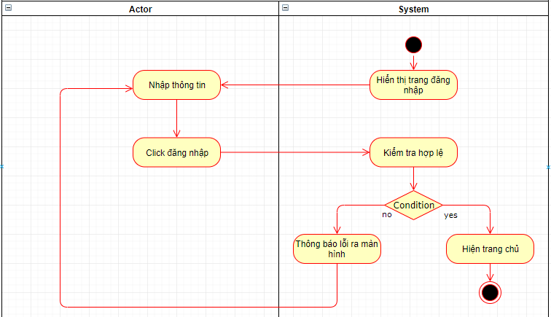

Hình 4-8 Sơ đồ hoạt động chức năng đăng nhấp

* + - 1. Đăng ký

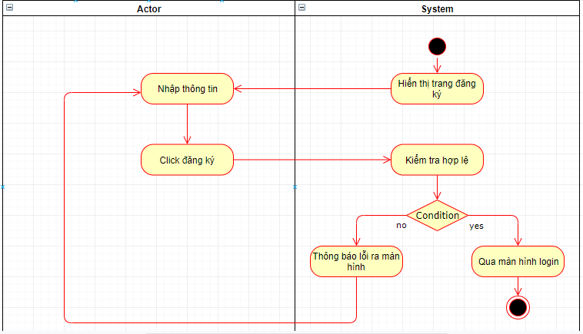

Hình 4-9 Sơ đồ hoạt động chức năng đăng ký

* + - 1. Làm bài kiểm tra trắc nghiệm

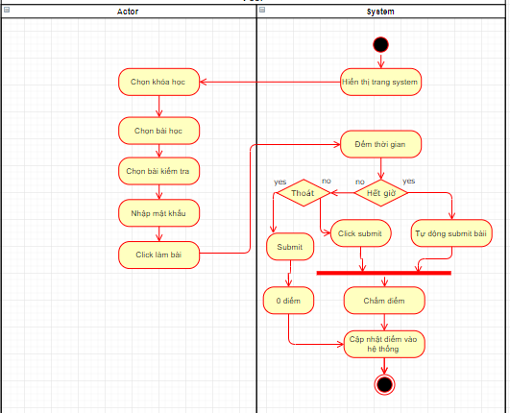

Hình 4-10 Sơ đồ hoạt động chức năng làm bài kiểm tra chắc nghiệm

* + - 1. Nộp bài kiểm tra

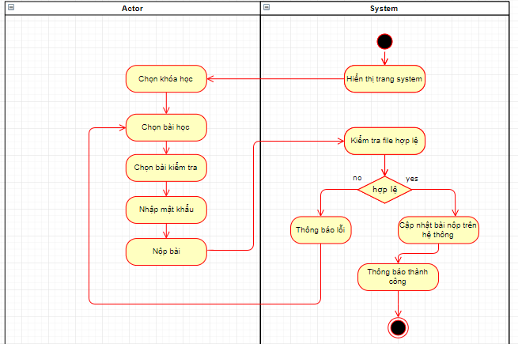

Hình 4-11 Sơ đồ hoạt động chức năng nộp bài kiểm tra

* + - 1. Xem điểm

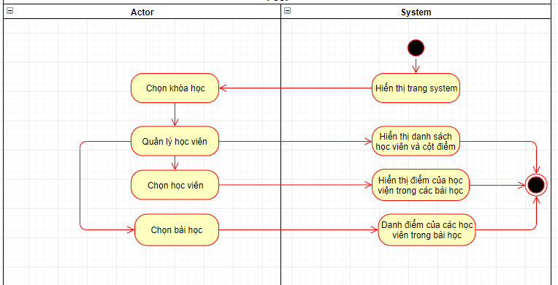

Hình 4-12 Sơ đồ hoạt động chức năng xem điểm

* + - 1. Điểm danh

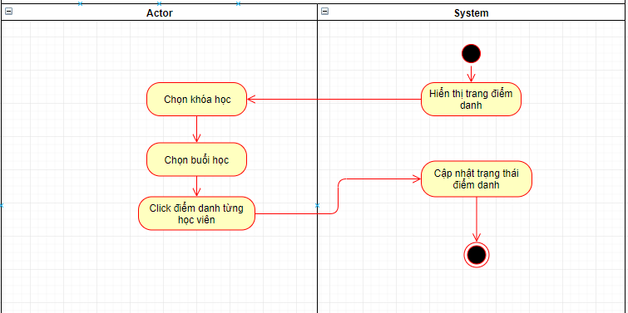

Hình 4-13 Sơ đồ hoạt động chức năng điểm danh

* + - 1. Chấm điểm

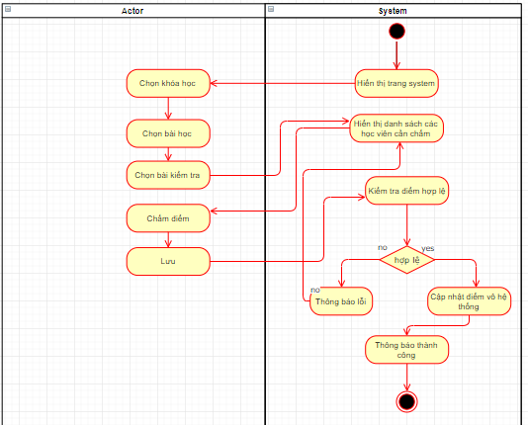

Hình 4-14 Sơ đồ hoạt động chức năng chấm điểm

* + - 1. Ghi danh

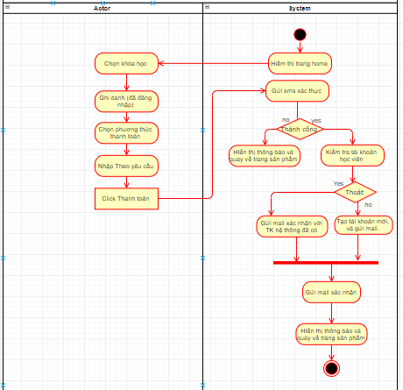

Hình 4-15 Sơ đồ hoạt động chức năng ghi danh

* + - 1. Hủy khóa học

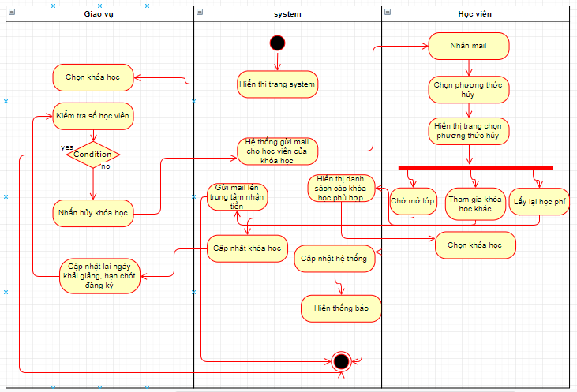

Hình 4-16 Sơ đồ hoạt động chức năng hủy khóa học

* + - 1. Chọn bài kiểm tra lấy điểm

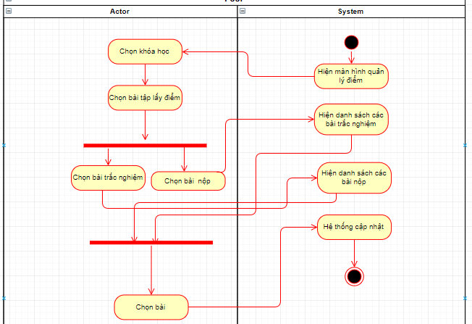

Hình 4-17 Sơ đồ hoạt động chức năng chọn bài kiểm tra lấy điểm

* + 1. Cấu trúc resource của ứng dụng

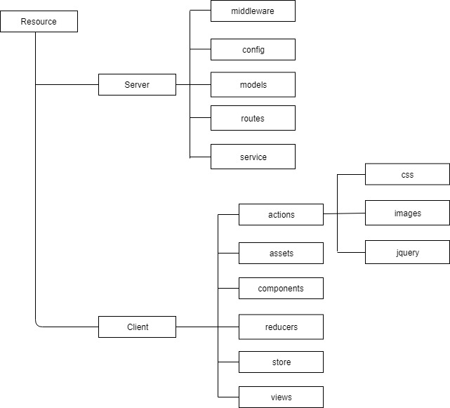

Hình 4-18 Cấu trúc resource

* + 1. Giao diện của ứng dụng
       1. Phiên bản web
          1. Giao diện trang đăng nhập:

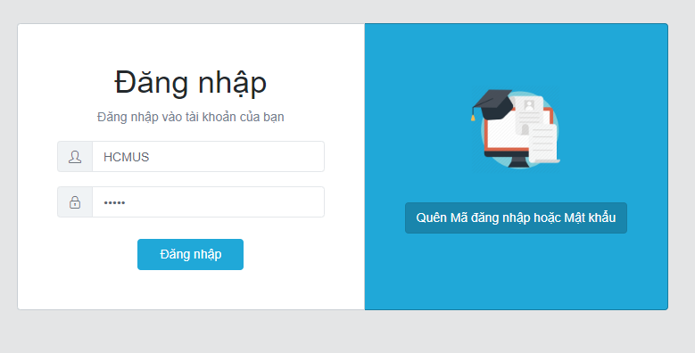

Hình 4-19 Giao diện trang đăng nhập

* + - * 1. Giao diện trang chủ

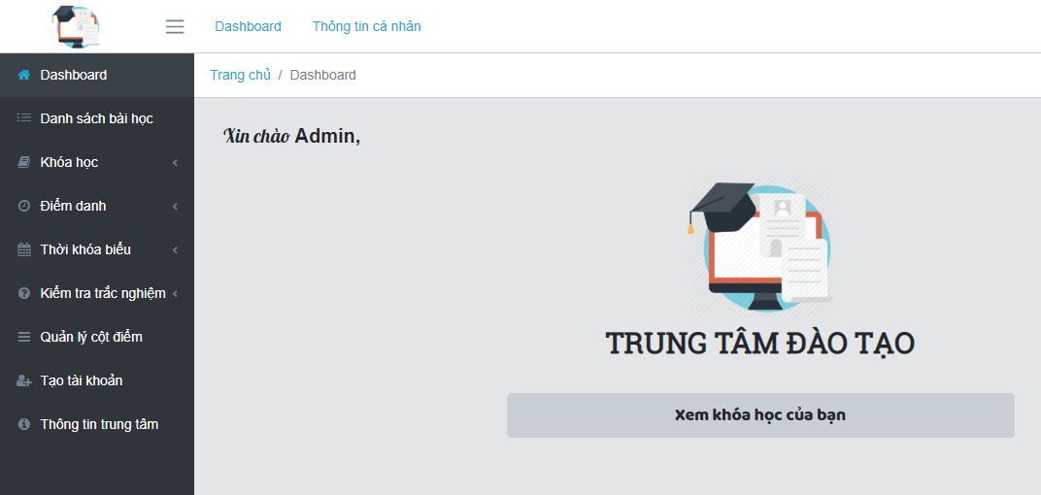

Hình 4-20 Giao diện trang chủ

* + - * 1. Giao diện trang Danh sách bài học

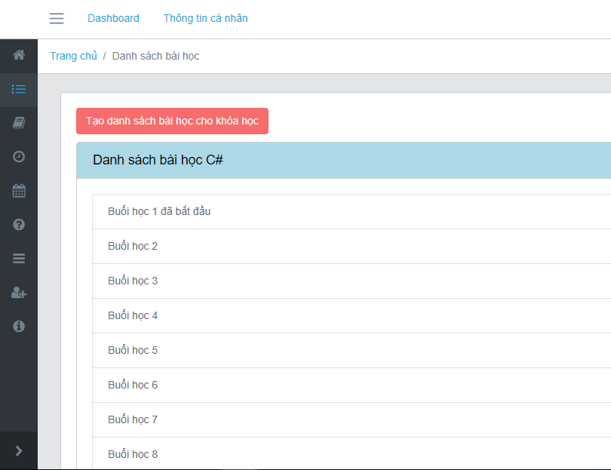

Hình 4-21 Giao diện trang Danh sách bài học

* + - * 1. Giao diện trang Thêm khoá học

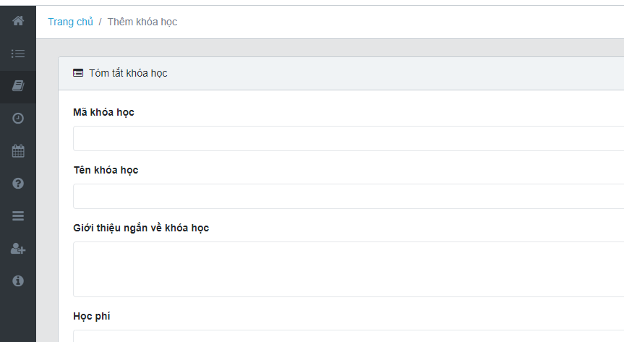

Hình 4-22-1 Giao diện trang Thêm khoá học

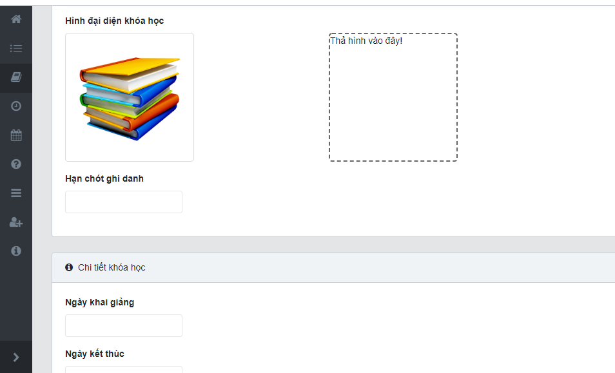

Hình 4-22-2 Giao diện trang Thêm khoá học

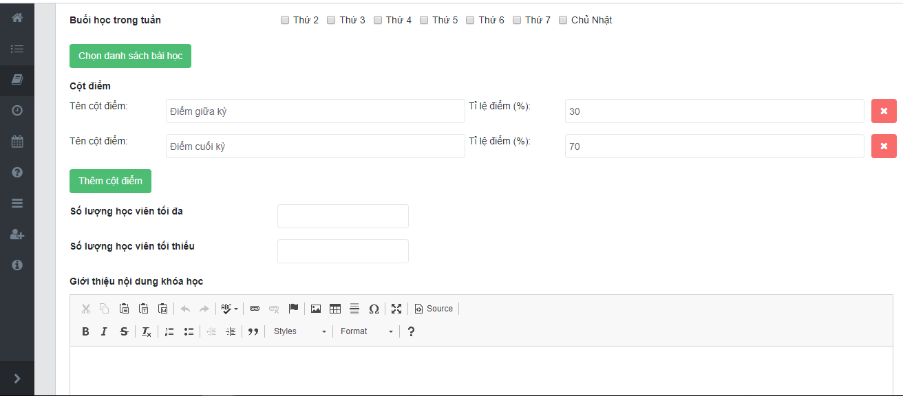

Hình 4-22-3 Giao diện trang Thêm khoá học

* + - * 1. Giao diện trang Khoá học của tôi

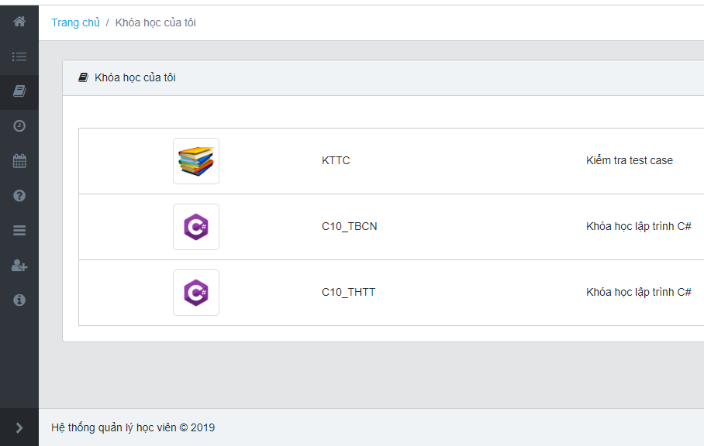

Hình 4-23 Giao diện trang Khoá học của tôi

* + - * 1. Giao diện trang Nội dung khoá học

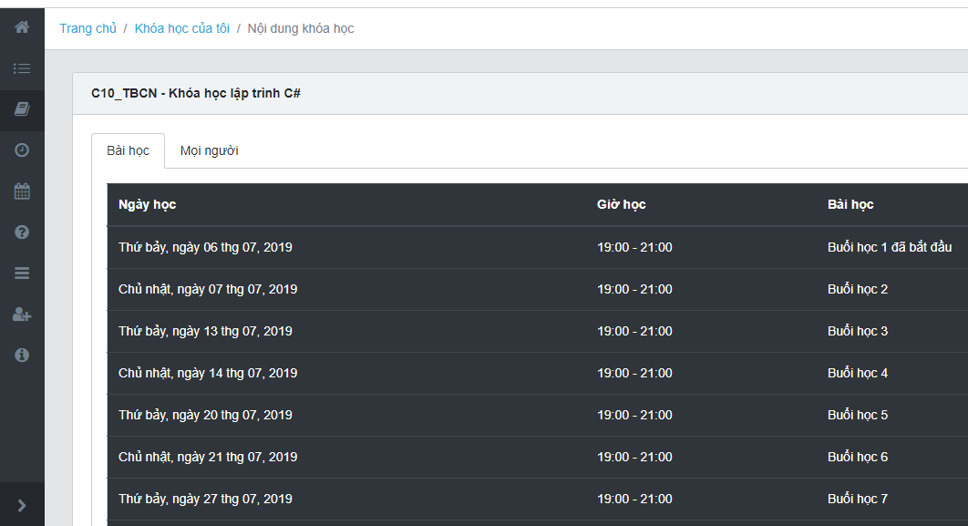

Hình 4-24 Giao diện trang Nội dung khoá học

* + - * 1. Giao diện trang Nội dung khoá học chi tiết

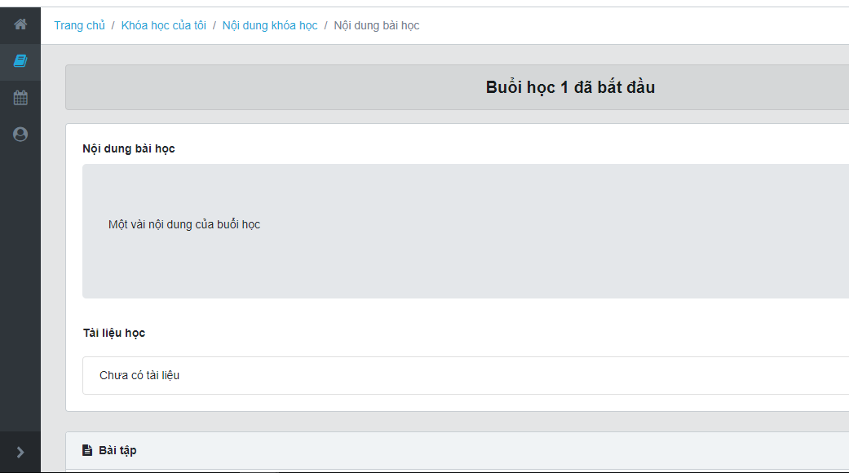

Hình 4-25-1 Giao diện Trang Nội dung khoá học chi tiết

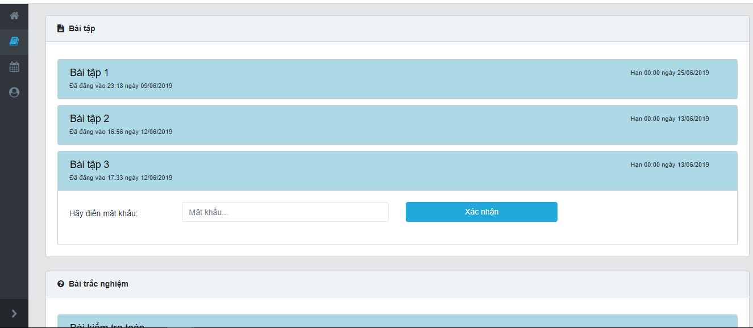

Hỉnh 4-25-2 Giao diện Trang Nội dung khoá học chi tiết

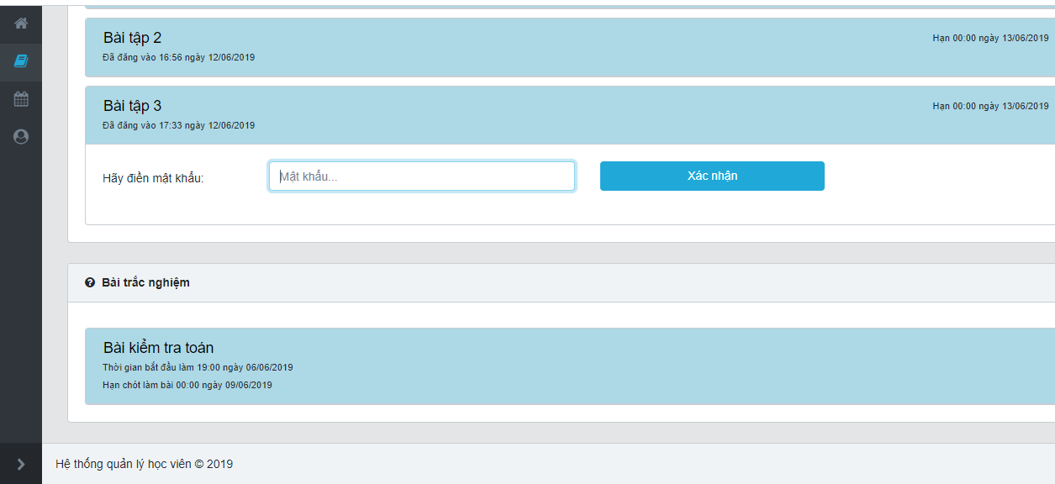

Hình 4-25-3 Giao diện Trang Nội dung khoá học chi tiết

* + - * 1. Giao diện trang Danh sách các khoá học (Admin)

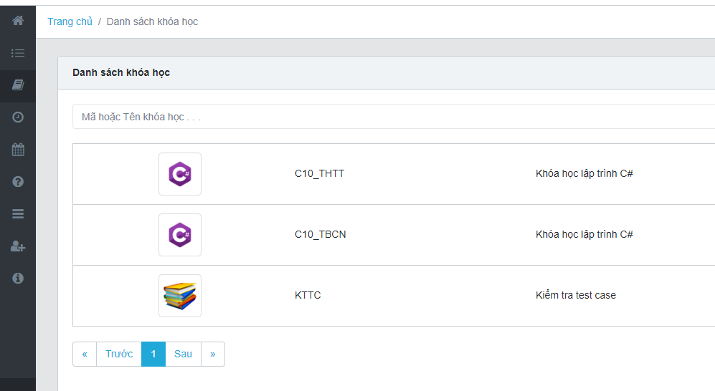

Hình 4-26 Giao diện trang Danh sách khoá học(Admin)

* + - * 1. Giao diện trang Quản lý khoá học(Admin,Phòng QLĐT)

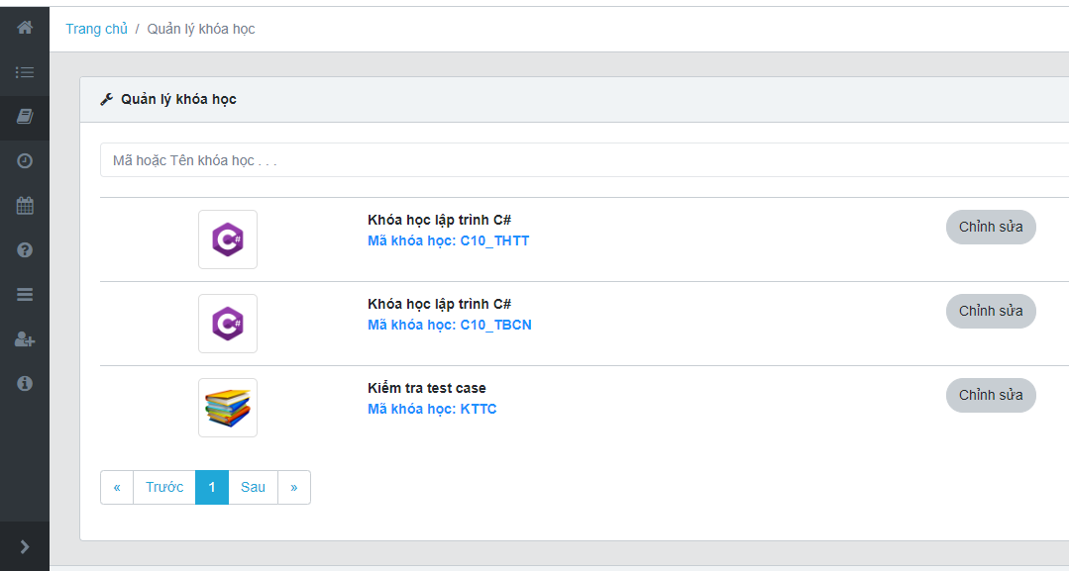

Hình 4-27 Giao diện trang Quản lý khoá học

* + - * 1. Giao diện trang Chỉnh sửa khoá học(Admin,Phòng QLĐT)

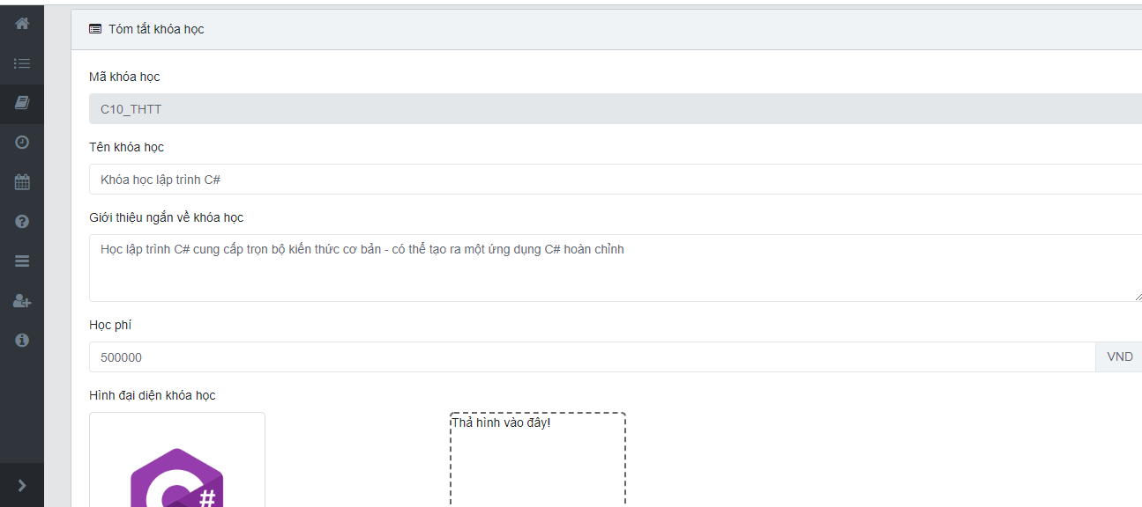

Hình 4-28-1 Giao diện trang Chỉnh sửa kháo học

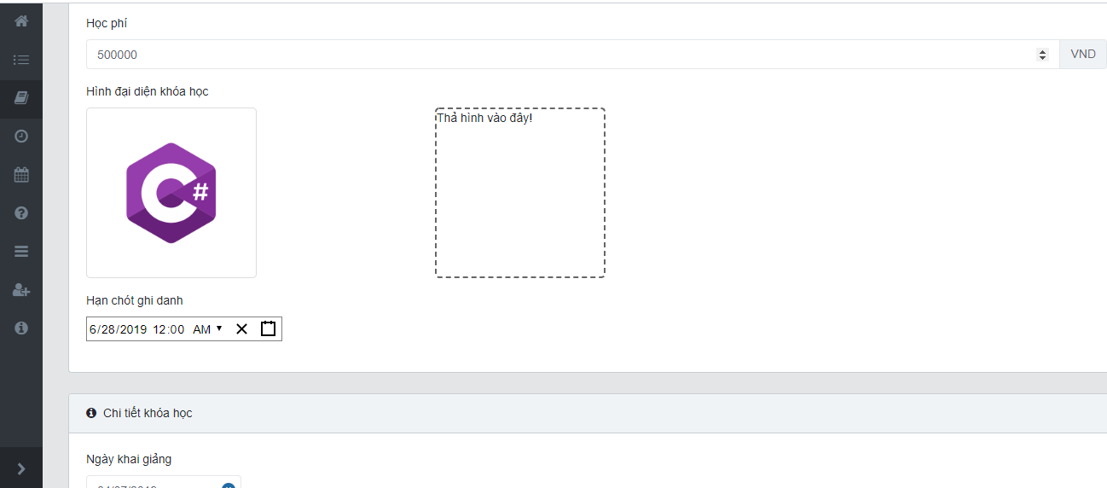

Hình 4-28-2 Giao diện trang Chỉnh sửa kháo học

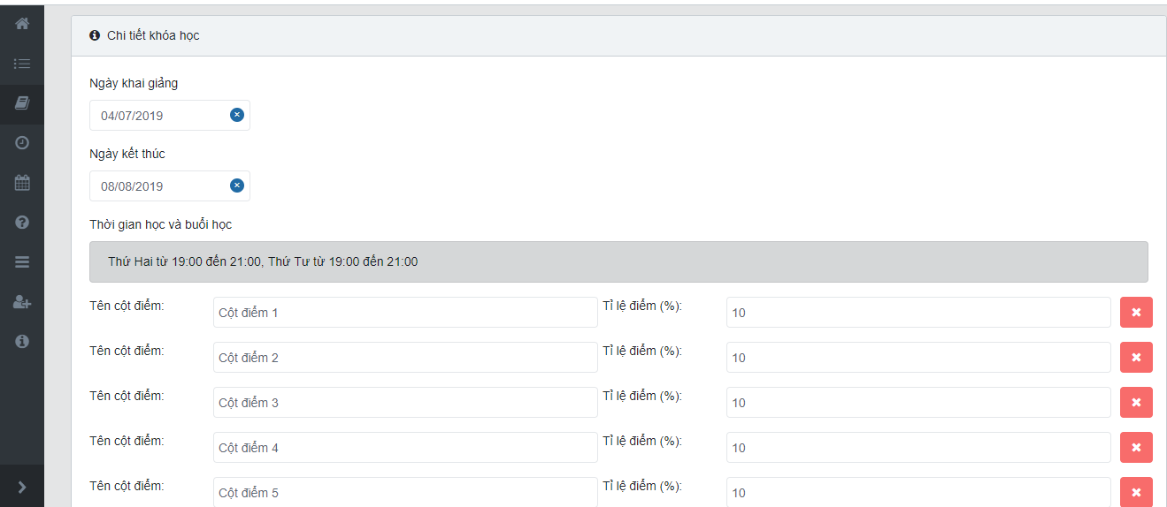

Hình 4-28-3 Giao diện trang Chỉnh sửa kháo học

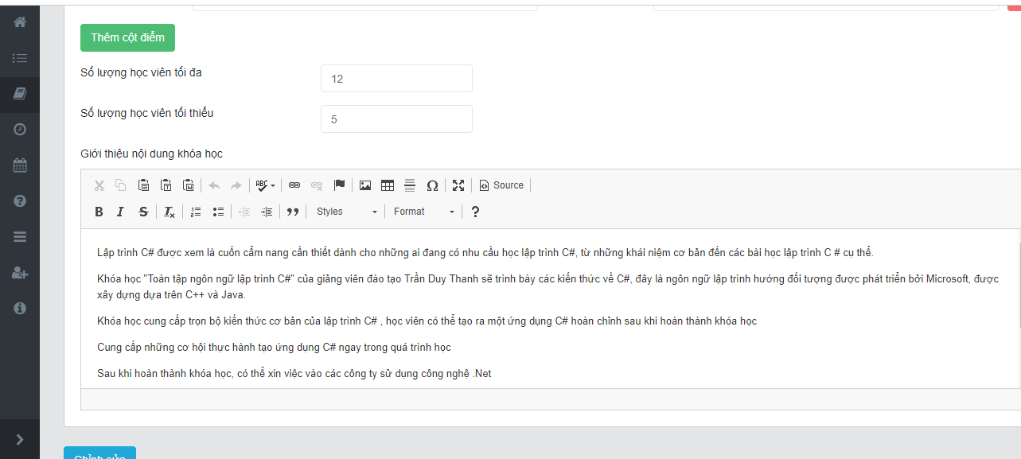

Hình 4-28-4 Giao diện trang Chỉnh sửa kháo học

* + - * 1. Giao diện trang Điểm danh học viên(Admin,Phòng QLĐT,GV)

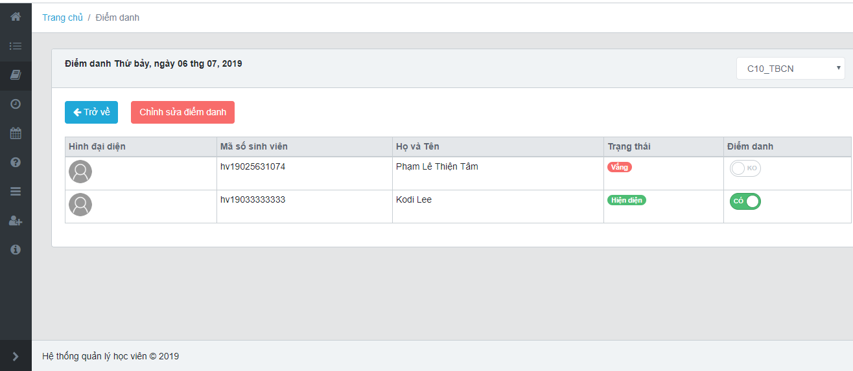

Hình 4-29 Giao diện trang Điểm danh học viên

* + - * 1. Giao diện trang Xem lịch sử điểm danh

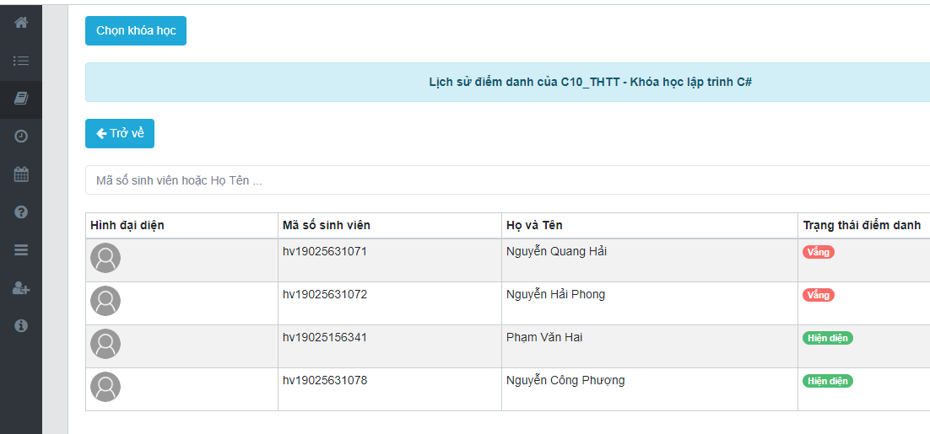

Hình 4-30 Giao diện trang Xem lịch sử điểm danh

* + - * 1. Giao diện trang Sửa thời khoá biểu(Admin,Giáo vụ,Giáo viên)

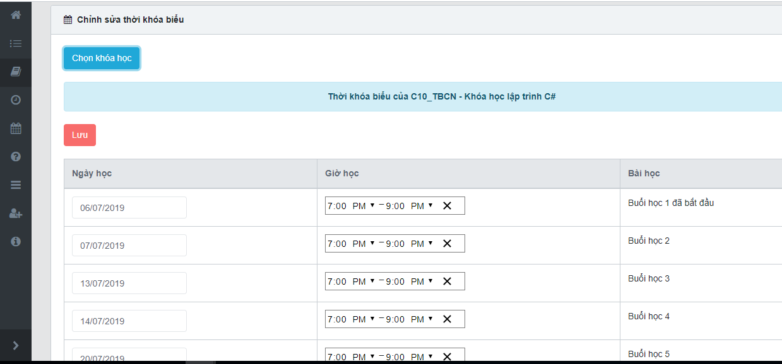

Hình 4-31-1 Giao diện trang Sửa thời khoá biểu

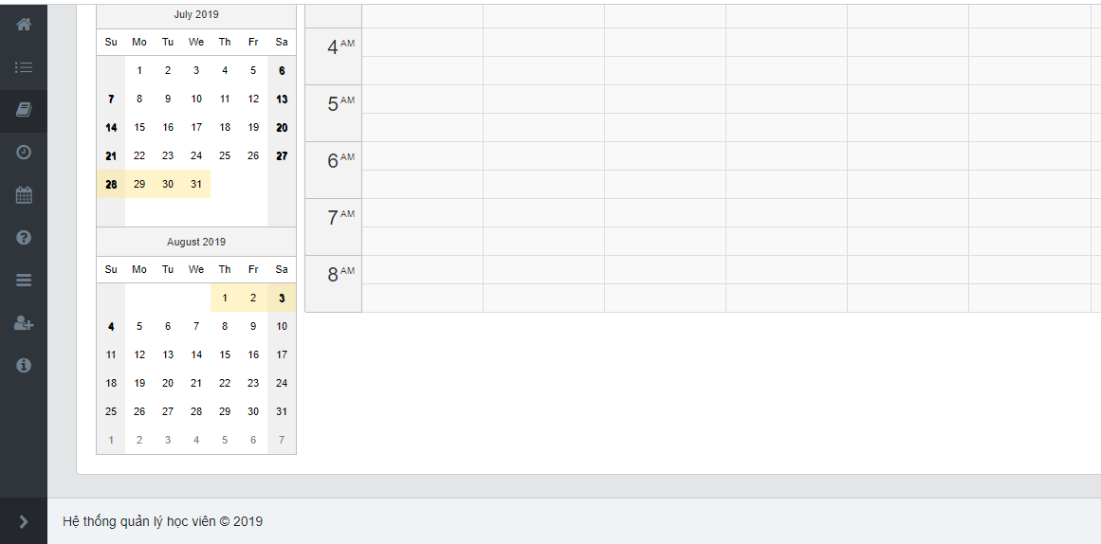

Hình 4-31-2 Giao diện trang Sửa thời khoá biểu

* + - * 1. Giao diện trang Làm bài trắc nghiệm(Học viên)

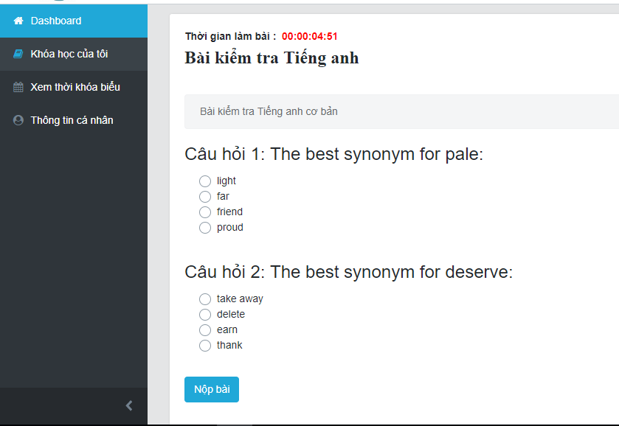

Hình 4-32 Giao diện trang Làm bài trắc nghiệm

* + - * 1. Giao diện trang Quản lý cột điểm

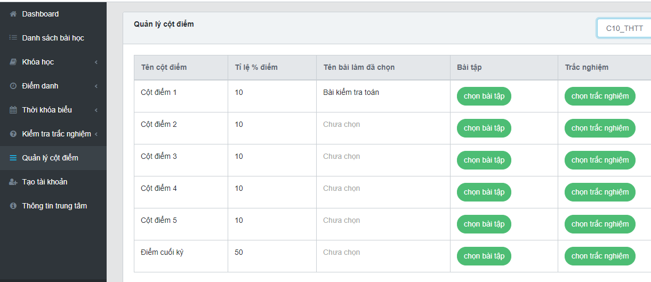

Hình 4-33 Giao diện trang Quản lý cột điểm

* + - * 1. Giao diện trang Tạo tài khoản(Admin,Giám đốc)

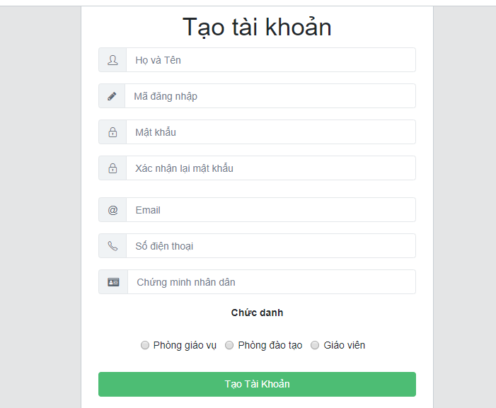

Hình 4-34 Giao diện trang Tạo tài khoản

* + - * 1. Giao diện trang Home cho khách vãng lai

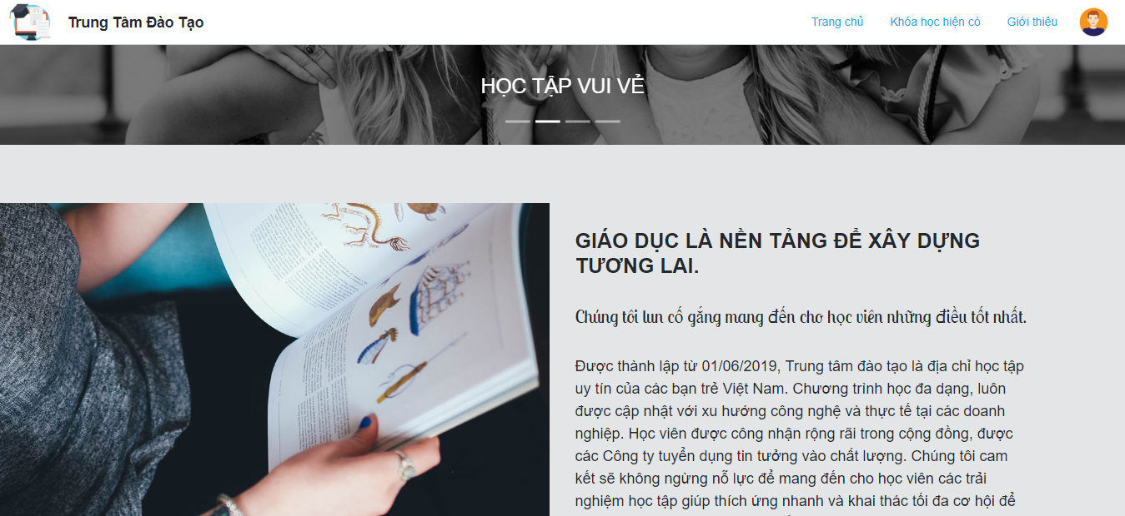

Hình 4-35 Giao diện trang Home cho khách vãng lai

* + - * 1. Giao diện trang Đăng ký cho người mới

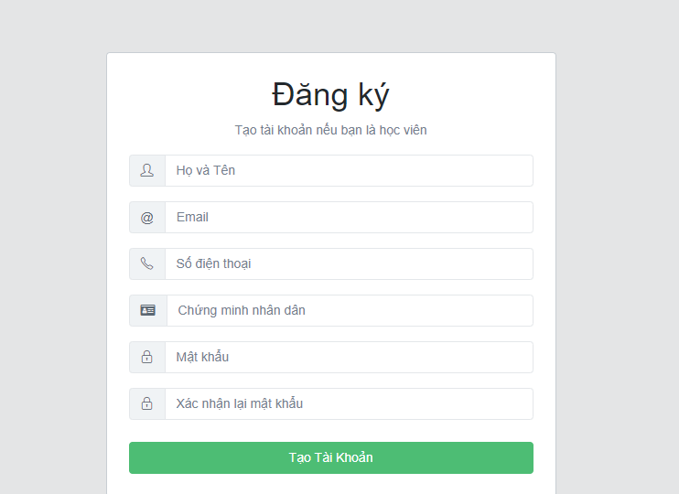

Hình 4-36 Giao diện trang Đăng ký cho người mới

* + - * 1. Giao diện trang Khoá học hiện có cho khách vãng lai

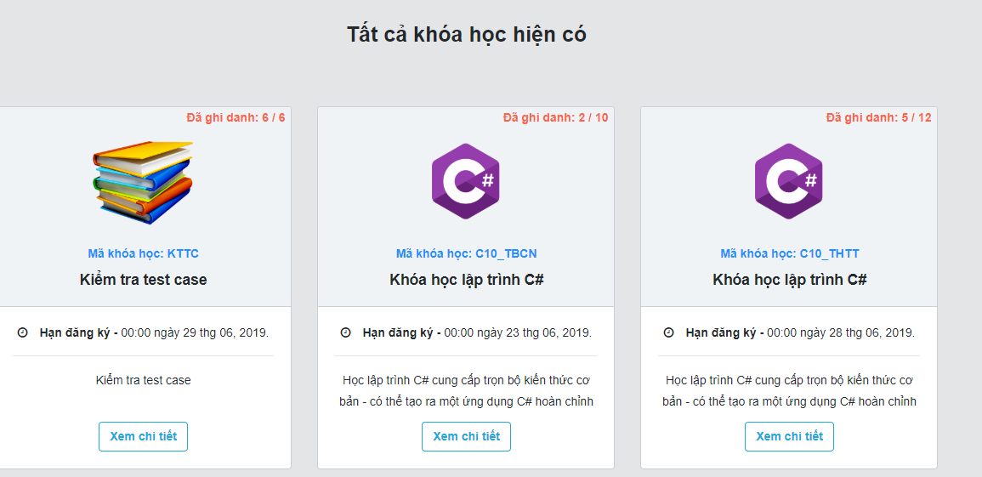

Hình 4-37 Giao diện trang Khoá học hiện có để đăng ký

* + - * 1. Giao diện trang Thanh toán khi ghi danh online

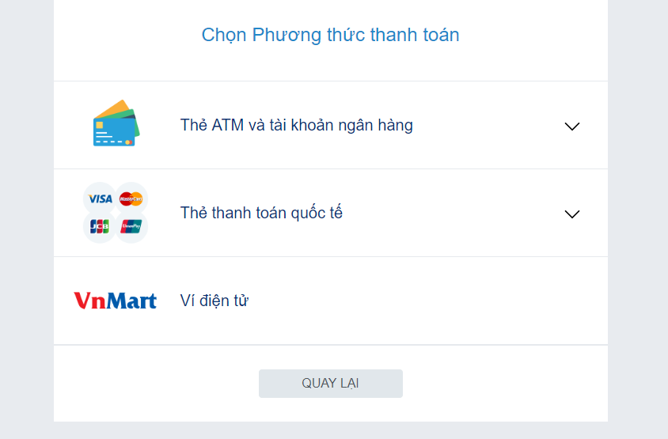

Hình 4-38-1 Giao diện trang Thanh toán khi ghi danh online

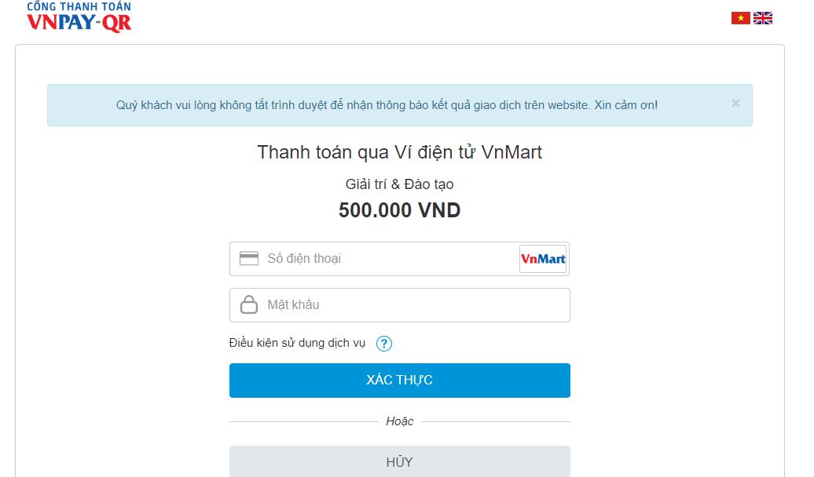

Hình 4-38-2 Giao diện trang Thanh toán khi ghi danh online

* + - 1. Phiên bản mobile (một số hình ảnh)
         1. Giao diện MH Đăng nhập

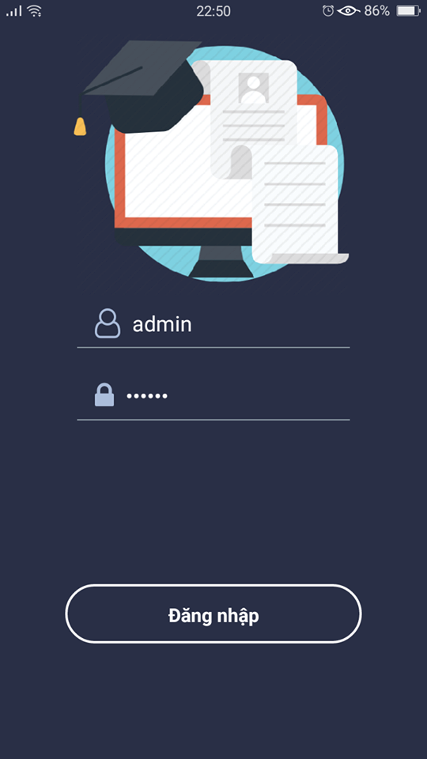

Hình 4-39 Giao diện màn hình Đăng nhập

* + - * 1. Giao diện MH Xem thông tin cá nhân

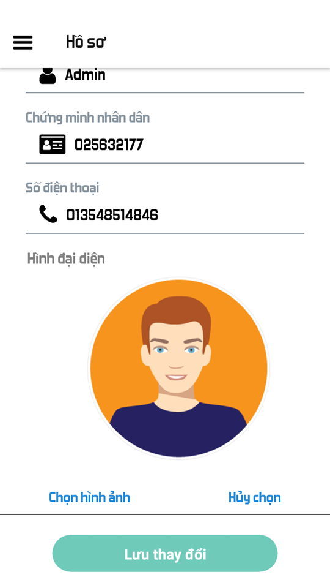

Hình 4-40 Giao diện màn hình Xem thông tin cá nhân

* + - * 1. Giao diện MH Xem nội dung bài học

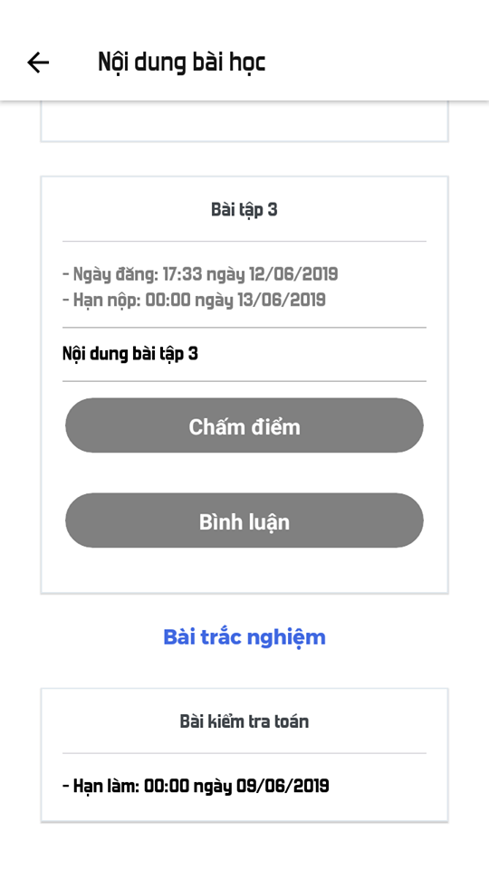

Hình 4-41Giao diện màn hình Xem nội dung bài học

* + - * 1. Giao diện MH Quản lý khoá học

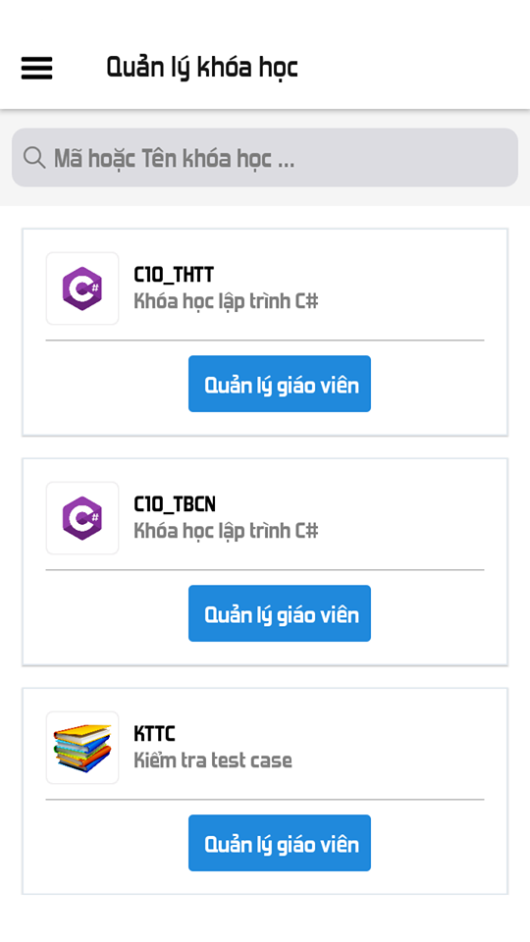

Hình 4-42 Giao diện màn hình Quản lý khoá học

* + - * 1. Giao diện MH Quản lý giáo viên của khoá học

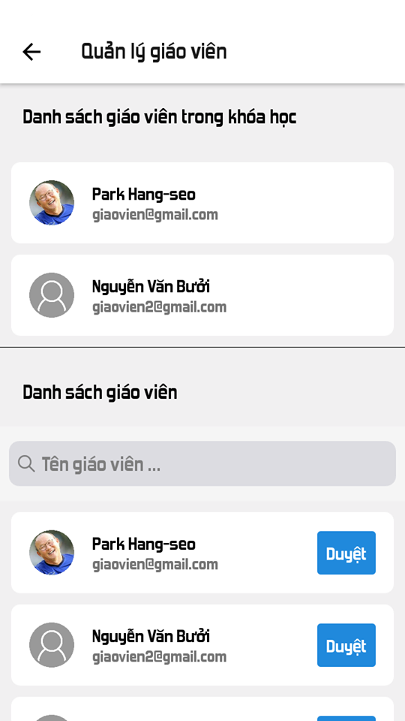

Hình 4-43 Giao diện màn hình Quản lý giáo viên của khoá học

* + - * 1. Giao diện MH Chi tiết điểm danh

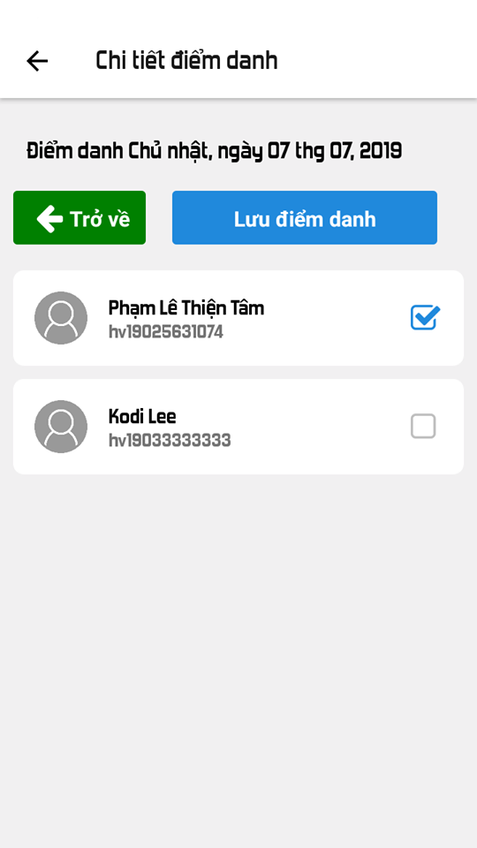

Hình 4-44 Giao diện màn hình Chi tiết điểm danh

* + - * 1. Giao diện MH Lịch sử điểm danh

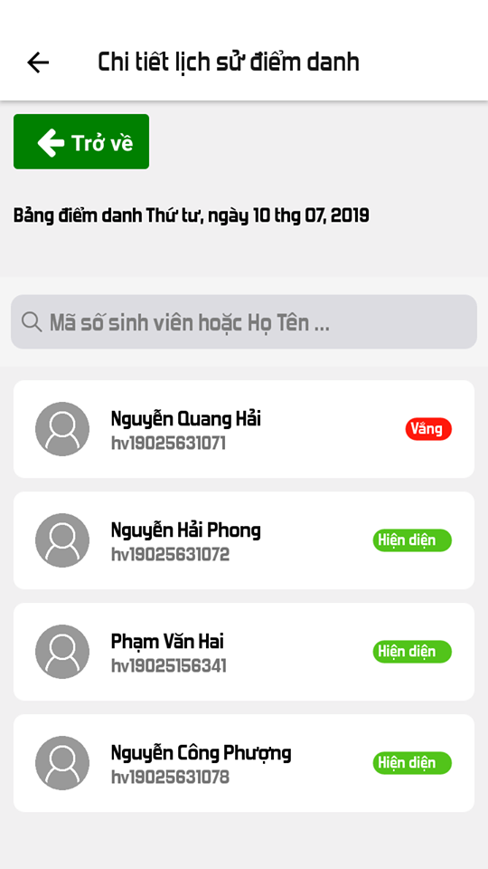

Hình 4-45 Giao diện màn hình Lịch sử điểm danh

* + - * 1. Giao diện MH Tạo tài khoản

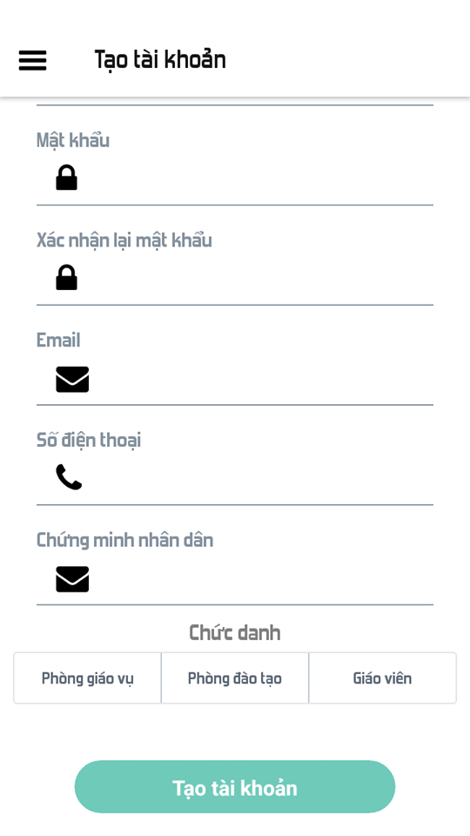

Hình 4-46 Giao diện màn hình Tạo tài khoản

Chương 5: Phân tích hệ thống ,cấu trúc dữ liệu ,kiểm thử phần mềm

* 1. Giới thiệu
* Bất cứ hệ thống nào đang hoạt động hiện nay đều có cơ sở dữ liệu. Tổ chức, thiết kế và tổ chức dữ liệu sao cho phù hợp với mục đích phát triển của hệ thống chính là vấn đề cần được giải quyết trước khi thiết kế hệ thống.
* Đối với đề tài này, chúng em sử dụng cấu trúc MongoDB để thiết kế cơ sở dữ liệu (như đã trình bày ở phần 3.6).
  1. Mô tả cơ sở dữ liệu
     1. *Mô hình cơ sở dữ liệu*

Bất cứ hệ thống nào đang hoạt động hiện nay đều có cơ sở dữ liệu. Tổ chức, thiết kế và tổ chức dữ liệu sao cho phù hợp với mục đích phát triển của hệ thống chính là vấn đề cần được giải quyết trước khi thiết kế hệ thống.

Đối với đề tài này, chúng em sử dụng cấu trúc MongoDB để thiết kế cơ sở dữ liệu (như đã trình bày ở phần 3.6).

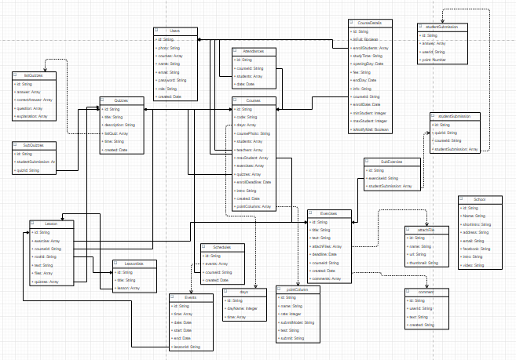

Hình 5-1 Mô hình cơ sở dữ liệu

* + 1. *Mô tả chi tiết*
* **User**

|  |  |  |
| --- | --- | --- |
| **Tên thuộc tính** | **Kiểu dữ liệu** | **Mô tả** |
| Káº¿t quáº£ hÃ¬nh áº£nh cho key symbolID | String | Mã số User |
| photo | String | Đường dẫn tới hình ảnh đại diện của user |
| courses | Array | Danh sách các khóa học đã tham gia |
| name | String | Tên user |
| email | String | Email user |
| password | String | Password đăng nhập |
| role | String | Vai trò của user để phân quyền |
| code | String | Mã phân quyền của User |
| phone | String | Số điện thoại User |
| confirmed | Boolean | Trạng thái xác nhận |
| idCard | String | Mã số sinh viên |
| created | Date | Ngày tạo user |

Bảng 5.1 User

* **Attendances**

|  |  |  |
| --- | --- | --- |
| **Tên thuộc tính** | **Kiểu dữ liệu** | **Mô tả** |
| Káº¿t quáº£ hÃ¬nh áº£nh cho key symbolID | String | Mã số attendance |
| courseId | String | Khóa ngoại với course |
| student | Array | Danh sách học sinh |
| date | Date | Ngày ghi danh |

Bảng 5.2 Attendances

* **CourseDetails**

|  |  |  |
| --- | --- | --- |
| **Tên thuộc tính** | **Kiểu dữ liệu** | **Mô tả** |
| Káº¿t quáº£ hÃ¬nh áº£nh cho key symbolId | String | Mã số của courseDetail |
| isFull | Boolean | Trạng thái đã full thành viên |
| studyTime | String | Mô tả sơ bộ thời gian học |
| openingDay | Date | Ngày khai giảng |
| endDay | Date | Ngày kết thúc |
| enrollStudents | Array | Danh sách các học sinh ghi danh |
| fee | String | Học phí |
| endDay | Date | Ngày tổng kết |
| info | String | Thông tin chi tiết khóa học |
| Káº¿t quáº£ hÃ¬nh áº£nh cho key symbolcourseId | String | Mã course |

Bảng 5.3 CoursesDetails

* **Courses**

|  |  |  |
| --- | --- | --- |
| **Tên thuộc tính** | **Kiểu dữ liệu** | **Mô tả** |
| Káº¿t quáº£ hÃ¬nh áº£nh cho key symbolId | String | Mã số course |
| code | String | Mã khóa học |
| coursePhoto | String | đường dẫn tới ảnh đại diện khóa học |
| days | Array | Danh sách các buổi học |
| Káº¿t quáº£ hÃ¬nh áº£nh cho key symbolteacher | Array | Danh sách teacher (khóa ngoại) |
| Káº¿t quáº£ hÃ¬nh áº£nh cho key symbolstudent | Array | Danh sách student (khóa ngoại) |
| maxStudent | Integer | Số học sinh tối đa |
| Káº¿t quáº£ hÃ¬nh áº£nh cho key symbolexercise | Array | Danh sách exercise (khóa ngoại) |
| Káº¿t quáº£ hÃ¬nh áº£nh cho key symbolquizzes | Array | Danh sách các quiz |
| title | String | Tiêu đề khóa học |
| enrollDeadline | Date | ngày deadline ghi danh |
| intro | String | Thông tin khóa học |
| created | Date | Ngày tạo |
| pointcolumns | Array | danh sách cột điểm |

Bảng 5.4 Courses

* **Exercise**

|  |  |  |
| --- | --- | --- |
| **Tên thuộc tính** | **Kiểu dữ liệu** | **Mô tả** |
| Káº¿t quáº£ hÃ¬nh áº£nh cho key symbolID | String | Mã số Exercise |
| title | String | Tiêu đề bài tập |
| text | String | Mô tả bài tập |
| attachFile | Array | Danh sách file đính kèm |
| deadline | Date | Ngày nộp |
| password | String | Password để mở bài tập |
| Káº¿t quáº£ hÃ¬nh áº£nh cho key symbolcourseId | String | Danh sách course (khóa ngoại) |
| createdDate | Date | ngày tạo |
| comments | Array | danh sách các bình luận |

Bảng 5.5 Exercise

* **SubExercise**

|  |  |  |
| --- | --- | --- |
| **Tên thuộc tính** | **Kiểu dữ liệu** | **Mô tả** |
| Káº¿t quáº£ hÃ¬nh áº£nh cho key symbolId | String | Mã số SubExercise |
| Káº¿t quáº£ hÃ¬nh áº£nh cho key symbolexerciseId | String | Mã số Exercise (khóa ngoại) |
| studentExercise | Array | danh sách bài tập |
| studentSubmission | Array | danh sách bài nộp của học sinh |

Bảng 5.6 SubExercise

* **Quizzes**

|  |  |  |
| --- | --- | --- |
| **Tên thuộc tính** | **Kiểu dữ liệu** | **Mô tả** |
| Káº¿t quáº£ hÃ¬nh áº£nh cho key symbolID | String | Mã số Quizzes |
| title | String | Tiêu đề của quiz |
| description | String | Mô tả quiz |
| Káº¿t quáº£ hÃ¬nh áº£nh cho key symbollistQuiz | Array | Danh sách quiz (Khóa ngoại) |
| time | String | thời gian làm quiz |
| created | Date | Ngày tạo quiz |

Bảng 5.7 Quizzes

* **SubQuizzes**

|  |  |  |
| --- | --- | --- |
| **Tên thuộc tính** | **Kiểu dữ liệu** | **Mô tả** |
| Káº¿t quáº£ hÃ¬nh áº£nh cho key symbolID | String | Mã số SubQuizzes |
| Káº¿t quáº£ hÃ¬nh áº£nh cho key symbolcourseId | String | Mã số của khóa học (Khóa ngoại) |
| studentSubmission | Array | Danh sách bài nộp của học sinh |
| Káº¿t quáº£ hÃ¬nh áº£nh cho key symbolquizId | String | Mã số Quizzes (Khóa ngoại) |

Bảng 5.8 SubQuizzes

* **Schedule**

|  |  |  |
| --- | --- | --- |
| **Tên thuộc tính** | **Kiểu dữ liệu** | **Mô tả** |
| Káº¿t quáº£ hÃ¬nh áº£nh cho key symbolID | String | Mã số Schedule |
| events | Array | Danh sách các bài học diễn ra |
| Káº¿t quáº£ hÃ¬nh áº£nh cho key symbolcourseId | String | Mã số course (khóa ngoại) |

Bảng 5.9 Schedule

* **LessonList**

|  |  |  |
| --- | --- | --- |
| **Tên thuộc tính** | **Kiểu dữ liệu** | **Mô tả** |
| Káº¿t quáº£ hÃ¬nh áº£nh cho key symbolId | String | Mã số LessonList |
| title | String | Tiêu đề bài học |
| Káº¿t quáº£ hÃ¬nh áº£nh cho key symbollesson | Array | Danh sách các bài học (khóa ngoại) |
| created | Date | Ngày tạo lessonlists |

Bảng 5.10 Lesson list

* **Lesson**

|  |  |  |
| --- | --- | --- |
| **Tên thuộc tính** | **Kiểu dữ liệu** | **Mô tả** |
| Káº¿t quáº£ hÃ¬nh áº£nh cho key symbolID | String | Mã số Lesson |
| Káº¿t quáº£ hÃ¬nh áº£nh cho key symbolexercises | Array | Danh sách exercise (khóa ngoại) |
| Káº¿t quáº£ hÃ¬nh áº£nh cho key symbolcourseId | String | Danh sách course (khóa ngoại) |
| Káº¿t quáº£ hÃ¬nh áº£nh cho key symbolrootId | String | Danh sách lessonLists (khóa ngoại) |
| text | String | Mô tả Lesson |
| files | Array | Danh sách các file bài học |
| Káº¿t quáº£ hÃ¬nh áº£nh cho key symbolquizzes | Array | Danh sách quiz (khóa ngoại) |

Bảng 5.11 Lesson

* **School**

|  |  |  |
| --- | --- | --- |
| **Tên thuộc tính** | **Kiểu dữ liệu** | **Mô tả** |
| Káº¿t quáº£ hÃ¬nh áº£nh cho key symbolID | String | Mã số School |
| name | String | Tên trung tâm đào tạo |
| shortIntro | String | Giới thiệu tóm tắt về trung tâm |
| address | String | Địa chỉ trung tâm |
| phone | String | Số điện thoại trung tâm |
| email | String | Email trung tâm |
| facebook | String | Facebook của trung tâm |
| intro | String | Giới thiệu đầy đủ về trung tâm |
| video | String | Video giới thiệu trung tâm |

Bảng 5.12 School

5.3.Test case

* + 1. Phân công cụ thể cho việc kiểm thử:

|  |  |  |
| --- | --- | --- |
| Phân công |  |  |
| **STT** | **Modals** | **Người chịu trách nhiệm** |
| 1 | Khóa học | Nguyễn Tấn Hữu Tâm |
| 2 | Bài học | Trần Nhật Tâm |
| 3 | Điểm số | Trần Nhật Tâm |
| 4 | Điểm danh | Vũ Anh Tài |
| 5 | Trắc nghiệm | Nguyễn Đại Tài |
| 6 | Bài tập | Vũ Anh Tài |
| 7 | Lịch học | Nguyễn Đại Tài |
| 8 | Làm bài trắc nghiệm | Vũ Anh Tài |
| 9 | Tài khoản | Vũ Anh Tài |
| 10 | Thanh toán | Nguyễn Tấn Hữu Tâm |

* + 1. Test case tổng hợp:

**1. Tên testcase: KH_01**

**Mô tả:**

- Thêm khóa học.

**Các bước test:**

- Đăng nhập bằng admin.

- Click Khóa học.

- Click thêm khóa học.

**Kết quả mong đợi:**

- Hiện form thông tin khóa học.

- text field, Tên khóa học, Giới thiệu ngắn về khóa học, Học phí, Ngày khai giảng, Ngày kết thúc, Tên cột điểm, Tỉ lệ điểm, Số lượng học viên tối đa, Số lượng học viên tối thiểu phải được hiển thị và có thể edit.

**Kết quả thực tế:**

- Hiện form thông tin khóa học.

- text field, Tên khóa học, Giới thiệu ngắn về khóa học, Học phí, Ngày khai giảng, Ngày kết thúc, Tên cột điểm, Tỉ lệ điểm, Số lượng học viên tối đa, Số lượng học viên tối thiểu phải được hiển thị và có thể edit.

**Pass:**

no

**2. Tên testcase: KH_02**

**Mô tả:**

- Thêm khóa học với định dạng số.

**Các bước test:**

- Kiểm tra các định dạng các field có thề điền số.

**Kết quả mong đợi:**

- Field Học phí: chỉ có thể điền số.

- Field Tỉ lệ điểm (%): chỉ có thể điền số.

- Số lượng học viên tối đa: chỉ có thể điền số.

- Số lượng học viên tối thiểu: chỉ có thể điền số.

**Kết quả thực tế:**

- Field Học phí: chỉ có thể điền số.

- Field Tỉ lệ điểm (%): chỉ có thể điền số.

- Số lượng học viên tối đa: chỉ có thể điền số.

- Số lượng học viên tối thiểu: chỉ có thể điền số.

**Pass:**

no

**3. Tên testcase: KH_03**

**Mô tả:**

- Thêm khóa học với định dạng ngày tháng.

**Các bước test:**

- Kiểm tra các định dạng các field có thề ngày tháng.

**Kết quả mong đợi:**

- Hạn chót ghi danh: xuất hiện popup chọn ngày, không thể lưu chữ.

- Ngày khai giảng: xuất hiện popup chọn ngày, không thể lưu chữ.

- Ngày kết thúc: xuất hiện popup chọn ngày, không thể lưu chữ.

**Kết quả thực tế:**

- Hạn chót ghi danh: xuất hiện popup chọn ngày, không thể lưu chữ.

- Ngày khai giảng: xuất hiện popup chọn ngày, không thể lưu chữ.

- Ngày kết thúc: xuất hiện popup chọn ngày, không thể lưu chữ.

**Pass:**

no

**4. Tên testcase: KH_04**

**Mô tả:**

- Click chọn 1 ngày trong tuần.

**Các bước test:**

- Click chọn 1 ngày trong tuần.

**Kết quả mong đợi:**

- Xuất hiện field thời gian học thứ 2.

**Kết quả thực tế:**

- Xuất hiện field thời gian học.

**Pass:**

no

**5. Tên testcase: KH_05**

**Mô tả:**

- Click chọn 1 ngày trong tuần.

**Các bước test:**

- Click chọn 2 ngày trong tuần.

**Kết quả mong đợi:**

- Xuất hiện field thời gian học thứ 2, thời gian học thứ 3.

**Kết quả thực tế:**

- Xuất hiện field thời gian học thứ 2, thời gian học thứ 3.

**Pass:**

no

**6.Tên testcase: KH_06**

**Mô tả:**

- Click chọn 7 ngày trong tuần.

**Các bước test:**

- Click chọn 7 ngày trong tuần.

**Kết quả mong đợi:**

- Xuất hiện field thời gian học thứ 2, thời gian học thứ 3, thời gian học thứ 4, thời gian học thứ 5, thời gian học thứ 6, thời gian học thứ 7, thời gian học Chủ Nhât.

**Kết quả thực tế:**

- Xuất hiện field thời gian học thứ 2, thời gian học thứ 3, thời gian học thứ 4, thời gian học thứ 5, thời gian học thứ 6, thời gian học thứ 7, thời gian học Chủ Nhât.

**Pass:**

no

**7. Tên testcase: KH_07**

**Mô tả:**

- Click chọn 2 ngày, hủy 1 ngày.

**Các bước test:**

- Click chọn 2 ngày, hủy 1 ngày.

**Kết quả mong đợi:**

- Xuất hiện field thời gian học thứ 3.

**Kết quả thực tế:**

- Xuất hiện field thời gian học thứ 3.

**Pass:**

no

**8. Tên testcase: KH_08**

**Mô tả:**

- Kiểm tra các định dạng các field có thề giờ/thời gian.

**Các bước test:**

- Kiểm tra các định dạng các field có thề giờ/thời gian.

**Kết quả mong đợi:**

- Thời gian học: xuất hiện popup chọn giờ, không thể lưu chữ.

**Kết quả thực tế:**

- Thời gian học: xuất hiện popup chọn giờ.

**Pass:**

no

**9. Tên testcase: KH_09**

**Mô tả:**

- Chỉ nhập tên khóa học.

**Các bước test:**

- Nhập tên khóa học.

- Bỏ trống các ô còn lại.

**Kết quả mong đợi:**

- Lỗi "Hãy chọn buổi học trong tuần".

**Kết quả thực tế:**

- Lỗi "Hãy chọn buổi học trong tuần".

**Pass:**

no

**10. Tên testcase: KH_10**

**Mô tả:**

- Chỉ Nhập tên khóa học Chọn buổi học trong tuần.

**Các bước test:**

- Nhập tên khóa học.

- Chọn buổi học trong tuần.

- Bỏ trống các ô còn lại.

**Kết quả mong đợi:**

- Hiện thời gian học.

- Lỗi: Hãy điền giới thiệu ngắn.

- Lỗi: Hãy điền học phí.

- Lỗi: Hãy chọn hạn chót ghi danh.

- Lỗi: Hãy chọn ngày khai giảng.

- Lỗi: Hãy chọn ngày kết thúc.

- Lỗi: Hãy điền số lượng học viên tối đa.

- Lỗi: Hãy điền số lượng học viên tối thiểu.

- Không thêm được vào khóa học.

**Kết quả thực tế:**

- Hiện thời gian học.

- Lỗi: Hãy điền giới thiệu ngắn.

- Lỗi: Hãy điền học phí.

- Lỗi: Hãy chọn hạn chót ghi danh.

- Lỗi: Hãy chọn ngày khai giảng.

- Lỗi: Hãy chọn ngày kết thúc.

- Lỗi: Hãy điền số lượng học viên tối đa.

- Lỗi: Hãy điền số lượng học viên tối thiểu.

- Không thêm được vào khóa học.

**Pass:**

no

**11. Tên testcase: KH_11**

**Mô tả:**

- Nhập đầy đủ thông tin.

**Các bước test:**

- Nhập đầy đủ thông tin.

**Kết quả mong đợi:**

- Không thêm được khóa học.

**Kết quả thực tế:**

- Không thêm được khóa học.

**Pass:**

no

**12. Tên testcase: KH_12**

**Mô tả:**

- Nhập đầy đủ thông tin, với khoản thời gian sai.

**Các bước test:**

- Nhập đầy đủ thông tin.

**Kết quả mong đợi:**

- Lỗi: "Khoảng thời gian không hợp lệ".

- Không thêm được khóa học.

**Kết quả thực tế:**

- Lỗi: "Khoảng thời gian không hợp lệ".

- Không thêm được khóa học.

**Pass:**

no

**13. Tên testcase: KH_13**

**Mô tả:**

- Click thêm cột điểm.

**Các bước test:**

- Click thêm cột điểm.

**Kết quả mong đợi:**

- 2 Text field xuất hiện: Tên cột điểm.

- Tỉ lệ điểm (%) có thể input.

**Kết quả thực tế:**

- 2 Text field xuất hiện: Tên cột điểm.

- Tỉ lệ điểm (%) có thể input.

**Pass:**

no

**14. Tên testcase: KH_14**

**Mô tả:**

- Click Chọn danh sách bài học.

**Các bước test:**

- Click Chọn danh sách bài học.

**Kết quả mong đợi:**

- Popup xuất hiện với list các danh sách bài học.

**Kết quả thực tế:**

- Popup xuất hiện với list các danh sách bài học.

**Pass:**

no

**15. Tên testcase: KH_15**

**Mô tả:**

**Các bước test:**

- Bỏ 2 cột điểm mặc định.

**Kết quả mong đợi:**

- Xuất hiện lỗi: Hãy điền Thông tin cột điểm.

**Kết quả thực tế:**

- Xuất hiện lỗi: Hãy điền Thông tin cột điểm.

**Pass:**

no

**16. Tên testcase: KH_16**

**Mô tả:**

- Thêm cột điểm với tỉ lệ phần trăm dưới 100%.

**Các bước test:**

- Thêm cột điểm với tỉ lệ phần trăm dưới 100%.

**Kết quả mong đợi:**

- Xuất hiện lỗi: Tỉ lệ điểm phải bằng 100%.

**Kết quả thực tế:**

- Xuất hiện lỗi: Tỉ lệ điểm phải bằng 100%.

**Pass:**

no

**17. Tên testcase: KH_17**

**Mô tả:**

- Thêm cột điểm với tỉ lệ phần trăm trên 100%.

**Các bước test:**

- Thêm cột điểm với tỉ lệ phần trăm trên 100%.

**Kết quả mong đợi:**

- Xuất hiện lỗi: Tỉ lệ điểm phải bằng 100%.

**Kết quả thực tế:**

- Xuất hiện lỗi: Tỉ lệ điểm phải bằng 100%.

**Pass:**

no

**18. Tên testcase: KH_18**

**Mô tả:**

- Thêm cột điểm với tỉ lệ phần trăm < 0.

**Các bước test:**

- Thêm cột điểm với tỉ lệ phần trăm < 0.

**Kết quả mong đợi:**

- Xuất hiện lỗi: Tỉ lệ điểm phải bằng 100%.

**Kết quả thực tế:**

- Xuất hiện lỗi: Tỉ lệ điểm phải bằng 100%.

**Pass:**

no

**19. Tên testcase: KH_19**

**Mô tả:**

- Chọn ngày báo danh nhỏ hơn ngày hết thúc.

**Các bước test:**

- Chọn ngày báo danh nhỏ hơn ngày hết thúc.

**Kết quả mong đợi:**

- Không thêm được khóa học.

**Kết quả thực tế:**

- Không thêm được khóa học.

**Pass:**

no

**20. Tên testcase: KH_20**

**Mô tả:**

- Số người tối đa ít hơn số người tối thiểu.

**Các bước test:**

- Số người tối đa ít hơn số người tối thiểu.

**Kết quả mong đợi:**

- Không thêm được khóa học.

**Kết quả thực tế:**

- Không thêm được khóa học.

**Pass:**

no

**21. Tên testcase: KH_21**

**Mô tả:**

- Điền đầy đủ thông tin, chọn danh sách bài học.

**Các bước test:**

- Điền đầy đủ thông tin, chọn danh sách bài học.

**Kết quả mong đợi:**

- Khóa học được thêm.

**Kết quả thực tế:**

- Khóa học được thêm.

**Pass:**

no

**22. Tên testcase: BH_1**

**Mô tả:**

- Hiển thị form điền thông tin bài học.

**Các bước test:**

- Đăng nhập bằng admin.

- Click Bài học.

- Click "Thêm danh sách bài học cho khóa học".

**Kết quả mong đợi:**

- Hiện form thông tin khóa học.

- text field: + Tiêu đề danh sách + Số buổi học trong danh sách.

**Kết quả thực tế:**

- Hiện form thông tin khóa học.

- text field: + Tiêu đề danh sách + Số buổi học trong danh sách.

**Pass:**

no

**23. Tên testcase: BH_2**

**Mô tả:**

- Thêm bài học với số buổi học = 0.

**Các bước test:**

- Nhập tiêu đề khóa học.

- số buổi học nhập = 0.

**Kết quả mong đợi:**

- Lỗi "Số buổi học phải lớn hơn 0".

**Kết quả thực tế:**

- Thêm danh sách thành công.

**Pass:**

no

**24. Tên testcase: BH_3**

**Mô tả:**

- Thêm bài học Không nhập tiêu đề.

**Các bước test:**

- Không nhập tiêu đề khóa học.

- Số buổi học nhập = n.

**Kết quả mong đợi:**

- Hiển thị lỗi "Hãy đền tiêu đề".

**Kết quả thực tế:**

- Hiển thị lỗi "Hãy đền tiêu đề".

**Pass:**

no

**25. Tên testcase: BH_4**

**Mô tả:**

- Thêm bài học Không nhập tiêu đề Số buổi học = 0.

**Các bước test:**

- Không nhập tiêu đề khóa học.

- Số buổi học nhập = 0.

**Kết quả mong đợi:**

- Lỗi: "Khoảng thời gian không hợp lệ".

- Lỗi "Số buổi học phải lớn hơn 0".

**Kết quả thực tế:**

- Lỗi: "Khoảng thời gian không hợp lệ".

**Pass:**

no

**26. Tên testcase: BH_5**

**Mô tả:**

- Chỉnh sửa danh sách bài học.

**Các bước test:**

- Chọn danh sách bạn muốn chỉnh sửa bài học.

**Kết quả mong đợi:**

- Danh sách các buổi học.

**Kết quả thực tế:**

- Danh sách các buổi học.

**Pass:**

no

**27. Tên testcase: BH_6**

**Mô tả:**

- Hiển thị form điền thông tin chỉnh sửa.

**Các bước test:**

- Chọn buổi học thêm nội dung.

**Kết quả mong đợi:**

- Hiển thị form điền thông tin.

**Kết quả thực tế:**

- Hiển thị form điền thông tin.

**Pass:**

no

**28. Tên testcase: BH_7**

**Mô tả:**

- Chỉnh sửa bài học Đầy đủ thông tin.

**Các bước test:**

- Điền đầy đủ thông tin.

**Kết quả mong đợi:**

- Chỉnh sửa nội dung bài học thành công Các khóa học sử dụng bài học này thay đổi thông tin theo.

**Kết quả thực tế:**

- Chỉnh sửa nội dung bài học thành công Các khóa học sử dụng bài học này thay đổi thông tin theo.

**Pass:**

no

**29. Tên testcase: BH_8**

**Mô tả:**

- Chỉnh sửa bài học Không điền thông tin.

**Các bước test:**

- Để rỗng thông tin.

**Kết quả mong đợi:**

- Lỗi "Hãy điền tiêu đề".

- Lỗi "Hãy điền nội dung buổi học".

**Kết quả thực tế:**

- Chỉnh sửa nội dung bài học thành công.

**Pass:**

no

**30. Tên testcase: KH&BH_1**

**Mô tả:**

- Click danh sách khóa học.

**Các bước test:**

- Click danh sách khóa học.

**Kết quả mong đợi:**

- Chuyển tới trang view danh sách khóa học.

- xuất hiện Danh sách các khóa học hiện có.

- Khóa học 1 test có trong danh sách.

**Kết quả thực tế:**

- Chuyển tới trang view danh sách khóa học.

- xuất hiện Danh sách các khóa học hiện có.

- Khóa học 1 test có trong danh sách.

**Pass:**

no

**31. Tên testcase: KH&BH_2**

**Mô tả:**

- Click khóa học Khóa học 1 test.

**Các bước test:**

- Click khóa học Khóa học 1 test.

**Kết quả mong đợi:**

- Xuất hiện 2 tab: Bài học và mọi người.

**Kết quả thực tế:**

- Xuất hiện 2 tab: Bài học và mọi người.

**Pass:**

no

**32. Tên testcase: KH&BH_3**

**Mô tả:**

- Confirm tab bài học.

**Các bước test:**

- Confirm tab bài học.

**Kết quả mong đợi:**

- Danh sách bài học được xuất hiện.

**Kết quả thực tế:**

- Danh sách bài học được xuất hiện.

**Pass:**

no

**33. Tên testcase: KH&BH_4**

**Mô tả:**

- Confirm tab bài học.

**Các bước test:**

- Confirm tab bài học.

**Kết quả mong đợi:**

- Chuyển sang chi tiết buổi học.

**Kết quả thực tế:**

- Chuyển sang chi tiết buổi học.

**Pass:**

no

**34. Tên testcase: KH&BH_5**

**Mô tả:**

- Confirm trang chi tiết buổi học.

**Các bước test:**

- #NAME?.

**Kết quả mong đợi:**

- Hiện field Nội dung bài học.

- Hiện field Tài liệu học.

- Button Tạo bài tập.

- Button Chọn trắc nghiệm.

**Kết quả thực tế:**

- Hiện field Nội dung bài học.

- Hiện field Tài liệu học.

- Button Tạo bài tập.

- Button Chọn trắc nghiệm.

**Pass:**

no

**35. Tên testcase: KH&BH_6**

**Mô tả:**

- Click Button tạo bài tập.

**Các bước test:**

- Click Button tạo bài tập.

**Kết quả mong đợi:**

- Xuất hiện popup Thêm bài tập mới.

**Kết quả thực tế:**

- Xuất hiện popup Thêm bài tập mới.

**Pass:**

no

**36. Tên testcase: KH&BH_7**

**Mô tả:**

- Confirm popup Thêm bài tập mới.

**Các bước test:**

- Confirm popup Thêm bài tập mới.

**Kết quả mong đợi:**

- Xuất hiện text field: Tiêu đề bài tập, Hạn nộp, Đính kèm tập tin.

- Xuất hiện text area: Nội dung bài tập.

- Button Đính kèm, Thêm, hủy.

**Kết quả thực tế:**

- Xuất hiện text field: Tiêu đề bài tập, Hạn nộp, Đính kèm tập tin.

- Xuất hiện text area: Nội dung bài tập.

- Button Đính kèm, Thêm, hủy.

**Pass:**

no

**37. Tên testcase: KH&BH_8**

**Mô tả:**

- Không nhập dữ liệu.

**Các bước test:**

- Không nhập dữ liệu.

- Click button Thêm.

**Kết quả mong đợi:**

- Xuất hiện lỗi: Hãy điền nội dung bài tập.

- Xuất hiện lỗi: Hãy điền hạn chót nộp bài.

**Kết quả thực tế:**

- Xuất hiện lỗi: Hãy điền nội dung bài tập.

- Xuất hiện lỗi: Hãy điền hạn chót nộp bài.

**Pass:**

no

**38. Tên testcase: KH&BH_9**

**Mô tả:**

- Chỉ nhập dữ liệu vào popup.

**Các bước test:**

- Chỉ nhập dữ liệu vào popup.

**Kết quả mong đợi:**

- Xuất hiện lỗi: Hãy điền nội dung bài tập.

- Xuất hiện lỗi: Hãy điền hạn chót nộp bài.

**Kết quả thực tế:**

- Xuất hiện lỗi: Hãy điền nội dung bài tập.

- Xuất hiện lỗi: Hãy điền hạn chót nộp bài.

**Pass:**

no

**39. Tên testcase: KH&BH_10**

**Mô tả:**

- Confirm tab mọi người.

**Các bước test:**

- Confirm tab mọi người.

**Kết quả mong đợi:**

- Xuất hiện Danh sách giáo viên và học viên trống.

**Kết quả thực tế:**

- Xuất hiện Danh sách các thành viên.

**Pass:**

no

**40. Tên testcase: KH&BH_11**

**Mô tả:**

- Tạo bài tập điền thông tin đầy đủ.

**Các bước test:**

- Chọn khóa học của tôi..

- Chọn buổi học muốn thêm bài tập..

- Click button "Tạo tuổi học"..

- Điền đầy đủ thông tin trong các field..

**Kết quả mong đợi:**

- Hiển thị thông báo/: "Thêm bài tập thành công"..

**Kết quả thực tế:**

- Hiển thị thông báo: "Thêm bài tập thành công".

**Pass:**

no

**41. Tên testcase: KH&BH_12**

**Mô tả:**

- Taọ bài tập không điền thông tin.

**Các bước test:**

- Chọn khóa học của tôi..

- Chọn buổi học muốn thêm bài tập..

- Click button "Tạo tuổi học"..

- Để trống toàn bộ field.

**Kết quả mong đợi:**

- Xuất hiện lỗi: Hãy điền tiêu đề bài tập.

- Xuất hiện lỗi: Hãy điền nội dung bài tập.

- Xuất hiện lỗi: Hãy điền hạn chót nộp bài.

**Kết quả thực tế:**

- Xuất hiện lỗi: Hãy điền tiêu đề bài tập.

- Xuất hiện lỗi: Hãy điền nội dung bài tập.

- Xuất hiện lỗi: Hãy điền hạn chót nộp bài.

**Pass:**

no

**42. Tên testcase: KH&BH_13**

**Mô tả:**

- Tạo bài tập với deadline < now.

**Các bước test:**

- Chọn khóa học của tôi..

- Chọn buổi học muốn thêm bài tập..

- Click button "Tạo bài tập"..

- Điền toàn bộ thông tin.

- Ngày deadline < now.

**Kết quả mong đợi:**

- Xuất hiện lỗi: Hạn nộp phải sau ngày đăng bài tập (phải lớn hơn now).

**Kết quả thực tế:**

- Không hiển thị lỗi..

- Tạo bài tập thành công.

**Pass:**

no

**43. Tên testcase: KH&BH_14**

**Mô tả:**

- Tạo câu hỏi quiz cho khóa học.

**Các bước test:**

- Chọn khóa học của tôi..

- Chọn buổi học muốn thêm bài tập..

- Click button "Chọn trắc nghiệm"..

**Kết quả mong đợi:**

- Hiển thị danh sách các câu trắc nghiệm đã có trong kho trắc nghiệm và chưa được chọn làm câu trắc nghiệm cho khóa học.

**Kết quả thực tế:**

- Hiện tại đang show tất cả, chưa filter các câu hỏi đã được chọn.

**Pass:**

no

**44. Tên testcase: KH&BH_15**

**Mô tả:**

- Tạo câu hỏi quiz cho khóa học.

**Các bước test:**

- Chọn khóa học của tôi..

- Chọn buổi học muốn thêm bài tập..

- Click button "Chọn trắc nghiệm"..

- Điền đầy đủ thông tin các field..

**Kết quả mong đợi:**

- Hiển thị alert: Thêm câu trắc nghiệm thành công.

**Kết quả thực tế:**

- Hiển thị alert, Thêm câu trắc nghiệm thành công.

**Pass:**

no

**45. Tên testcase: KH&BH_16**

**Mô tả:**

- Tạo câu hỏi quiz cho khóa học, với deadline < ngày mở bài.

**Các bước test:**

- Chọn khóa học của tôi..

- Chọn buổi học muốn thêm bài tập..

- Click button "Chọn trắc nghiệm"..

- Điền đầy đủ thông tin các field..

**Kết quả mong đợi:**

- Thông báo lỗi: "Hạn chót làm bài phải sau ngày bắt đầu làm bài".

**Kết quả thực tế:**

- Hiển thị alert, Thêm câu trắc nghiệm thành công.

**Pass:**

no

**46. Tên testcase: KH&BH_17**

**Mô tả:**

- Tạo câu hỏi quiz cho khóa học, với ngày deadline, ngày mở bài < now.

**Các bước test:**

- Chọn khóa học của tôi..

- Chọn buổi học muốn thêm bài tập..

- Click button "Chọn trắc nghiệm"..

- Điền đầy đủ thông tin các field..

**Kết quả mong đợi:**

- Thông báo lỗi: "Thời gian bắt đầu phải sau ngày 10/6/2019".

- Thông báo lỗi: "Hạn chót làm bài phải sau ngày 10/6/2019".

**Kết quả thực tế:**

- Hiển thị alert, Thêm câu trắc nghiệm thành công.

**Pass:**

no

**47. Tên testcase: KH&BH_18**

**Mô tả:**

- Chỉnh sửa bài tập trắc nghiệm đã được chọn.

**Các bước test:**

- Hiển thị danh sách câu hỏi.

- Chọn câu hỏi cần chỉnh sửa.

**Kết quả mong đợi:**

- Hiện các thông tin của câu hỏi đã được tạo..

- Chỉnh sửa được thông tin..

- Chỉnh sửa thành công..

**Kết quả thực tế:**

- Đã thêm câu hỏi thành công.

**Pass:**

no

**48. Tên testcase: KH&BH_19**

**Mô tả:**

- Xóa câu trắc nghiệm.

**Các bước test:**

- Hiển thị danh sách câu hỏi.

- Chọn câu hỏi cần xóa.

**Kết quả mong đợi:**

- Hiện popup xác nhận..

- Click: "Xóa"..

- Câu hỏi ẩn khỏi danh sách.

**Kết quả thực tế:**

- Chưa có button xóa câu hỏi.

**Pass:**

no

**49. Tên testcase: KH&QLGV_1**

**Mô tả:**

- Thêm giáo viên cho khóa học.

**Các bước test:**

- Chọn "Quản lý khóa học".

- Chọn quản lý giáo viên.

- Hiển thị danh sách giáo viên.

- Tìm giáo viến cần thêm.

- Chọn "Thêm".

**Kết quả mong đợi:**

- Thông báo: "Thêm thành công".

- Hiện tên giáo viên được thêm trong danh sách khóa học.

**Kết quả thực tế:**

- Thông báo: "Thêm thành công".

- Hiện tên giáo viên được thêm trong danh sách khóa học.

**Pass:**

no

**50. Tên testcase: KH&QLGV_2**

**Mô tả:**

- Xóa giáo viên khỏi khóa học.

**Các bước test:**

- Chọn "Quản lý khóa học".

- Chọn quản lý giáo viên.

- Hiển thị danh sách giáo viên trong khóa học.

- Tìm giáo viến cần xóa.

- Chọn "Xóa".

**Kết quả mong đợi:**

- Thông báo: "Xóa thành công".

- Hiện tên giáo viên được xóa trong danh sách khóa học.

**Kết quả thực tế:**

**Pass:**

no

**51. Tên testcase: KH&QLHV_1**

**Mô tả:**

- Thêm Học viên mới cho khóa học với đầy đủ thông tin.

**Các bước test:**

- Chọn "Quản lý khóa học".

- Chọn quản lý học viên.

- Điền đầy đủ thông tin vào field.

- Chọn "Thêm".

**Kết quả mong đợi:**

- Thông báo: "Thêm thành công".

- Hiện tên học viên được thêm trong danh sách khóa học.

**Kết quả thực tế:**

- Thông báo: "Thêm thành công".

- Hiện tên học viên được thêm trong danh sách khóa học.

**Pass:**

no

**52. Tên testcase: KH&QLHV_2**

**Mô tả:**

- Thêm Học viên mới cho khóa học với đầy đủ thông tin CMND <> 9 số SDT: <> 10 số.

**Các bước test:**

- Chọn "Quản lý khóa học".

- Chọn quản lý học viên.

- Điền đầy đủ thông tin vào field.

- Chọn "Thêm".

**Kết quả mong đợi:**

- Thông báo lỗi: "Số CMND phải 9 chữ số".

- Thông báo lỗi: "Số phone không hợp lệ".

**Kết quả thực tế:**

- Thông báo: "Thêm thành công".

- Hiện tên học viên được thêm trong danh sách khóa học.

**Pass:**

no

**53. Tên testcase: KH&QLHV_3**

**Mô tả:**

- Thêm Học viên mới cho khóa học với đầy đủ thông tin: CMND: lặp lại.

**Các bước test:**

- Chọn "Quản lý khóa học".

- Chọn quản lý học viên.

- Điền đầy đủ thông tin vào field.

- Chọn "Thêm".

**Kết quả mong đợi:**

- Thông báo lỗi: "Số CMND đã được sử dung".

**Kết quả thực tế:**

- Thông báo lỗi: "Số CMND đã được sử dung".

**Pass:**

no

**54. Tên testcase: KH&QLHV_4**

**Mô tả:**

- Gửi mail đăng nhập tài khoản.

**Các bước test:**

- Tạo tài khoản học viên mới thành công.

- Gửi mail cho học viên xác nhận..

**Kết quả mong đợi:**

- Học viên nhận được mail sau khi TK dược tạo.

**Kết quả thực tế:**

- Không nhận được mail.

**Pass:**

no

**55. Tên testcase: KH&QLHV_5**

**Mô tả:**

- Thêm học viên cũ cho khóa học.

**Các bước test:**

- Chọn "Quản lý khóa học".

- Chọn quản lý học viên.

- Chọn thêm học viên cũ.

- Tìm kiếm.

- Chọn "Thêm".

**Kết quả mong đợi:**

- Thông báo: "Thêm thành công".

- Hiện tên học viên được thêm trong danh sách khóa học.

**Kết quả thực tế:**

- Click để thêm học viên cũ..

**Pass:**

no

**56. Tên testcase: TKB-EDIT_1**

**Mô tả:**

- Chỉnh sửa thời khóa biểu.

**Các bước test:**

- Chọn thời khóa biểu.

- Chỉnh sửa TKB.

- Chọn khóa học.

- Thay đổi thời gian.

**Kết quả mong đợi:**

- Cập nhật thành công.

**Kết quả thực tế:**

- Cập nhật thành công.

**Pass:**

no

**57. Tên testcase: TKB-EDIT_2**

**Mô tả:**

- Chỉnh sửa thời khóa biểu Có ngày lớn hơn buổi tiếp theo.

**Các bước test:**

- Chọn thời khóa biểu.

- Chỉnh sửa TKB.

- Chọn khóa học.

- Thay đổi thời gian.

**Kết quả mong đợi:**

- Cập nhật thành công Sắp xếp lại thời gian cho từng buổi học theo thứ tự.

**Kết quả thực tế:**

- Cập nhật thành công Chưa sắp xếp lại theo thứ tự.

**Pass:**

no

**58. Tên testcase: TKB-EDIT_3**

**Mô tả:**

- Chỉnh sửa thời khóa biểu Có ngày lớn hơn ngày kết thúc.

**Các bước test:**

- Chọn thời khóa biểu.

- Chỉnh sửa TKB.

- Chọn khóa học.

- Thay đổi thời gian.

**Kết quả mong đợi:**

- Không cho chọn ngày > ngày Kết thức.

**Kết quả thực tế:**

- Vẫn chọn được, Cập nhật thành công Chưa sắp xếp lại theo thứ tự.

**Pass:**

no

**59. Tên testcase: TKB-EDIT_4**

**Mô tả:**

- Chỉnh sửa thời khóa biểu Có ngày < ngày hiện tai + 2.

**Các bước test:**

- Chọn thời khóa biểu.

- Chỉnh sửa TKB.

- Chọn khóa học.

- Thay đổi thời gian.

**Kết quả mong đợi:**

- Không cho chọn ngày < hiện tại + 2.

**Kết quả thực tế:**

- Vẫn chọn được, Cập nhật thành công Chưa sắp xếp lại theo thứ tự.

**Pass:**

no

**60. Tên testcase: TKB-EDIT_5**

**Mô tả:**

- Chỉnh sửa thời khóa biểu Với time đúng.

**Các bước test:**

- Chọn thời khóa biểu.

- Chỉnh sửa TKB.

- Chọn khóa học.

- Thay đổi thời gian.

**Kết quả mong đợi:**

- Cập nhật thành công.

**Kết quả thực tế:**

- Cập nhật thành công.

**Pass:**

no

**61. Tên testcase: TKB-EDIT_6**

**Mô tả:**

- Chỉnh sửa thời khóa biểu Với time start > time end.

**Các bước test:**

- Chọn thời khóa biểu.

- Chỉnh sửa TKB.

- Chọn khóa học.

- Thay đổi thời gian.

**Kết quả mong đợi:**

- Không cho chọn time < time start.

**Kết quả thực tế:**

- Vẫn chọn được, Cập nhật thành công Chưa sắp xếp lại theo thứ tự.

**Pass:**

no

**62. Tên testcase: TKB-VIEW_1**

**Mô tả:**

- Xem thời khóa biểu.

**Các bước test:**

- Chọn thời khóa biểu.

- Xen TKB.

- Chọn khóa học.

- Chọn ngày cần theo dõi trên calendar.

**Kết quả mong đợi:**

- Hiển thị tiêu đề và nôi dung buổi học (Nội dung bài học hiển thị 100 ký tự).

**Kết quả thực tế:**

- Chỉ hiện thị tiêu đề Chưa hiển thị bài học.

**Pass:**

no

**63. Tên testcase: TKB-VIEW_2**

**Mô tả:**

- Hiển thị lịch học của từng khóa học.

**Các bước test:**

- Chọn thời khóa biểu..

- Chọn xem thời khóa biểu..

**Kết quả mong đợi:**

- Hiển thị thời khóa biểu bên phải. Hiển thị calendar bên trái.

**Kết quả thực tế:**

- Hiển thị thời khóa biểu bên phải. Hiển thị calendar bên trái.

**Pass:**

no

**64. Tên testcase: TKB-VIEW_3**

**Mô tả:**

- Lịch học, chọn ngày có buổii học trên calendar.

**Các bước test:**

- Chọn thời khóa biểu..

- Chọn xem thời khóa biểu..

- Chọn khóa học..

- Chọn ngày trên Calendar.

**Kết quả mong đợi:**

- Hiển thị.

- Thời gian.

- Tên buổi học.

- Nội dung buổi học.

**Kết quả thực tế:**

- Hiển thị.

- Thời gian.

- Tên buổi học.

- Nội dung buổi học.

**Pass:**

no

**65. Tên testcase: TKB-VIEW_4**

**Mô tả:**

- Nhấn vào buổi học trên Thời khóa biểu.

**Các bước test:**

- Chọn thời khóa biểu..

- Chọn xem thời khóa biểu..

- Chọn khóa học..

- Chọn ngày trên TKB.

**Kết quả mong đợi:**

- Đi tới trang chi tiết của bài học..

**Kết quả thực tế:**

- Đi tới trang chi tiết của bài học..

**Pass:**

no

**66. Tên testcase: ĐD_1**

**Mô tả:**

- Điểm danh.

**Các bước test:**

- Chọn mục điểm danh.

- Chọn điểm danh học viên.

- Chọn khóa học.

- Chọn ngày điểm danh.

- Điểm danh.

- Chọn "Lưu điểm danh".

**Kết quả mong đợi:**

- Cập nhật lại trạng thái của từng học sinh.

**Kết quả thực tế:**

- Cập nhật lại trạng thái của từng học sinh.

**Pass:**

no

**67. Tên testcase: ĐD_2**

**Mô tả:**

- Chỉnh sửa điểm danh.

**Các bước test:**

- Chọn mục điểm danh.

- Chọn điểm danh học viên.

- Chọn khóa học.

- Chọn ngày điểm danh.

- Chỉnh sửa điểm danh.

- Chọn "Chỉnh sửa điểm danh".

**Kết quả mong đợi:**

- Cập nhật lại trạng thái của từng học sinh.

**Kết quả thực tế:**

- Cập nhật lại trạng thái của từng học sinh.

**Pass:**

no

**68. Tên testcase: ĐD_3**

**Mô tả:**

- Xem lịch sử điểm danh.

**Các bước test:**

- Chọn mục điểm danh.

- Chọn lịch sử điểm danh.

- Chọn khóa học.

- Chọn ngày điểm danh.

**Kết quả mong đợi:**

- Hiển thị danh sách các học viên với trạng thái điểm danh.

**Kết quả thực tế:**

- Hiển thị danh sách các học viên với trạng thái điểm danh.

**Pass:**

no

**69. Tên testcase: QLCĐ_1**

**Mô tả:**

- Chọn một bài tập của buổi hoc lấy điểm.

**Các bước test:**

- Đăng nhập.

- Quản lý cột điểm.

- Chọn khóa học.

- Chọn bài tập.

**Kết quả mong đợi:**

- Danh sách các bài tập. Chọn bài tập. Thông báo: Chọn trắc nghiệm thành công..

**Kết quả thực tế:**

- Danh sách các bài tập Thông báo: Chọn trắc nghiệm thành công..

**Pass:**

no

**70. Tên testcase: QLCĐ_2**

**Mô tả:**

- Chọn một bài tập của buổi hoc lấy điểm (Hiển thị cụ thể từng buổi học).

**Các bước test:**

- Đăng nhập.

- Quản lý cột điểm.

- Chọn khóa học.

- Chọn bài tập.

**Kết quả mong đợi:**

- Danh sách các bài tập của từng buổi học. Chọn bài tập. Thông báo: Chọn trắc nghiệm thành công..

**Kết quả thực tế:**

- Danh sách các bài tập Thông báo: Chọn trắc nghiệm thành công..

**Pass:**

no

**71. Tên testcase: QLCĐ_3**

**Mô tả:**

- Chọn một bài tập của buổi hoc lấy điểm.

**Các bước test:**

- Đăng nhập.

- Quản lý cột điểm.

- Chọn khóa học.

- Chọn trắc nghiệm.

**Kết quả mong đợi:**

- Danh sách các bài tập. Chọn bài tập. Thông báo: Chọn trắc nghiệm thành công..

**Kết quả thực tế:**

- Danh sách các bài tập Thông báo: Chọn trắc nghiệm thành công..

**Pass:**

no

**72. Tên testcase: QLCĐ_4**

**Mô tả:**

- Kiểm tra danh sách bài trắc nghiệm Trong khóa học theo từng buổi học.

**Các bước test:**

- Đăng nhập.

- Quản lý cột điểm.

- Chọn khóa học.

- Chọn trắc nghiệm.

**Kết quả mong đợi:**

- Danh sách bài trắc nghiệm theo từng buổi..

**Kết quả thực tế:**

- Danh sách bài trắc nghiệm, chưa phân rõ buổi học nào..

**Pass:**

no

**73. Tên testcase: QLCĐ_5**

**Mô tả:**

- Đã chọn bài tập, chuyển sang chọn bài trắc nghiệm.

**Các bước test:**

- Đăng nhập.

- Quản lý cột điểm.

- Chọn khóa học.

- Chọn trắc nghiệm.

**Kết quả mong đợi:**

- Thay bài tập cũ bằng cột điểm bài trắc nghiệm.

**Kết quả thực tế:**

- Thay bài tập cũ bằng cột điểm bài trắc nghiệm.

**Pass:**

no

**74. Tên testcase: CĐ_1**

**Mô tả:**

- Chấm điểm bài tập.

**Các bước test:**

- Chọn khóa học của tôi..

- Chọn buổi học có bài tập cần chấm điểm.

- Click "Chấm điểm".

**Kết quả mong đợi:**

- Hiển thị danh sách các học sinh trong lớp.

- Điền điểm vô ô chấm điểm.

- Điền xong và nhấn thay đổi.

- Hiển thị Thông báo thành công.

**Kết quả thực tế:**

- Hiển thị danh sách các học sinh trong lớp.

- Điền điểm vô ô chấm điểm.

- Điền xong và nhấn thay đổi.

- Hiển thị Thông báo thành công.

**Pass:**

no

**75. Tên testcase: CĐ_2**

**Mô tả:**

- Chấm điểm bài tập 0 < > 10.

**Các bước test:**

- Chọn khóa học của tôi..

- Chọn buổi học có bài tập cần chấm điểm.

- Click "Chấm điểm".

**Kết quả mong đợi:**

- Hiện thông báo: Điểm số phải >= 0 và <= 10.

**Kết quả thực tế:**

- Hiển thị Thông báo thành công.

**Pass:**

no

**76. Tên testcase: TN_1**

**Mô tả:**

- Xem danh sách bài trắc nghiệm.

**Các bước test:**

- Đăng nhập.

- Chọn Kiểm tra trắc nghiệm.

- Chọn Danh sách.

**Kết quả mong đợi:**

- Hiện danh sách bài trắc nghiệm.

- Hiện tên bài trắc nghiệm và thời gian làm.

**Kết quả thực tế:**

- Hiện danh sách bài trắc nghiệm.

- Hiện tên bài trắc nghiệm và thời gian làm.

**Pass:**

no

**77. Tên testcase: TN_2**

**Mô tả:**

- Xem 1 bài trắc nghiệm.

**Các bước test:**

- Đăng nhập.

- Chọn Kiểm tra trắc nghiệm.

- Chọn Danh sách.

- Chọn 1 bài trắc nghiệm.

**Kết quả mong đợi:**

- Hiện các câu hỏi của bài trắc nghiệm.

- Hiện tuỳ chọn câu trả lời.

**Kết quả thực tế:**

- Hiện các câu hỏi của bài trắc nghiệm.

- Hiện tuỳ chọn câu trả lời.

**Pass:**

no

**78. Tên testcase: TN_3**

**Mô tả:**

- Thêm 1 bài trắc nghiệm, import đúng template.

**Các bước test:**

- Chọn kiểm tra trắc nghiệm.

- Chọn thêm bài trắc nghiệm.

- Chọn import file CSV.

- Lưu Bài trắc nghiệm.

**Kết quả mong đợi:**

- Tự động tạo danh sách câu hỏi.

- Ấn lưu hiện thị thông báo lưu thành công.

**Kết quả thực tế:**

- Tự động tạo danh sách câu hỏi.

- Ấn lưu hiện thị thông báo lưu thành công.

**Pass:**

no

**79. Tên testcase: TN_4**

**Mô tả:**

- Thêm 1 bài trắc nghiệm, import sai template.

**Các bước test:**

- Chọn kiểm tra trắc nghiệm.

- Chọn thêm bài trắc nghiệm.

- Chọn import file CSV.

- Lưu Bài trắc nghiệm.

**Kết quả mong đợi:**

- Tự động tạo câu hỏi, cho khách review.

- Hiển thị thông báo form không hợp lệ..

**Kết quả thực tế:**

- Tự động tạo danh sách câu hỏi.

- Ấn lưu hiện thị thông báo lưu thành công.

**Pass:**

no

**80. Tên testcase: TN_5**

**Mô tả:**

- Thêm 1 bài trắc nghiệm, import đúng template.

**Các bước test:**

- Chọn kiểm tra trắc nghiệm.

- Chọn thêm bài trắc nghiệm.

- Chọn import file CSV.

- Lưu Bài trắc nghiệm.

**Kết quả mong đợi:**

- Thay đổi, tùy chọn được thời gian làm bài.

**Kết quả thực tế:**

- Mặc định 10phuts.

**Pass:**

no

**81. Tên testcase: TN_6**

**Mô tả:**

- Thêm 1 bài trắc nghiệm, Thủ công, điền đầy đủ thông tin.

**Các bước test:**

- Chọn kiểm tra trắc nghiệm.

- Chọn thêm bài trắc nghiệm.

- Điền đầy đủ thông tin.

- Submit.

**Kết quả mong đợi:**

- Thêm bài trắc nghiệm thành công.

**Kết quả thực tế:**

- Thêm bài trắc nghiệm thành công.

**Pass:**

no

**82. Tên testcase: TN_7**

**Mô tả:**

- Thêm 1 bài trắc nghiệm, Thủ công, không điền thông tin.

**Các bước test:**

- Chọn kiểm tra trắc nghiệm.

- Chọn thêm bài trắc nghiệm.

- Không điền thông tin.

- Submit.

**Kết quả mong đợi:**

- Thông báo yêu cầu nhập ngoài trừ field (tóm tắt bài trắc nghiệm, giải thích).

**Kết quả thực tế:**

- Thêm bài trắc nghiệm thành công.

**Pass:**

no

**83. Tên testcase: TN_8**

**Mô tả:**

- Thêm 1 bài trắc nghiệm, Thủ công, không có câu trả lời.

**Các bước test:**

- Chọn kiểm tra trắc nghiệm.

- Chọn thêm bài trắc nghiệm.

- Xóa toàn bộ câu trả lời.

- Submit.

**Kết quả mong đợi:**

- Thông báo mỗi câu hỏi phải có ít nhất một câu trả lời.

**Kết quả thực tế:**

- Thêm bài trắc nghiệm thành công.

**Pass:**

no

**84. Tên testcase: TN_9**

**Mô tả:**

- Chỉnh sửa bài trắc nghiệm.

**Các bước test:**

- Danh sách.

- Chọn bài trắc nghiệm.

- Chỉnh sửa.

- Lưu.

**Kết quả mong đợi:**

- Chỉnh sửa thành công, với đúng validator của thêm câu hỏi.

**Kết quả thực tế:**

- chỉ hiển thị danh sách câu hỏi, chưa chỉnh sửa được.

**Pass:**

no

**85. Tên testcase: GD_1**

**Mô tả:**

- Trường hợp chưa có tài khoản.

**Các bước test:**

- Khóa học hiện có.

- Chọn khóa học muốn đăng ký.

- Nhấn đăng ký.

**Kết quả mong đợi:**

- Chuyển qua màn hình đăng ký thành viên.

**Kết quả thực tế:**

- Chuyển qua màn hình đăng ký thành viên.

**Pass:**

no

**86. Tên testcase: GD_2**

**Mô tả:**

- Trường hợp có tài khoản.

**Các bước test:**

- Khóa học hiện có.

- Hiện nút thanh toán.

**Kết quả mong đợi:**

- Hiện danh sách các ngân hàng để thanh toán.

**Kết quả thực tế:**

- Hiện danh sách các ngân hàng để thanh toán.

**Pass:**

no

**87. Tên testcase: GD_3**

**Mô tả:**

- Thanh toán với ngân hàng, Nhập thông tin đúng.

**Các bước test:**

- Khóa học hiện có.

- Hiện nut thanh toán.

- Chọn ngân hàng cần thanh toán.

- click: "Thanh toán" Nhập thông tin đầy đủ.

**Kết quả mong đợi:**

- Thanh toán thành công, Cập nhật trạng thái đã tham gia khóa học.

**Kết quả thực tế:**

- Thanh toán thành công, Hiện tài khoản học viên và mk cho người dùng Cập nhật trạng thái đã tham gia khóa học.

**Pass:**

no

**88. Tên testcase: GD_4**

**Mô tả:**

- Thanh toán với ngân hàng, Không Nhập thông tin.

**Các bước test:**

- Khóa học hiện có.

- Hiện nut thanh toán.

- Chọn ngân hàng cần thanh toán.

- click: "Thanh toán".

- Không nhập thông tin.

- click: "Thanh toán.

**Kết quả mong đợi:**

- Yêu cầu điền đủ thông tin các field.

**Kết quả thực tế:**

- Yêu cầu điền đủ thông tin các field.

**Pass:**

no

**89. Tên testcase: GD_5**

**Mô tả:**

- Nhấn quay lại để xem thông tin khi ở trang payment.

**Các bước test:**

- Khóa học hiện có.

- Hiện nut thanh toán.

- Chọn ngân hàng cần thanh toán.

- click: "Thanh toán".

- click: "quay lại".

**Kết quả mong đợi:**

- Quay lại trang chi tiết khóa học của phiên làm việc trước.

**Kết quả thực tế:**

- Loadding.

**Pass:**

no

**90. Tên testcase: GD_6**

**Mô tả:**

- Nhấn để xem thông tin khi ở trang payment.

**Các bước test:**

- Khóa học hiện có.

- Hiện nut thanh toán.

- Chọn ngân hàng cần thanh toán.

- click: "Thanh toán".

- click: "quay lại".

**Kết quả mong đợi:**

- Quay lại trang chi tiết khóa học của phiên làm việc trước.

**Kết quả thực tế:**

- Loadding.

**Pass:**

no

**91. Tên testcase: GD_7**

**Mô tả:**

- Ghi danh khi khóa học đã đủ số lượng.

**Các bước test:**

- Khóa học hiện có.

- Hiện nut thanh toán.

- Chọn ngân hàng cần thanh toán.

- click: "Thanh toán".

- Không nhập thông tin.

- click: "Thanh toán.

**Kết quả mong đợi:**

- Không cho học viên thanh toán.

**Kết quả thực tế:**

- Thanh toán thành công, Hiện tài khoản học viên và mk cho người dùng Cập nhật trạng thái đã tham gia khóa học.

**Pass:**

no

**92. Tên testcase: ĐK_1**

**Mô tả:**

- Đăng ký với đầy đủ thông tin.

**Các bước test:**

- Chọn đăng ký.

- Điền đầy đủ thông tin.

**Kết quả mong đợi:**

- Thông báo: "Thêm thành công".

- Hiện tên học viên được thêm trong danh sách khóa học.

**Kết quả thực tế:**

- Thông báo: "Thêm thành công".

- Hiện tên học viên được thêm trong danh sách khóa học.

**Pass:**

no

**93. Tên testcase: ĐK_2**

**Mô tả:**

- Đăng ký với đầy đủ thông tin CMND <> 9 số SDT: <> 10 số.

**Các bước test:**

- Chọn đăng ký.

- Điền đầy đủ thông tin.

**Kết quả mong đợi:**

- Thông báo lỗi: "Số CMND phải 9 chữ số".

- Thông báo lỗi: "Số phone không hợp lệ".

**Kết quả thực tế:**

- Thông báo: "Thêm thành công".

- Hiện tên học viên được thêm trong danh sách khóa học.

**Pass:**

no

**94. Tên testcase: ĐK_3**

**Mô tả:**

- Đăng ký với đầy đủ thông tin: CMND: lặp lại.

**Các bước test:**

- Chọn đăng ký.

- Điền đầy đủ thông tin.

**Kết quả mong đợi:**

- Thông báo lỗi: "Số CMND đã được sử dung".

**Kết quả thực tế:**

- Thông báo lỗi: "Số CMND đã được sử dung".

**Pass:**

no

**95. Tên testcase: ĐK_4**

**Mô tả:**

- Đăng ký với đầy đủ thông tin: Email: email đã có.

**Các bước test:**

- Chọn đăng ký.

- Điền đầy đủ thông tin.

**Kết quả mong đợi:**

- Thông báo lỗi: "Email này đã dùng để đăng ký".

**Kết quả thực tế:**

- Thông báo lỗi: "Email này đã dùng để đăng ký".

**Pass:**

no

**96. Tên testcase: ĐK_5**

**Mô tả:**

- Đăng ký với đầy đủ thông tin: Email: email đã có CMND: đã được tạo.

**Các bước test:**

- Chọn đăng ký.

- Điền đầy đủ thông tin.

**Kết quả mong đợi:**

- Thông báo lỗi: "Số CMND đã được sử dung".

- Thông báo lỗi: "Email này đã dùng để đăng ký".

**Kết quả thực tế:**

- Hiển thị lỗi:.

- Thông báo lỗi: "Số CMND đã được sử dung".

**Pass:**

no

**97. Tên testcase: ĐK_6**

**Mô tả:**

- Gửi mail đăng nhập tài khoản.

**Các bước test:**

- Tạo tài khoản thành công.

- Gửi mail cho học viên xác nhận..

**Kết quả mong đợi:**

- Học viên nhận được mail sau khi TK dược tạo.

**Kết quả thực tế:**

- Học viên nhận được mail sau khi TK dược tạo.

**Pass:**

no

**98. Tên testcase: ĐK_7**

**Mô tả:**

- Gửi mail đăng nhập tài khoản, và click xác nhận.

**Các bước test:**

- Tạo tài khoản thành công.

- Gửi mail cho học viên xác nhận..

- Học viên xác nhận.

**Kết quả mong đợi:**

- Trỏ tới trang đăng nhập.

**Kết quả thực tế:**

- Trỏ tới trang đăng nhập.

**Pass:**

no

**99. Tên testcase: LBTN_1**

**Mô tả:**

- Làm bài theo đúng quy trình.

**Các bước test:**

- Đăng nhập bằng TK hệ thông: Chọn khóa học của tôi. Chọn khóa học Chọn buổi học Chọn bài học Chọn bài trắc nghiệm Nhập mật khẩu Start làm bài nộp bài.

**Kết quả mong đợi:**

- HIện thông báo: Điểm số của bạn là 10.

**Kết quả thực tế:**

- HIện thông báo: Điểm số của bạn là 10.

**Pass:**

no

**100. Tên testcase: LBTN_2**

**Mô tả:**

- Làm bài đợi đến hết thời gian.

**Các bước test:**

- Đăng nhập bằng TK hệ thông: Chọn khóa học của tôi. Chọn khóa học Chọn buổi học Chọn bài học Chọn bài trắc nghiệm Nhập mật khẩu Start làm bài.

**Kết quả mong đợi:**

- HIện thông báo: Điểm số của bạn là 10.

**Kết quả thực tế:**

- HIện thông báo: Điểm số của bạn là 10.

**Pass:**

no

**101. Tên testcase: LBTN_3**

**Mô tả:**

- Làm bài thoát đột ngột không nhấn submit khi làm bài xong.

**Các bước test:**

- Đăng nhập bằng TK hệ thông: Chọn khóa học của tôi. Chọn khóa học Chọn buổi học Chọn bài học Chọn bài trắc nghiệm Nhập mật khẩu Start làm bài Làm bài Thoát.

**Kết quả mong đợi:**

- Bài thi khong hợp lệ Cập nhật 0 điểm.

**Kết quả thực tế:**

- Bài thi khong hợp lệ Cập nhật 0 điểm.

**Pass:**

no

**102. Tên testcase: LBT_1**

**Mô tả:**

- Làm bài tập đúng quy trình.

**Các bước test:**

- Đăng nhập bằng TK hệ thông: Chọn khóa học của tôi. Chọn khóa học Chọn buổi học Chọn bài học Chọn bài tập Nhập mật khẩu Nộp bài Submit.

**Kết quả mong đợi:**

- Nộp bài thành công.

**Kết quả thực tế:**

- Nộp bài thành công.

**Pass:**

no

**103. Tên testcase: LBT_2**

**Mô tả:**

- Làm bài tập không đính kèm file.

**Các bước test:**

- Đăng nhập bằng TK hệ thông: Chọn khóa học của tôi. Chọn khóa học Chọn buổi học Chọn bài học Chọn bài tập Nhập mật khẩu Nộp bài Submit.

**Kết quả mong đợi:**

- Thông báo: Yêu cầu file đính kèm.

**Kết quả thực tế:**

- Không thông báo.

**Pass:**

no

**104. Tên testcase: LBT_3**

**Mô tả:**

- Hủy bài tập.

**Các bước test:**

- Đăng nhập bằng TK hệ thống: Chọn khóa học của tôi. Chọn khóa học Chọn buổi học Chọn bài học Chọn bài tập Nhập mật khẩu Hủy bài tập.

**Kết quả mong đợi:**

- Thông báo hủy thành công.

**Kết quả thực tế:**

- Thông báo hủy thành công.

**Pass:**

no

**105. Tên testcase: TKB-student_1**

**Mô tả:**

- Xem thời khóa biểu.

**Các bước test:**

- Chọn thời khóa biểu.

- Xen TKB.

- Chọn khóa học.

- Chọn ngày cần theo dõi trên calendar.

**Kết quả mong đợi:**

- Hiển thị tiêu đề và nôi dung buổi học (Nội dung bài học hiển thị 100 ký tự).

**Kết quả thực tế:**

- Chỉ hiện thị tiêu đề Chưa hiển thị bài học.

**Pass:**

no

**106. Tên testcase: TKB-student_2**

**Mô tả:**

- Hiển thị lịch học của từng khóa học.

**Các bước test:**

- Chọn thời khóa biểu..

- Chọn xem thời khóa biểu..

**Kết quả mong đợi:**

- Hiển thị thời khóa biểu bên phải. Hiển thị calendar bên trái.

**Kết quả thực tế:**

- Hiển thị thời khóa biểu bên phải. Hiển thị calendar bên trái.

**Pass:**

no

**107. Tên testcase: TKB-student_3**

**Mô tả:**

- Lịch học, chọn ngày có buổii học trên calendar.

**Các bước test:**

- Chọn thời khóa biểu..

- Chọn xem thời khóa biểu..

- Chọn khóa học..

- Chọn ngày trên Calendar.

**Kết quả mong đợi:**

- Hiển thị.

- Thời gian.

- Tên buổi học.

- Nội dung buổi học.

**Kết quả thực tế:**

- Hiển thị.

- Thời gian.

- Tên buổi học.

- Nội dung buổi học.

**Pass:**

no

**108. Tên testcase: TKB-student_4**

**Mô tả:**

- Nhấn vào buổi học trên Thời khóa biểu.

**Các bước test:**

- Chọn thời khóa biểu..

- Chọn xem thời khóa biểu..

- Chọn khóa học..

- Chọn ngày trên TKB.

**Kết quả mong đợi:**

- Đi tới trang chi tiết của bài học..

**Kết quả thực tế:**

- Đi tới trang chi tiết của bài học..

**Pass:**

no

**109. Tên testcase: GD_1**

**Mô tả:**

- Lịch học.

**Các bước test:**

- Chọn mục thời khóa biểu. Chọn muc xem thời khóa biểu.

**Kết quả mong đợi:**

- Click vô tuần nào, tự động croll tới giờ có lịch học (hoặc giảm thời gian lại). Các ngày có buổi học nên tô đậm hơn, và đổi màu khác..

**Kết quả thực tế:**

- Màu ngày được chọn khó để nhận biết.

**Pass:**

no

**110. Tên testcase: GD_2**  
**Mô tả:**

- Trang chủ cho khách vãng lai.

**Các bước test:**

- Vào trang chủ bằng link direct.

**Kết quả mong đợi:**

- Thể hiện hình ảnh, thông điệp của trung tâm Các thông tin về các khoá học cho học viên và có thể xem chi tiết được.

**Kết quả thực tế:**

- Giống với mong đợi.

**Pass:**

no

**111. Tên testcase: GD_3**

**Mô tả:**

- Trang xem chi tiết 1 khóa học cho khách vãng lai.

**Các bước test:**

- Vào trang home, chọn xem chi tiết 1 khóa học.

**Kết quả mong đợi:**

- Xem thông tin cơ bản của 1 khóa học, lịch trình học.

**Kết quả thực tế:**

- Giống với mong đợi.

**Pass:**

no

**112. Tên testcase: GD_4**

**Mô tả:**

- Thống kê điểm danh.

**Các bước test:**

- Chọn mục điểm danh.

- Chọn lịch sử điểm danh.

- Chọn khóa học.

- Chọn ngày điểm danh.

**Kết quả mong đợi:**

- Calendar thông kê chỉ hiện thị từ ngày khai giảng Đến ngày kết thúc. Calendar thay đổi to lên để dễ thao tác. Biểu đồ thay đổi màu để nhận dễ nhận biết.

**Kết quả thực tế:**

- Đã hoạt động đúng nhứng giao diện khó tương tác.

**Pass:**

no

**113. Tên testcase: GD_5**

**Mô tả:**

- Khóa học của tôi, nên chỉ hiển thị tên khóa và nội dung của khóa.

**Các bước test:**

- khóa học.

- Khóa học của tôi.

**Kết quả mong đợi:**

- Cho người dùng vô và thấy được trạng thài đã đăng ký..

- Chưa tới ngày khai giảng không cho show các bài học..

**Kết quả thực tế:**

- Cho người dùng vô và thấy được trạng thài đã đăng ký..

- Chưa tới ngày khai giảng không cho show các bài học..

**Pass:**

no

**114. Tên testcase: GD_6**

**Mô tả:**

- Hiển thị bài hoc khi tới ngày trong khóa học.

**Các bước test:**

- Khóa học của tôi.

- Khóa học đã khai giảng.

**Kết quả mong đợi:**

- Chỉ hiển thị những ngày đã học đến thời gian hiện tại.

**Kết quả thực tế:**

- cho hiển thị tất cả các bài học.

**Pass:**

no

**115. Tên testcase: GD_7**

**Mô tả:**

- Hiển thị bài hoc khi tới ngày trong thông tin cá nhân.

**Các bước test:**

- Thông tin cá nhân.

- Chọn xem buổi học.

**Kết quả mong đợi:**

- Chỉ hiển thị những ngày đã học đến thời gian hiện tại.

**Kết quả thực tế:**

- cho hiển thị tất cả các bài học.

**Pass:**

no

**116. Tên testcase: GD_8**

**Mô tả:**

- Quản lý học viên.

**Các bước test:**

- Điểm danh.

- Lịch sử điểm danh.

- Chọn khóa học.

- Chọn buổi học.

- Chọn học viên.

**Kết quả mong đợi:**

- Tạo màn hỉnh chỉ cần chọn khóa học và hiển thị toàn bộ học viên của khóa học..

- Để thêm các buton xem ở ngoài màn hình danh sách..

**Kết quả thực tế:**

- Các bước để xem được điểm phức tạp.

**Pass:**

no

**117. Tên testcase: GD_9**

**Mô tả:**

- Hỗ trợ màn hình xem hạn deadline.

**Các bước test:**

- Để ngoài dashboard người dùng.

**Kết quả mong đợi:**

- Hiển thị các deadline trong tháng.

- Hover vô ngày hiện popup tiêu đề và thời gian kết thúc.

**Kết quả thực tế:**

- Chưa có màn hình này.

**Pass:**

no

**118. Tên testcase: GD_10**

**Mô tả:**

- Chỉnh sửa bài tập trắc nghiệm đã được chọn.

**Các bước test:**

- Hiển thị danh sách câu hỏi.

**Kết quả mong đợi:**

- Hiển thị danh sách các bài trắc nghiệm..

- Phân biệt các câu hỏi đã được tạo và chưa được tạo..

- Những bài đã được tạo gắn thêm icon edit.

**Kết quả thực tế:**

- Các câu hỏi đã tạo và chưa được tạo cùng 1 màu.

**Pass:**

no

**119. Tên testcase: GD_11**

**Mô tả:**

- Quản lý bảng điểm của lớp (overview).

**Các bước test:**

- Đăng nhập.

- Quản lý cột điểm.

- Chọn khóa học.

- Click: 'Quản lý bảng điểm của lớp'.

**Kết quả mong đợi:**

- Hiển thị danh sách lớp với các cột điểm.

**Kết quả thực tế:**

- Chưa có màn hình này.

**Pass:**

no

**120. Tên testcase: GD_12**

**Mô tả:**

- Xem điểm của cả lớp với cột điểm cần xem.

**Các bước test:**

- Đăng nhập.

- Quản lý cột điểm.

- Chọn khóa học.

- Click: cột điểm cần xem điểm.

**Kết quả mong đợi:**

- Hiển thị danh sách lớp với cột điểm đang chọn.

**Kết quả thực tế:**

- Chưa hỗ trợ màn hình này.

**Pass:**

no

**121. Tên testcase: GD_13**

**Mô tả:**

- Thêm các button điều hướng cho sinh viên khi thanh toán thành công.

**Các bước test:**

- Hoàn thành các bước thanh toán..

**Kết quả mong đợi:**

- Tạo button cho nhảy đến trang đăng nhập của hệ thống..

**Kết quả thực tế:**

- Chưa hỗ trợ màn hình này.

**Pass:**

no

Chương 6: Kết luận và hướng phát triển

Kết quả đạt được

* Thông qua quá trình nghiên cứu, tìm hiểu và khảo sát các kỹ thuật, vận dụng vào đồ án, nhóm đã xây dựng được một hệ thống giúp học viên thuận tiện trong quá trình học, cũng như giúp giảng viên biên soạn giáo trình dễ dàng, hiệu quả hơn.
* Sau quá trình này kết quả chúng em đạt được như sau:
  + 1. Về lý thuyết
* Rèn luyện kỹ năng lập trình CSS3, HTML5, Javascript và NodeJS, cũng như áp dụng những framework, công nghệ có sẵn để xây dựng hệ thống (reactJS, socket.io).
* Cải thiện kỹ năng làm việc nhóm, phương pháp phân chia công việc và tổng hợp kết quả hiệu quả hơn.
* Nắm rõ thêm về kiến trúc của Client-Server và kiến trúc web, cách quản lý và xây dựng ứng dụng.
* Dù không thể áp dụng hết được tất cả các công nghệ, nhưng từ quá trình khảo sát và nghiên cứu chúng em đã hiểu thêm về ưu và khuyết điểm để đưa ra quyết định thích hợp nhằm giải quyết được vấn đề đặt ra.
* Học hỏi được các kỹ năng xử lý vấn đề khi hệ thống bị lỗi.
* Rèn luyện kỹ năng khảo sát những phần mềm có liên quan, phân tích vấn đề và đưa ra hướng giải quyết.
  + 1. Về ứng dụng
* Xây dựng được một website cho phép người dùng miễn phí.
* Trang web chính thức của nhóm :
* Hỗ trợ người dùng tương tác với nhau thông qua diễn đàn thảo luận, có hệ thống làm bài thi, kiểm tra định kỳ và đánh giá kết quả học tập.
  + 1. Kiểm thử ứng dụng
       1. Cấu hình phần cứng máy

|  |  |  |  |
| --- | --- | --- | --- |
| CPU | RAM | HDD | Architecture |
| Intel Core i7, 2.5 GHz | 8 GB | 1 TB | 64 bit |

Bảng 6.1 Bảng mô tả cấu hình phần cứng máy test

* + - 1. Cấu hình phần mềm

|  |  |  |
| --- | --- | --- |
| Tên phần mềm | Phiên bản | Loại |
| Microsoft Windows 10 Education | 10 | Hệ điều hành |
| Mozilla Firefox | 49.0.2 | Trình duyệt web |
| Google Chrome | 60.0.3112.90 | Trình duyệt web |
| Microsoft Edge | 40.15063.0.0 | Trình duyệt web |

Bảng 6.2 Bảng mô tả cấu hình phần mềm test

* + - 1. Kiểm thử khả năng tương thích (Compatibility testing)
* Kịch bản kiểm thử : Tất cả các trang của ứng dụng.
* Kết quả kiểm thử :

|  |  |  |
| --- | --- | --- |
| Trình duyệt web | Kết quả mong đợi | Kết quả thực tế |
| Mozilla Firefox | Tất cả các trang hoạt động được. | Hoạt động được. |
| Google Chrome | Tất cả các trang hoạt động được. | Hoạt động được. |
| Microsoft Edge | Tất cả các trang hoạt động được. | Hoạt động được. |

Bảng 6.3 Bảng kết quả kiểm thử tương thích

* + - 1. Load testing
* Kịch bản kiểm thử : Tất cả các trang của ứng dụng.
* Kết quả kiểm thử :

|  |  |  |
| --- | --- | --- |
| Số người dùng | Kết quả mong đợi | Kết quả thực tế |
| 10 | 100% đăng nhập thành công. | 100% đăng nhập thành công. |
| 100 | 100% đăng nhập thành công. | 100% đăng nhập thành công. |
| 200 | 100% đăng nhập thành công. | 98% đăng nhập thành công. |

Bảng 6.4 Bảng kết quả load testing

Hướng phát triển của đề tài

* Do sự phát triển không ngừng của các ứng dụng, cùng với nhu cầu ngày một tăng của người dùng, nhóm dự định sẽ cập nhật thêm những tính năng mới trong tương lai:
* Thực hiện phát triển hệ thống trên nhiều nền tảng khác nhau: Android, iOS, BlackBerry, …
* Hỗ trợ thêm cho người sử dụng nhiều loại hiệu ứng hơn để đáp ứng nhu cầu sáng tạo cần thiết (hiệu ứng bôi đen, highlight và lưu bài học theo từng cá nhân)
* Tạo trang để giáo viên upload tài liệu mới (phần tóm tắt kiến thức).
* Cấp chứng chỉ cho học viên khi hoàn thành các khóa học
* Cho học viên học thử các buổi học
* Cho các học viên có thể giao lưu học hỏi giữa các khóa học

Chương 7: Vận hành và hoạt động nhóm

Tổ chức nhóm

|  |  |  |  |  |
| --- | --- | --- | --- | --- |
| Tên | MSSV | Chức vụ | Công việc chính | Đánh giá |
| Nguyễn Đại Tài | 1512470 | Developer  (Frontend), Tester. | Phân tích hệ thống, và xử lý nghiệp vụ, xử lý các vấn đề front-end. |  |
| Vũ Anh Tài | 1512475 | Developer  (Frontend), Tester. | Kiểm tra phần mềm, và xử lý các vấn đề front-end, và hỗ trợ phía back-end. |  |
| Nguyễn Tấn Hữu Tâm | 1512483 | Developer (Backend) | Thiết kế structure code, và xử lý các vấn đề bên back-end. |  |
| Phạm Lê Thiện Tâm | 1512486 | Leader  Developer  (Fullstack) | Quản lý toàn bộ dự án, phân chia công việc, Phân tích và phân tích hệ thống. |  |
| Trần Nhật Tâm | 1512488 | Developer  (Frontend) | Phân tích tìm hiểu thị trường, xử lý các vấn đề về API cho front-end. |  |

Bảng 7.1 Tổ chức nhóm

|  |  |  |  |
| --- | --- | --- | --- |
| **Trạng thái** | Temporarily Canceled | Pending | Done |
| **Màu sắc** |  |  |  |
| **Chú thích** | Dev nhận thấy không có khả năng thực hiện hoặc thực thi task. | Dev chưa thể hoàn thành hết vì lý do nào đó. | Dev hoàn thành task được giao. |
| **Hướng giải quyết** | Liên hệ Leader Thiện Tâm và các bạn trong nhóm để trao đổi. | Cố gắng bổ sung và hoàn thành sớm. Sau khi hoàn thành sẽ cập nhật trạng thái thành Done. | Very Good |

Bảng 7.2 Chú giải bảng hoạt động

* 1. *Quá trình thực hiện và tiến độ của từng thành viên qua các tuần*

|  |  |  |  |  |  |  |  |
| --- | --- | --- | --- | --- | --- | --- | --- |
| **Tên** | **Nguyễn Đại Tài** | **Vũ Anh Tài** | **Nguyễn Tấn Hữu Tâm** | **Phạm Lê Thiện Tâm** | **Trần Nhật Tâm** | **Đánh giá chung** | **Ghi chú** |
| **MSSV** | **1512470** | **1512475** | **1512483** | **1512486** | **1512488** | **Leader đánh giá** |  |
| **Trước 04/03/2019** | Tìm hiểu react, mongodb và MERN Stack  Thực hiện các khảo sát về ứng dụng | | | | |  |  |
| **Kết quả đạt được (%)** | 100% | 100% | 100% | 100% | 100% | Done |  |
| **04/03/2019 - 10/03/2019** | - Tạo front-end phần đăng nhập  - Viết api cho người dùng đăng nhập  - Hoàn thành chức năng đăng nhập  - Xử lý hiện thông báo cho người dùng khi đăng nhập thành công hoặc thất bại | - Tạo front-end phần đăng ký  - Viết api cho người dùng đăng ký  - Tìm hiểu về mã hóa mật khẩu  - Hoàn thành chức năng đăng ký  - Xử lý hiện thông báo cho người dùng khi đăng ký thành công hoặc thất bại | - Tạo server  - Kết nối server và client, xử lý redux  - Hoàn thành chức năng đăng xuất.  - Viết api lấy thông tin người dùng sau đăng nhập | - Tạo Model và Malab cho User, Course  - Thiết kế Layout sau khi đăng nhập  - Tạo front-end trang thông tin người dùng  - Thể hiện thông tin người dùng | - Viết api thay đổi thông tin cá nhân  - Viết api upload avatar  - Viết api thay đổi mật khẩu  - Tạo modal thay đổi mật khẩu  - Hoàn thành chức năng thay đổi thông tin cá nhân |  | Init các phần như đã họp |
| **Kết quả đạt được (%)** | 80% | 100% | 100% | 100% | 100% | Done  (updated) | Tài pending task 4 |
| **11/03/2019 - 17/03/2019** | - Tạo trang thêm khóa học  - Viết api thêm khóa học  - Hoàn thành chức năng xem danh sách khóa học | - Tạo trang xem danh sách khóa học  - Viết api xem danh sách khóa học  - Hoàn thành chức năng xem danh sách khóa học | - Tạo modal cho bài tập  - Viết API get bài tập cơ bản  - Tạo page view bài tập | - Viết api tạo bài tập  - Tạo modal tạo bài tập  - upload file trên front-end  - Hoàn thành chức năng tạo bài tập | - Viết api xem bình luận và bình luận cho bài tập  - Tạo modal bình luận cho bài tập  - Hoàn thành chức năng bình luận cho bài tập |  | Các bạn nhớ format code cẩn thận |
| **Kết quả đạt được (%)** | 100% | 100% | 100% | 100% | 100% | Done | ^.^ |
| **18/03/2019 - 24/03/2019** | - Tạo model cho Subexercise  - Viết API get thông tin của 1 bài tập cần nộp của khoá học  - Tạo modal view bài nộp | - Tạo modal cho quiz  - Viết API tạo bài tập  - Tạo form add Quiz trên front-end  - Hoàn thành chức năng tạo Quiz | - Tạo model cho bài nộp  - Viết API get bài nộp cơ bản  - Tạo modal view bài nộp | - Hoàn thành chức năng tạo bảng điểm danh  - Hoàn thành chức năng chỉnh sửa bảng điểm danh  - Thể hiện biểu đồ thống kê số lượng học viên nghỉ theo ngày trong khóa học  - Thể hiện và Chọn ngày xem lịch sử điểm danh  - Tìm kiếm tên và email trong bảng điểm danh | - Tạo modal cho exercise  - Viết API tạo bài tập  - Tạo form xem điểm trên front-end  - Hoàn thành chức năng Xem điểm |  |  |
| **Kết quả đạt được (%)** | 100% | 100% | 100% | 100% | 100% | Done |  |
| **25/03/2019 - 31/03/2019** | - Tạo view cơ bản hiển thị bài tập và thông tin của các học viên đã nộp bài tập đó  - Viết API lấy thông tin những học viên đã nộp bài tập từ ID của bài tập | - Viết API lấy quiz type 1 (chỉ xử lý trên front)  - Tạo giao diện trên làm bài trên front-end type 2 | - Xử lý thêm bài nộp trên front-end  - Xử lý xóa bài nộp trên front-end  - xử lý sửa bài nộp trên front-end  - xử lý drag and drop  - xử lý xem bài nộp trên front-end | - Hoàn thành chức năng Thêm và chỉnh sửa sự kiện trong thời khóa biểu  - Hoàn thành chức năng Xem thời khóa biểu  - Chỉnh sửa phần upload hình ảnh ( ko giới hạn size file) | - Xử lí xem điểm theo loại điểm  - Cho học sinh xem điểm của mỗi khóa học  - Cho giáo viên xem điểm từng khóa học |  | Merge nhánh trên github với ai thì đi làm chung cho dễ nha |
| **Kết quả đạt được (%)** | 100% | 100% | 80% | 100% | 100% | Done  (updated) | Hữu Tâm pending task 5 |
| **01/04/2019 - 07/04/2019** | - Bổ sung phần front-end cho phép hiển thị danh sách các file đã nộp của user đối với bài tập  - Viết API lấy các file được upload lên nộp của các học viên cho từng bài tập  - Xứ lý kiểm tra có bài nộp hay không phía giao diện | - Hiển thị kết quả, filter, các câu đúng sai theo Quiz type 1 | - Hoàn thành chức năng xem danh sách bài tập  - Hoàn thành chức năng thêm bài nộp  - Hoàn thành chức năng xóa bài nộp | - Xem thông tin cá nhân của 1 học viên  - Xem số ngày nghỉ, nghỉ ngày nào, giờ học, ngày đó học bài gì của học viên  - Rút tên khỏi khóa học | - Hoàn thành xem điểm cho sinh  viên  - Hoàn thành xem điểm cho giáo  viên  - Cho sinh viên xem điểm của tất  cả khóa học  - Cho giáo viên xem điểm của  tất cả khóa học |  |  |
| **Kết quả đạt được (%)** | 100% | 100% | 100% | 100% | 100% | Done |  |
| **08/04/2019 - 14/04/2019** | - Viết API download các file bài nộp  - Bổ sung phần front-end cho chức năng chấm điểm bài tập của giáo viên | - Viết API lấy quiz type 2 (học sinh làm bài theo deadline)  - Tạo giao diện trên làm bài trên front-end type 2 | - Viết API download bài nộp  - Thêm giao diện download bài nộp  - Chỉnh sửa thêm khóa học | - Thay đổi chức năng năng thêm khóa học ( thêm thông tin khóa học )  - Xem danh sách các khóa học còn hạn đăng ký  - Xem thông tin chi tiết khóa học còn hạn đăng ký  - Chức năng ghi danh, hủy ghi danh  - Xem danh sách quản lý khóa học  - Chức tham gia khóa học  - Xem danh sách duyệt ghi danh  - Chức năng duyệt ghi danh  - Chức năng chỉnh sửa khóa học | - Xử lí dashboard cho phân hệ  giáo viên  - Xử lí dashboard cho phân hệ  sinh viên  - Xử lí dashboard cho phân hệ  admin |  |  |
| **Kết quả đạt được (%)** | 100% | 80% | 100% | 100% | 85% | Done (updated) | -VAT cần chỉnh lại giao diện làm bài  -Nhật Tâm xem lại định dạng trang DB |
| **15/04/2019 - 21/04/2019** | - Viết API xử lý nhập điểm cho từng học viên đối với từng bài tập  - Bổ sung phần front-end cho chức năng chấm điểm bài tập của giáo viên | - Add và tạo modal submit quiz  - Xử lý API add quiz | - Tạo API import file .csv cơ bản  - Tạo API export file .csv cơ bản | - Khởi tạo mobile project  - Đăng ký, đăng nhập, đăng xuất ( mobile )  - Xem, chỉnh sửa thông tin cá nhân ( mobile ) | - Xử lý form thông tin cá nhân  của sinh viên  - Hoàn thành chức năng rút tên  sinh viên trong mỗi khóa học |  | Thay đổi nghiệp vụ |
| **Kết quả đạt được (%)** | 100% | 100% | 100% | 100% | 100% | Done |  |
| **22/04/2019 - 28/04/2019** | - Viết API xử lý hiển thị điểm đã nhập (nếu có) của từng học viên đối với bài tập  - Thêm biểu đồ tĩnh cho giao diện để thực hiện chức năng thống kê điểm cho từng bài tập | - Xử lý điểm cho quiz và exercise cho từng môn học | - Tạo modal thêm cột điểm trên front-end  - Chỉnh sửa chức năng thêm khóa học | - Xem danh sách khóa học của cá nhân (mobile)  - Xem chi tiết các khóa học ( bài tập, các thành viên trong khóa) (mobile)  - Điểm danh theo ngày (mobile)  - Xem danh sách đã điểm danh (mobile)  - Fix phần loading của một số chức năng trên web | - Chỉnh sửa dashboard theo  từng phân hệ dựa vào các chức  năng vừa được thêm vào |  | Anh em Multicheck lại file nghiệp vụ |
| **Kết quả đạt được (%)** | 100% | 100% | 100% | 100% | 100% | Done |  |
| **29/04/2019 - 05/05/2019** | - Viết method để thống kê điểm cho bài tập và hiển thị bằng biểu đồ trong view  - Bổ sung front-end cho chức năng hiện tại | - Cho xem điểm ở các phân hệ  + Viết API xem điểm của hoc sinh, student  + Viết show điểm trên front-end | - Tạo API thêm cột điểm  - Tạo API get cột điểm  - Fix lỗi nộp bài tập | - Chia phân hệ (mobile)  - Xem thông tin cá nhân của 1 học viên ( mobile )  - Xem số ngày nghỉ, nghỉ ngày nào, giờ học, ngày đó học bài gì của học viên ( mobile )  - Xem danh sách quản lý khóa học (mobile)  - Chức tham gia khóa học ( mobile)  - Xem danh sách duyệt ghi danh ( mobile)  - Chức năng duyệt ghi danh (mobile) | - Tìm hiểu mobile  - Cài đặt và chạy mobile project  - Tiếp tục triển khai từ web sang  mobile |  |  |
| **Kết quả đạt được (%)** | 90% | 100% | 90% | 100% | 90% | Done  (updated) | -Đại Tài frontend bị lỗi  -Hữu Tâm API thêm cột điểm chưa đủ  -Nhật Tâm chưa triển khai tốt từ web sang mobile cần xem kĩ |
| **06/05/2019-12/05/2019** | - Chỉnh lại chức năng điểm danh ( chọn buổi học để điểm danh thay vì điểm danh ngày hiện tại) | Lên kế hoạch kiểm thử | Lên kế hoạch kiểm thử | - Chỉnh lại Chức năng thêm khóa học ( tự động tạo các buổi học dựa vào ngày bắt đầu, ngày kết thúc và ngày học trong tuần)  - Chỉnh lại chức năng xem lịch sử điểm danh ( Xem được bài học của các ngày điểm danh)  - Chỉnh lại chức năng chỉnh sửa thời khóa biểu ( thay đổi ngày học và giờ học thay vì xóa ngày học và tạo mới) | - Chỉnh lại chức năng chỉnh sửa thời khóa biểu ( thay đổi ngày học và giờ học thay vì xóa ngày học và tạo mới) |  | Cố lên hehe |
| **Kết quả đạt được (%)** | 100% | 100% | 100% | 100% | 100% | Done | Anh em ráng chạy hết sức nha |
| **13/05/2019-20/05/2019** | Kiểm thử | Chức năng thêm danh sách bài học | Kiểm thử | - Chỉnh lại Chức năng thêm khóa học ( tự động đếm số buổi học và hiện ds bài học có số buổi học tương ứng để chọn )  - Chỉnh sửa lại các chức năng của mobile theo bản web | Xem danh sách bài học và chỉnh sửa nội dung danh sách |  |  |
| **Kết quả đạt được (%)** | 100% | 100% | 100% | 100% | 100% | Done | Tester nên tạo sheet online để tham khảo test case với nhau |
| **21/05/2019-28/05/2019** | - Chức năng thêm danh sách bài trắc nghiệm bằng import file CSV | - Thêm thời gian làm bài cho trắc nghiệm và countdown tự động submit khi hết thời gian làm | Kiểm thử | - Chức năng tạo tài khoản và phân hệ cho cán bộ  - Tạo trang home giới thiệu trung tâm và hiện các khóa học | Kiểm thử |  |  |
| **Kết quả đạt được (%)** | 100% | 100% | 100% | 100% | 100% | Done |  |
| **29/05/2019-05/06/2019** | - Tạo trang giới thiệu cho trung tâm, chỉnh sửa footer | - Thêm thời gian bắt đầu làm cho bài kiểm tra trắc nghiệm | - Chức năng chỉnh sửa thông tin cho trung tâm đào tạo | - Tách trang cho khách hàng ra một host riêng - Cho khách hàng đăng ký, đăng nhập, chỉnh sửa thông tin và thanh toán trực tuyến qua paypal - Chức năng Xem thông tin thanh toán, ghi danh cho học viên thanh toán tại trung tâm | Kiểm thử |  |  |
| **Kết quả đạt được (%)** | 100% | 100% | 100% | 100% | 100% | Done |  |
| **06/06/2019-13/06/2019** |  |  |  |  |  |  |  |
|  |  |  |  |  |  |  |  |

Bảng 7.3 Bảng hoạt động nhóm

DANH MỤC TÀI LIỆU THAM KHẢO

Các tài liệu từ Internet

1. <https://www.w3schools.com/>
2. <https://expressjs.com/en/4x/api.html>
3. <https://docs.mongodb.com/>
4. [https://stackoverflow.com](https://stackoverflow.com/)
5. <https://viblo.asia/>
6. <https://vdodata.vn/>

PHỤ LỤC

DANH MỤC CÁC BẢNG

Bảng 4.1. Danh mục usecase

Bảng 4.2. Usecase đăng ký tài khoản

Bảng 4.3. Usecase thêm câu hỏi trắc nghiệm

Bảng 4.4. Usecase quản lý thông tin cá nhân

Bảng 4.5. Usecase thêm khóa học

Bảng 4.6. Usecase quản lý thời khóa biểu

Bảng 4.7. Usecase Tạo tài khoản và phân quyền

Bảng 4.8. Usecase tạo bài tập trắc nghiệm cho buổi học

Bảng 4.9. Usecase tạo bài tập thông qua file cho buổi học

Bảng 4.10. Usecase Tạo bài tập trắc nghiệm

Bảng 4.11. Usecase điểm danh

Bảng 4.12. Usecase chấm điểm

Bảng 4.13. Usecase quản lý điểm

Bảng 4.14. Usecase làm bài tập trắc nghiệm

Bảng 4.15. Usecase làm bài tập nộp file

Bảng 4.16. Usecase ghi danh

Bảng 4.17. Usecase giáo vụ hủy khóa học khi chưa đủ học viên

Bảng 4.18. Usecase học viên hủy khóa học khi chưa đủ học viên

Bảng 5.1. Bảng User

Bảng 5.2. Bảng Attendances

Bảng 5.3. Bảng CoursesDetails

Bảng 5.4. Bảng Courses

Bảng 5.5. Bảng Exercise

Bảng 5.6. Bảng SubExercise

Bảng 5.7. Bảng Quizzes

Bảng 5.8. Bảng SubQuizzes

Bảng 5.9. Bảng Schedule

Bảng 5.10. Bảng Lesson List

Bảng 5.11. Bảng Lesson

Bảng 5.12. Bảng School

Bảng 6.1. Bảng mô tả cấu hình phần cứng máy test

Bảng 6.2. Bảng mô tả cấu hình phần mềm test

Bảng 6.3. Bảng kết quả kiểm thử tương thích

Bảng 6.4. Bảng kết quả load testting

Bảng 7.1. Tổ chức nhóm

Bảng 7.2. Chú giải bảng hoạt động

Bảng 7.3. Bảng hoạt động nhóm

DANH MỤC CÁC HÌNH

Hình 2-1. Khảo sát câu 1

Hình 2-2. Khảo sát câu 2

Hình 2-3. Khảo sát câu 3

Hình 2-4. Khảo sát câu 4

Hình 2-5. Khảo sát câu 5

Hình 2-6. Khảo sát câu 6

Hình 2-7. Khảo sát câu 7

Hình 2-8. Khảo sát câu 8

Hình 2-9. Khảo sát câu 9

Hình 2-10. Khảo sát câu 10

Hình 2-11. Trung tâm tin học ĐH KHTN

Hình 2-12. Trung tâm anh ngữ tôi tự học

Hình 2-13. Trung tâm anh ngữ Ms.Hoa

Hình 2-14. Trung tâm tư vấn đào tạo Kinh Tế Toàn Cầu

Hình 2-15. Điểm danh học viên

Hình 2-16. Lịch sử điểm danh

Hình 2-17. Kiểm tra trắc nghiệm

Hình 3.1. Mô hình Server-Client

Hình 3-2. Sơ đồ mô hình hoạt động của NodeJS

Hình 3-3. Cách hoạt động của MongoDB

Hình 3-4. Mô hình công nghệ xây dựng hệ thống

Hình 4-1. Deploy Heroku step 1

Hình 4-2. Deploy Heroku step 2

Hình 4-3. Usecase phân hệ giám đốc

Hình 4-4. Usecase phân hệ giáo vụ

Hình 4-5. Usecase phân hệ phòng quản lý và đào tạo

Hình 4-6. Usecase phân hệ giáo viên

Hình 4-7. Usecase phân hệ học viên

Hình 4-8. Sơ đồ hoạt động chức năng đăng nhập

Hình 4-9. Sơ đồ hoạt động chức năng đăng ký

Hình 4-10. Sơ đồ hoạt động chức năng làm bài kiểm tra trắc nghiệm

Hình 4-11. Sơ đồ hoạt động chức năng nộp bài kiểm tra

Hình 4-12. Sơ đồ hoạt động chức năng xem điểm

Hình 4-13. Sơ đồ hoạt động chức năng điểm danh

Hình 4-14. Sơ đồ hoạt động chức năng chấm điểm

Hình 4-15. Sơ đồ hoạt động chức năng ghi danh

Hình 4-16. Sơ đồ hoạt động chức năng hủy khóa học

Hình 4-17. Sơ đồ hoạt động chức năng chọn bài kiểm tra lấy điểm

Hình 4-18. Cấu trúc Resource

Hình 4-19. Giao diện trang Đăng nhập

Hình 4-20. Giao diện Trang chủ

Hình 4-21. Giao diện trang Danh sách khóa học

Hình 4-22-1. Giao diện trang thêm khóa học

Hình 4-22-2. Giao diện trang thêm khóa học

Hình 4-22-3. Giao diện trang thêm khóa học

Hình 4-23. Giao diện trang Khóa học của tôi

Hình 4-24. Giao diện trang Nội dung khóa học

Hình 4-25-1. Giao diện trang Nội dung khóa học chi tiết

Hình 4-25-2. Giao diện trang Nội dung khóa học chi tiết

Hình 4-25-3. Giao diện trang Nội dung khóa học chi tiết

Hình 4-26. Giao diện trang Danh sách khóa học (Admin)

Hình 4-27. Giao diện trang Quản lý khóa học

Hình 4-28-1. Giao diện trang Chỉnh sửa khóa học

Hình 4-28-2. Giao diện trang Chỉnh sửa khóa học

Hình 4-28-3. Giao diện trang Chỉnh sửa khóa học

Hình 4-28-4. Giao diện trang Chỉnh sửa khóa học

Hình 4-29. Giao diện trang Điểm danh học viên

Hình 4-30. Giao diện trang Xem lịch sử điểm danh

Hình 4-31-2. Giao diện trang Sửa thời khóa biểu

Hình 4-31-2. Giao diện trang Sửa thời khóa biểu

Hình 4-32. Giao diện trang Làm bài trắc nghiệm (Học viên)

Hình 4-33. Giao diện trang Quản lý cột điểm

Hình 4-34. Giao diện trang Tạo tài khoản

Hình 4-35. Giao diện trang Home cho khách hàng

Hình 4-36. Giao diện trang Đăng ký cho người mới

Hình 4-37. Giao diện trang Khóa học hiện có để đăng ký

Hình 4-38-1. Giao diện trang Thanh toán khi ghi danh online

Hình 4-38-2. Giao diện trang Thanh toán khi ghi danh online

Hình 4-39. Giao diện màn hình Đăng nhập

Hình 4-40. Giao diện màn hình Xem thông tin cá nhân

Hình 4-41. Giao diện màn hình Xem nội dung bài học

Hình 4-42. Giao diện màn hình Quản lý khóa học

Hình 4-43. Giao diện màn hình Quản lý giáo viên của khóa học

Hình 4-44. Giao diện màn hình Chi tiết điểm danh

Hình 4-45. Giao diện màn hình Lịch sử điểm danh

Hình 4-46. Giao diện màn hình Tạo tài khoản

Hình 5.1. Mô hình cơ sở dữ liệu

Hướng dẫn cài đặt

Link source code: <https://github.com/vansti/DATN>

Link source code mobile: <https://github.com/vansti/DATN_mobile>

### **Bước 1**: Cấu hình các file môi trường.

* Trong thư mục server tạo file .env với cấu trúc

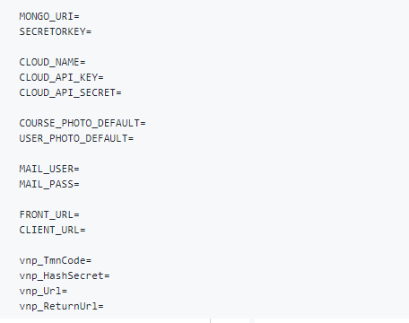

MONGO_URI - Đường dẫn liên kết tới mongo database

SECRETORKEY - Mã để mã hóa mật khẩu đăng nhập

CLOUD_NAME

CLOUD_API_KEY Cấu hình kết nối với cloudinary: <https://cloudinary.com>

CLOUD_API_SECRET

COURSE_PHOTO_DEFAULT - Link hình ảnh mặc định của khóa học.

USER_PHOTO_DEFAULT - Link hình ảnh mặc định của người dùng.

MAIL_USER - Tên email để gửi thông báo cho học viên

MAIL_PASS - Mật khẩu email

FRONT_URL - Đường dẫn của front

CLIENT_URL - Đường dẫn của client

vnp_TmnCode

vnp_HashSecret Cấu hình kết nối vnpay: <https://sandbox.vnpayment.vn/apis/>

vnp_Url

vnp_ReturnUrl

* Trong thư mục client và front tạo file /src/config.js

export default {

CLOUD_NAME: ,

UPLOAD_PERSET: ,

ADDRESS:

};

CLOUD_NAME

UPLOAD_PERSET Cấu hình kết nối với cloudinary: <https://cloudinary.com>

ADDRESS - Đường dẫn của server

* Đối với mobile, tạo file [DATN_mobile](https://github.com/vansti/DATN_mobile)/[src](https://github.com/vansti/DATN_mobile/tree/master/src)/**actions**/config.js

export default {

ADDRESS:

};

ADDRESS - Đường dẫn của server

### **Bước 2**:

* Chạy hệ thống local

1. npm install ở 3 thư mục client, front, server trong DATN
2. npm start ở 3 thư mục client, front, server trong DATN
3. yarn install và yarn native ở DATN_mobile, cài đặt expo ở điện thoại để có thể xem hệ thống chạy trên mobile

* Upload hệ thống lên host và build ra file apk cho mobile
  1. Tạo tài khoản heroku trên: <https://dashboard.heroku.com/>
  2. Tạo 3 app trên heroku
  3. Chỉnh lại đường dẫn trong các file env và config theo domain của các app heroku đã tạo
  4. Deploy 3 folder client, front, server lên 3 app của heroku theo hướng dẫn deploy của heroku.
  5. Chạy lệnh ‘expo build:android’ trong DATN_mobile để build ra file apk.

Hướng dẫn thao tác sử dụng phần mềm LMS